

**Инвестиционный паспорт**

**Миасского городского округа**

**Челябинской области**

**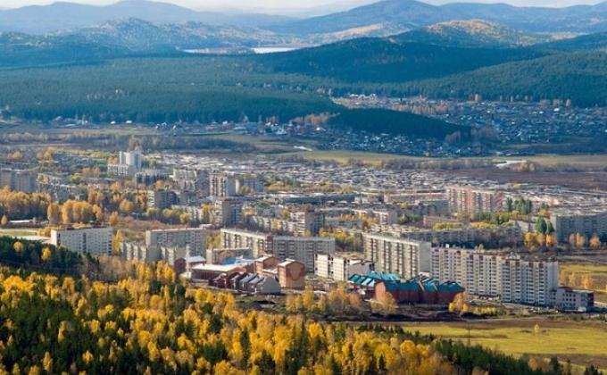**

**СОДЕРЖАНИЕ**

Оглавление

[I. ОБЩИЕ СВЕДЕНИЯ 3](#_Toc104386761)

[1. Географическое положение и природные ресурсы 3](#_Toc104386762)

[2. Демография и трудовые ресурсы 5](#_Toc104386763)

[3. Уровень жизни населения 6](#_Toc104386764)

[4. Экологическая ситуация 9](#_Toc104386765)

[5. Туристический потенциал 11](#_Toc104386766)

[II. ЭКОНОМИКА 25](#_Toc104386767)

[6. Промышленность 26](#_Toc104386768)

[7. Сельское хозяйство 34](#_Toc104386769)

[8. Инвестиции и капитальное строительство. Опыт практической работы по привлечению инвестиций 35](#_Toc104386770)

[9. Малое предпринимательство 39](#_Toc104386771)

[10. Инновации 46](#_Toc104386772)

[III. ИНФРАСТРУКТУРА 46](#_Toc104386773)

[11. Наличие схемы территориального планирования муниципального образования 46](#_Toc104386774)

[12. Уровень газификации 47](#_Toc104386775)

[13. Наличие свободных мощностей (тепло-, водо-, электроснабжение и др.) 47](#_Toc104386776)

[14. Транспортная система 49](#_Toc104386777)

[15. Связь 50](#_Toc104386778)

[16. Потребительский рынок 51](#_Toc104386779)

[17. Здравоохранение 53](#_Toc104386780)

[18. Образование, физическая культура и спорт 55](#_Toc104386781)

[IV. КОНКУРЕНТНЫЕ ПРЕИМУЩЕСТВА 62](#_Toc104386782)

[V. КОНТАКТНАЯ ИНФОРМАЦИЯ ОРГАНА МЕСТНОГО САМОУПРАВЛЕНИЯ 65](#_Toc104386783)

[Приложение 67](#_Toc104386784)

# ОБЩИЕ СВЕДЕНИЯ

## 1. Географическое положение и природные ресурсы

Миасский городской округ (далее – Округ) Челябинской области, расположен в центре материка Евразия, на восточном склоне Уральского хребта в долине реки Миасс. Центром Округа является город Миасс, основанный 18 ноября 1773 года. По данным Территориального органа Федеральной службы статистики за 2019 Миасский городской округ переместился с четвертого на третье место по величине в Челябинской области.

**Площадь земель в границах округа составляет 175643 га, в т.ч.:**

Миасский городской округ расположен в северо-западной части области, в 72 км к западу от областного центра. На севере граничит с территорией города Карабаш, на северо-востоке - с с.Аргаяш, на юго-востоке - с Чебаркульским районом, на юге - с Республикой Башкортостан, на западе - с городом Златоуст.

Округ расположен среди крайних восточных отрогов Уральского хребта в долине реки Миасс. С восточной стороны проходят Ильменские горы - уникальный природный комплекс.

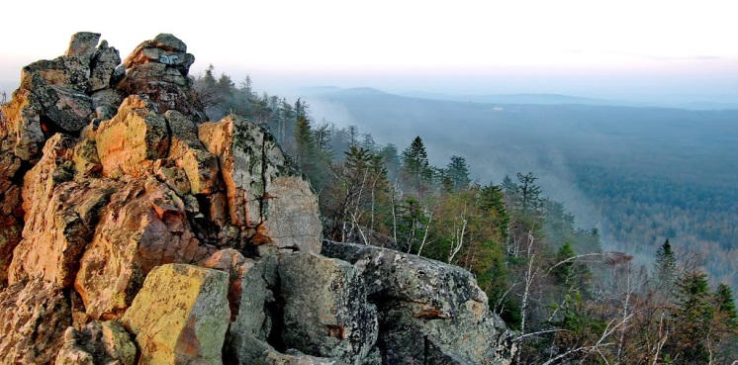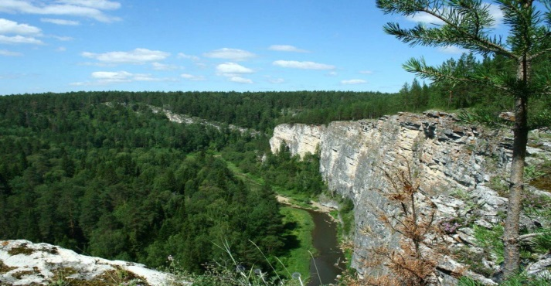

|  |
| --- |
| Общие сведения |
| Площадь заповедника 303.8 кв. км |
| Длина Ильменского хребта с севера на юг - 41 км |
| Самая высокая вершина - гора Ильментау - 747.3 м |
| Гидрологическая сеть заповедника |
| составляет 9 % от его территории |
| В заповеднике озер - 30 |
| Самое глубокое озеро - Большой Кисегач - 34 м, |
| Самая длинная речка - Б. Черемшанка - 9 км |
| Климатические данные |
| Среднегодовая температура воздуха - плюс 1.9 °С |
| Максимальная - плюс 39.6 °С |
| Минимальная - минус 45 °С |
| Среднегодовая норма осадков - 454.4 мм |
| Минералы и горные породы |
| Минералов - 268 |
| Впервые в мире открыты в Ильменах - 16 |
| Горные породы - свыше 70 |
| [Горных выработок (копей) - свыше 400](http://igz.ilmeny.ac.ru/default.asp?LangID=1&IdM=mine) |
| Археология |
| Стоянок древнего человека – 50 |

|  |
| --- |
| Растительность |
| Леса занимают 85 % площади заповедника |
| Сосудистых растений насчитывается 955 видов, из них: |
| реликтов - 50 эндемиков - более 20 рекомендованы для включения в Красную книгу Челябинской области более 70 видов, из них внесены в Красную книгу РСФСР (1988) - 13 |
| Из низших растений известно: |
| мхов - 138 видов, грибов - 173 вида водорослей - 479 видов |
| Животный мир |
| Млекопитающих - 57 видов |
| Птиц - 173 вида, из которых 125 видов гнездятся в Ильменах |
| Амфибий - 5 видов |
| Рептилий - 6 видов |
| Рыб - 18 видов |
| Общий объем фауны беспозвоночных 10-12 тыс. видов (экспертная оценка), из них на сегодня известно: |
| насекомых - 3200 видов |
| паукообразных - 228 видов |
| моллюсков - 72 вида |

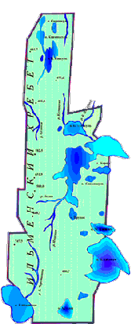

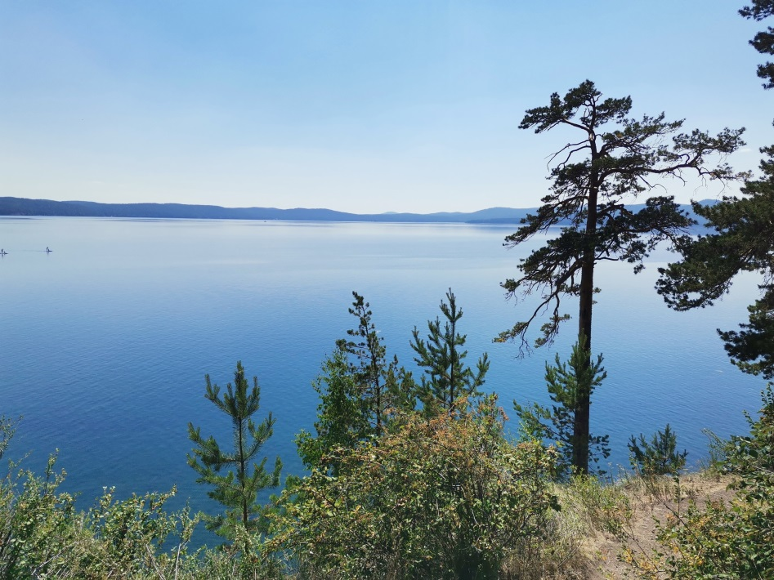

«Голубая жемчужина Урала» - озеро Тургояк, водоем мирового значения, с 2007 года является памятником природы Челябинской области. Река Куштумга – единственная в Челябинской области, где водится форель. Между Уральским хребтом и Таганайскими отрогами находится хребет Ицыл – край высокогорной природы с остатками сохранившихся первобытных слоев древостоев.

Крупнейшие озера – Тургояк, Большое Миассово, Большой Еланчик, Ильменское, Инышко, Кысыкуль и др.

Климат умеренно-континентальный, что обусловлено положением округа в глубине материка и воздействием господствующих воздушных масс умеренных широт, для которого характерны резкие контрасты температур и влажность.

На территории Округа выявлено 385 месторождений и проявлений полезных ископаемых (196 коренных, 189 россыпей), локализованы преимущественно в долине реки Миасс, в том числе рудного (коренного) золота (66 месторождений и проявлений), россыпного золота, талька, поделочных камней, хрома, строительного камня, меди, мусковита, никеля, железа, свинца, молибдена, ниобия, титана, алюминия, асбеста, графита, флюсового известняка, керамического сырья, облицовочных материалов, глины, песка и гравия, торфа, фосфоритов, подземных вод. В настоящее время эксплуатируются: месторождения строительных материалов: гранита, мрамора, кирпичных глин, песка, талька, флюсовых известняков.

## 2. Демография и трудовые ресурсы

|  |  |  |  |  |  |
| --- | --- | --- | --- | --- | --- |
| № | Показатель | 2018г. | 2019г. | 2020г. | 2021г. |
| 2.1. | Среднегодовая численность населения, тыс. человек | 166,78 | 166,44 | 166,01 | 165,61 |
| 2.2. | Коэффициент рождаемости, на 1000 человек населения | 10,4 | 9,9 | 9,4 | 9,6 |
| 2.3. | Среднесписочная численность работающих (без внешних совместителей), человек | 39 566 | 39 148 | 38991 | 38705 |
| 2.4. | Уровень безработицы, % | 1,2 | 1,2 | 3,9 | 1,16 |

Естественная убыль населения за 2021 г. составила 1445 человек (в 2020 г. – 1 143 человека).

Миграционный прирост – за 2021г. 611 человек (160,3% по отношению к 2020 г. – 381 человек). В Миасском городском округе 29 населенных пунктов, из них 28 – сельские. Численность населения наиболее крупных сельских населенных пунктов по данным Всероссийской переписи населения 2010 года:

**Численность населения сельских населенных пунктов, человек**

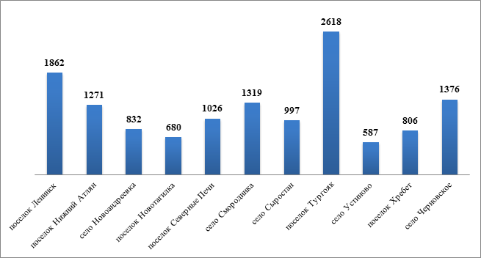

**Возрастная структура населения**

по состоянию на 01 января 2021 года выглядит следующим образом:

## 3. Уровень жизни населения

|  |  |  |  |  |  |  |
| --- | --- | --- | --- | --- | --- | --- |
| № п/п | Показатель | 2017 год | 2018 год | 2019 год | 2020 год | 2021  год |
| 3.1. | Среднемесячная заработная плата (по крупным и средним предприятиям), рублей, | 32379 | 35135.2 | 37775.1 | 40357,9 | 44600.2 |
| в том числе по основным видам экономической деятельности: | | | | |  |
| сельское, лесное хозяйство, охота, рыболовство и рыбоводство | 24424,7 | …1) | …1) | …1) | …1) |
| промышленное производство | 33525,3 | 36288.0 | 39294.2 | 41932,6 | 47587.1 |
| добыча полезных ископаемых | …1) | 29947.4 | 32826.7 | 35979,2 | …1) |
| обрабатывающие производства | 34524,5 | 37603.1 | 40810.5 | 43534,9 | 49365.6 |
| обеспечение электрической энергией, газом и паром; кондиционирование воздуха | 32635,7 | 34040.6 | 33553.6 | 35924,6 | 42325.8 |
| водоснабжение; водоотведение, организация сбора и утилизации отходов, деятельность по ликвидации загрязнений | …1) | 20359.3 | 24003.5 | 25733,7 | …1) |
| строительство | …1) | …1) | …1) | …1) | …1) |
| торговля оптовая и розничная; ремонт автотранспортных средств и мотоциклов | 26657,1 | 32788.6 | 34058.7 | 39375,5 | 45124.9 |
| транспортировка и хранение | 24307,5 | 26996.2 | 28467.0 | 29549,4 | 37830.4 |
| деятельность гостиниц и предприятий общественного питания | 23445 | 24513.7 | 26635.4 | 28528,9 | 33013.0 |
| деятельность в области информации и связи | 41242,3 | 35300.5 | 37497.2 | …1) | 45941.2 |
| деятельность финансовая и страховая | 38790,2 | 40819.0 | 43699.9 | 45782,9 | 47792.8 |
| деятельность по операциям с недвижимым имуществом | …1) | 20269.1 | 22813.8 | …1) | …1) |
| деятельность профессиональная, научная и техническая | 50791,2 | 48929.6 | 52477.2 | 55204,3 | 58488.7 |
| из них: |  | | | |  |
| научные исследования и разработки | 50845,4 | 49086.3 | 52576.4 | 55313,8 | 60147.8 |
| деятельность административная и сопутствующие дополнительные услуги | 17917,4 | 24138.2 | 23419.4 | 24160,2 | 24526.1 |
| государственное управление и обеспечение военной безопасности; социальное обеспечение | 37945,8 | 40018.9 | 41934.4 | 42211,4 | 46281.6 |
| образование | 22551,5 | 25765.0 | 27434.8 | 28564,8 | 31953.2 |
| деятельность в области здравоохранения и социальных услуг | 27985,4 | 33155.6 | 38866.4 | 44571,3 | 42891.3 |
| деятельность в области здравоохранения | 28524 | 33646.9 | 39651.0 | 45658 | 43558.3 |
| деятельность по уходу с обеспечением проживания | …1) | …1) | …1) | …1) | …1) |
| предоставления социальных услуг без обеспечения проживания | …1) | …1) | …1) | …1) | …1) |
| деятельность в области культуры, спорта, организации досуга и развлечений | 24415,9 | 24263.7 | 27795.2 | 28781 | 32885.6 |
| предоставление прочих видов услуг | …1) | …1) | …1) | …1) | …1) |
| 3.2. | Среднемесячная заработная плата (в процентах к среднеобластному уровню) | 91,2 | 90,3 | 91,2 | 92% | 94,3% |
| 3.3. | Общая площадь жилых помещений, приходящаяся в среднем на одного жителя (кв.м. на конец года) | 26,3 | 27 | 27,4 | 27,9 | 27,5 |

…1) – данные не публикуются в целях обеспечения конфиденциальности первичных данных

В 2021 г. введено в эксплуатацию 84 773 кв. м. жилья (117 % к 2020 г.), из них: многоквартирных домов – 30 065 кв. м., объектов индивидуального жилищного строительства – 54 708 кв. м.

Жилищный фонд Миасского городского округа по состоянию на 1 января 2022 года, по предварительным данным, составил 4709,04 тыс. кв. метров общей площади.

**Жилищный фонд по видам и формам собственности в 2021 году**

|  |  |  |
| --- | --- | --- |
| Наименование показателей | Село | Город |
| Жилищный фонд - всего | 4709,04 | |
| частная собственность | 442,57 | 4174,65 |
| собственность граждан | 427,37 | 4167,92 |
| собственность юридических лиц | 15,2 | 6,73 |
| государственная собственность | 0,4 | 13,7 |
| муниципальная собственность | 1,5 | 76,22 |

В Миасском городском округе в многоквартирных домах насчитывается 70892 жилых квартир общей площадью 3071,17 тыс. кв. метров, из них 880 - в сельской местности общей площадью 20,1 тыс. кв. метров, 57120 квартир находятся в частной собственности граждан.

**Жилые квартиры в многоквартирных жилых домах**

|  |  |  |  |  |  |  |
| --- | --- | --- | --- | --- | --- | --- |
|  | Всего | | В том числе частные квартиры | | Площадь,  тыс. кв. метров | |
| город | село | город | село | город | село |
| Число квартир – всего | 70012 | 880 | 56279 | 841 | 3051,07 | 20,1 |
| в том числе: |  | | | | | |
| однокомнатных | 19173 | 247 | 17483 | 247 | 558,75 | 3,3 |
| 2-хкомнатных | 35450 | 440 | 25389 | 417 | 1472,62 | 5,1 |
| 3-хкомнатных | 10764 | 167 | 10289 | 160 | 621,0 | 8,7 |
| 4-хкомнатных и более | 4625 | 26 | 3118 | 17 | 398,7 | 3 |

**Структура жилых квартир в многоквартирных домах**

В структуре жилищного строительства продолжается процесс увеличения доли ввода жилья организациями частной формы собственности при одновременном снижении доли государственного и муниципального строительства.

В 2021 году в собственности граждан находилось 4595,29 тыс. кв. метров и только 21,93 тыс. кв. метров (0,48%) жилья принадлежало юридическим лицам.

На территории Миасского городского округа находится 18706 жилых дома (индивидуально определенных зданий), из них 6551 – в сельской местности.

В соответствии с постановлением Администрации МГО «Об утверждении краткосрочного плана реализации региональной программы капитального ремонта общего имущества в многоквартирных домах Миасского городского округа на 2019 - 2021 годы, о признании утратившим силу некоторых постановлений Администрации МГО» от 10.03.2020г. № 1098 (последняя редакция от 02.08.2021г № 3744), источник финансирования - обязательные ежемесячные платежи собственников помещений МКД в соответствии с Законом Челябинской области от 27.06.2013 № 512-ЗО «Об организации проведения капитального ремонта общего имущества в многоквартирных домах, расположенных на территории Челябинской области».

В 2020 - 2021 г.г. выполнено строительно-монтажных работ в 8 (восьми) домах, на сумму 22 495,282 тыс. рублей (в том числе строительный контроль 395,214 тыс. руб.) и разработана проектно-сметная документация по 158 (сто пятидесяти восьми) домам на сумму 23 875, 056 тыс. руб.

Работы на объектах выполнены в соответствии с договорами подряда и приняты специализированной некоммерческой организацией - фонд «Региональный оператор капитального ремонта общего имущества в многоквартирных домах Челябинской области» совместно с представителями управляющей организации, строительного контроля, собственников помещений, представителей Администрации Миасского городского округа.

77,6% жилищного фонда в жилых зданиях оборудована водопроводом, 77,6% – канализацией, 77,8% – отоплением, 77,3% – горячим водоснабжением, 74,1% – ваннами (душами), 62,9% – газом, 17,6% – напольными электрическими плитами.

**Оборудование жилищного фонда**

|  |  |
| --- | --- |
|  | Общая площадь жилых помещений, тыс. кв. метров |
| Водопроводом | 3649,7 |
| Канализацией | 3648,2 |
| Отоплением | 3669,5 |
| Горячим водоснабжением | 3601,4 |
| Ваннами (и душами) | 3463,9 |
| Газом | 2947,5 |
| Напольными электроплитами | 1290,5 |

В округе реализуется муниципальная программа «Обеспечение доступным и комфортным жильем граждан РФ» на территории Миасского городского округа на 2014-2023 годы, в том числе подпрограммы:

- «Модернизация объектов коммунальной инфраструктуры», в 2021 году построено 35,1 км газораспределительных сетей, это позволило обеспечить возможность подключения к газу 610 индивидуальных жилых домов.

- «Оказание молодым семьям государственной поддержки для улучшения жилищных условий», количество молодых семей, улучшивших жилищные условия, в том числе с помощью ипотечных жилищных кредитов (займов) в 2020 году - 15 семьи, план в 2021 году -18 семей.

- «Подготовка земельных участков для освоения в целях жилищного строительства», в рамках которой планируется разработать проектно-сметную документацию на период 2021-2023 годы.

## 4. Экологическая ситуация

Челябинская область вошла в первую двадцатку регионов по показателю качества окружающей среды. Соответствующие данные появились на сайте единой межведомственной информационно-статистической системы (ЕМИСС). За прошедший год были реализованы масштабные мероприятия, направленные на улучшение экологической обстановки в регионе.

Промышленные предприятия Челябинска и Магнитогорска приступили к реализации мероприятий в рамках четырехсторонних соглашений, направленных на снижение выбросов в атмосферу в крупных промышленных центрах, расширяется территориальная система мониторинга атмосферного воздуха, вводятся в эксплуатацию новые посты наблюдения. Продолжается работа по созданию единого центра сбора и обработки данных, которые будут поступать со всех постов мониторинга состояния атмосферного воздуха. По итогам мероприятий уже в 2019 году показатель по снижению выбросов в атмосферный воздух составил около 3%.

Согласно выгрузке из Реестра объектов негативного воздействия на территории Миасского городского округа на учете стоит 3 объекта, относящихся в соответствии с критериями отнесения объектов, оказывающих негативное воздействие на окружающую среду, к объектам I, II, III И IV категорий, к объектам I категории негативного воздействия и 10 объектов, относящихся к объектам II категории негативного воздействия.

Текущие затраты на охрану окружающей среды в 2020 г. составили 387 454 тыс. руб. (в 2019 г. – 397 079 тыс. руб., 2018 г. – 389 035 тыс. руб., в 2017 г. - 371 525 тыс. руб.). Это затраты на мероприятия по сохранению и восстановлению качества природной среды, нарушенной в результате производственной деятельности; по обращению с отходами производства и потребления.

На территории Миасского городского округа находятся следующие очистные сооружения крупных и средних предприятий:

1. ОАО «Миассводоканал» - очистные сооружения расположены на одной площадке. Сточные воды от потребителей собираются и по системе напорной канализации перекачиваются на площадку очистных сооружений, где располагаются две линии очистных сооружений. 1 линия построена в 1959 году. Проектная производительность – 30820 м3/сутки. 2 линия построена в 1982 году. Проектная производительность – 52 000 м3/сутки.

Выпуск очищенной и обеззараженной сточной воды осуществляется по открытому лотку в реку Миасс. Имеется один аварийный выпуск после сооружений механической очистки с обеих линий в р. Миасс.

2. АО «Энсер» - имеет южные и северные очистные сооружения. Южные очистные сооружения - проектная производительность очистных сооружений – 12 000 м3/сутки. Северные очистные сооружения - проектная производительность СОС – 10 000 м3/сутки.

После очистки стоки возвращаются в производство, часть их сбрасывают в реку Миасс. На предприятии имеются шламонакопительные системы ГШУ, ГЗУ, проектная производительность которых равна 6 096 м3/сут.

3. АО «Миасский машиностроительный завод» - очистные сооружения предприятия по проекту предназначены для очистки сточных вод гальванических производств в замкнутой системе водоснабжения. Дополнительно, на очистных сооружениях реализована техническая возможность очистки производственно-ливневых стоков на установке ионообменной очистки стоков. Проектная мощность по категориям стоков составляет: установка обессоливания 4 105 м3/сут.; установка очистки стоков реагентным способом 284 м3/сут.; установка очистки циансодержащих стоков методом озонирования 120 м3/сут.; установка ионообменной очистки стоков – 4105 м3/сут.

В Миасском городском округе утверждена Генеральная схема очистки Миасского городского округа, утвержденная решением Собрания депутатов Миасского городского округа от 30.11.2012 года № 19.

В рамках национального проекта «Экология», регионального проекта «Чистая страна (Челябинская область)», государственной программы Челябинской области «Охрана окружающей среды Челябинской области», подпрограммы «Организация системы обращения с отходами, в том числе с твердыми коммунальными отходами, на территории Челябинской области», муниципальной программы «Охрана окружающей среды на территории Миасского городского округа» в 2020-2022 г.г. разработан проект рекультивации земельного участка, занятого свалкой, на территории Миасского городского округа, который получил положительные заключения необходимых экспертиз. Работы по рекультивации планируется произвести в 2023-2024 г. г.

В соответствии с Территориальной схемой реализуется новая система обращения с отходами. Региональный оператор осуществляет организацию и координацию всей системы обращения с отходами, начиная от попадания их в мусорный бак и заканчивая переработкой.

Региональным оператором по обращению с твердыми коммунальными отходами на территории Карабашского кластера является компания ООО «Центр коммунального сервиса».

Развивается отрасль, связанная с переработкой отходов и вторичных материальных ресурсов (АО «Южно-Уральский Специализированный Центр Утилизации»: лом черных, цветных и драгоценных металлов и пластик; АО «Уральский завод вторичных металлов»: цветные металлы; ООО «ЭкоТранс»: мягкий и твердый пластик; ООО «УралСтальМ»: лом черных и цветных металлов).

В Миасском городском округе находится 11 особо охраняемых природных территорий (ООПТ), ещё две рекомендованы к созданию.

Постановлением Законодательного Собрания Челябинской области от 30.11.2017 г. №1127 «Об упразднении памятника Челябинской области реки Атлян» памятник природы р. Атлян упразднен, вместо него постановлением Правительства Челябинской области от 20.10.2017 г. № 544-П «О создании памятника природы Челябинской области Хамитовские болота» была утверждена рекомендованная в 2016 г. ООПТ.

Общая площадь ООПТ по городскому округу - 25,826 тыс. гектаров, это 14,7% от площади Миасского городского округа, площадь охранных зон - 2,102 тыс. гектаров, в том числе: ООПТ федерального значения - 18,307 тыс. гектаров, ООПТ Челябинской области - 7,512 тыс. гектаров, ООПТ местного значения - 0,007 тыс. гектаров.

На территории Челябинской области создан биосферный резерват «Горный Урал». Решение о создании биосферного резервата «Горный Урал» принято на заседании 30-й сессии Международного координационного совета программы ЮНЕСКО «Человек и биосфера» в г. Палембанге (Индонезия), проходившей с 23 по 28 июля 2018 года.

Создание биосферного резервата придает международный статус территории и способствует популяризации внутреннего въездного туризма и расширению возможностей международного экологического туризма Челябинской области за счет международного бренда Программы ЮНЕСКО МАБ, позволяет формировать российский и международный имидж Челябинской области как экологически ориентированного региона.

Памятники природы регионального значения, находящиеся на территории Миасского городского округа: озеро Тургояк, река Куштумга, вошли в состав биосферного резервата.

**4.1. Паводковая ситуация в Миасском городском округе**

Речная сеть территории Миасского городского округа представлена бассейном реки Миасс с притоками Верхний Иремель, Черная, Атлян. Судоходных рек на территории Округа нет. Наиболее крупные озера: Тургояк, Ильменское, Б.Миассово, Еланчик, Кысы-Куль.

Реки относятся к типу рек с четко выраженным весенним половодьем, летней меженью, прерываемой дождевыми паводками, и длительной устойчивой зимней меженью.

Весеннее половодье обычно начинается в первой половине апреля. Продолжительность половодья на реке Миасс составляет 40-50 дней, на малых реках продолжительность не более 15-20 дней. Половодье обычно бывает ярко выраженным и растянутым. Слой среднемноголетнего весеннего стока изменяется на территории от 45 до 60 мм. Коэффициент вариации весеннего стока колеблется в пределах 0,60-0,70. Подъемы воды в период прохождения весеннего половодья составляют 1,0-2,0 м.

Подъемы уровня воды в реках при прохождении дождевых паводков составляют обычно 1,0-2,0 м, в отдельные дождливые годы дождевые максимумы превышают максимумы весеннего половодья.

Естественный сток рек зарегулирован прудами и водохранилищами, наиболее крупными из них являются: Иремельское на реке Верхний Иремель, Миасское и Поликарповское на реке Миасс. Водохранилища многолетнего регулирования стока, образованы средненапорными гидротехническими сооружениями (далее – ГТС) Иремельского водохранилища, ГТС Миасского городского пруда, ГТС Поликарповского пруда.

Кроме того, на территории Миасского городского округа расположено 6 гидротехнических сооружений нерегулируемого стока, в том числе: плотины № 8, 17, плотина на ручье Безымянный оз. Тургояк, плотины Ильменского озера, пос. Смородинка, дамба п. Строителей.

Территория Миасского городского округа не подвержена катастрофическому затоплению.

Во время прохождения весеннего половодья возможно подтопление районов, расположенных вдоль реки Миасс, вблизи озера Ильменского, ручья Безымянный на озере Тургояк.

В Округе предусмотрены мероприятия, позволяющие безопасно провести пропуск паводковых вод через гидротехнические сооружения.

## 5. Туристический потенциал

Миасский городской округ — уникальная по своей природной красоте территория, которой не перестают восхищаться и местные жители и приезжающие сюда со всей страны туристы. Высокие горы, бескрайние леса и глубокие озера – притягивают сюда множество заядлых путешественников и туристов. Недаром Челябинскую область называют Уральской Швейцарией. В округе -девять памятников природы, которые имеют областное значение, и лишь на двух — озере Малый Еланчик и горном лугу хребта Чашковского — не установлен режим особой охраны, предусматривающий запрет на определенные виды деятельности.

В настоящее время Миасс – это современная курортно-санаторная и туристическая зона, которая предоставляет также прекрасные возможности для самостоятельного «дикого» туризма.

В рамках развития индустрии туризма создан туристический проект «Покоритель Горного Урала», объединяющий города и районы Горнозаводской зоны Челябинской области. Проект направлен на пропаганду здорового образа жизни и пешего туризма по горной части Урала, поощрение туристов, желающих изучить все главные достопримечательности Южной его части. Туристический проект «Покоритель Горного Урала» включает в себя три этапа: покорение самых высоких и красивых вершин, сплав по рекам, спуск в пещеры.

**Природные объекты**

На территории Миасского городского округа находятся 11 особо охраняемых территорий.

Памятники природы на территории округа:

* комплексные - Ильменский заповедник, Тургоякский ландшафтный парк;
* геолого-геоморфологические - геологический разрез зоны меланжа;
* гидрологические - реки Куштумга, озеро Б. Еланчик, Песчаное, Тургояк, Иремельское водохранилище;
* ботанический - горный луг на хребте Чашковского.

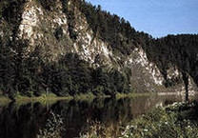 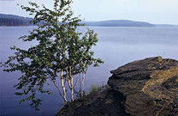

**Ильменские горы**

Группа хребтов на Южном Урале, в Челябинской области России, в окрестностях города Миасса. Сложены массивно-кристаллическими породами (миаскиты, граниты и другие) с многочисленными пегматитовыми жилами сложного и разнообразного минералогического состава, содержащими ильменит, апатит, гранат, топаз и другие.

В 1920 году Ильменские горы были объявлены минералогическим заповедником – одним из первых созданных в России.

**Ильменский государственный заповедник им. В.И. Ленина**

|  |  |
| --- | --- |
| **D:\Virgin\ФотоКросс\Для открыток\ГОТОВЫЕ\13.jpg** | Уникальный своим природным ландшафтом и живым миром край. Единственное место в мире, где найдено более 260 видов минералов, а 30 обнаружены впервые здесь – например, титанистый железняк или ильменит.  Его центральная часть расположена вдоль границы города Миасса, в ста двадцати километрах от областного центра. Заповедник одно из старейших научно-исследовательских учреждений на Урале. Цель создания заповедника – сохранение и изучение минеральных богатств, флоры и фауны Южного Урала. |

**Устиновские известняки**

Устиновские известняки — это урочище, расположенное в верхнем течении реки Миасс, близ границы Челябинской области и Башкирии, на территории Миасского городского округа. Скалам примерно триста миллионов лет. Здесь находится созданный самой природой участок реликтовой растительности посреди смешанного леса. И растительность здесь необычная, многие виды трав входят в списки редких растений Урала и в Красную книгу области.

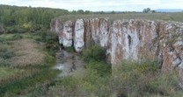 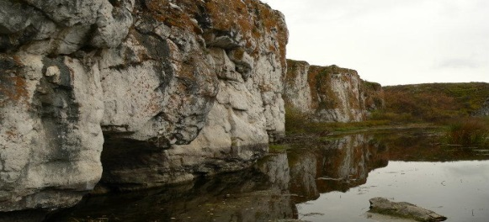

**Озеро Тургояк**

Озеро Тургояк из-за его глубины, прозрачности и красоты называют младшим братом Байкала. Международной лимнологической комиссией озеро занесено в список ценнейших водоемов мира.

**Остров Веры, озеро Тургояк**

Остров «Святой Веры» — археологический музей под открытым небом, относится к объектам культурного наследия регионального значения. За годы работы ученых на острове, обнаружено множество археологических памятников: поселения каменного века, стоянка неандертальцев (около 100 тысяч лет назад), остатки старообрядческого скита, древние каменоломни, мегалиты и менгиры.

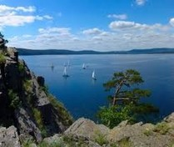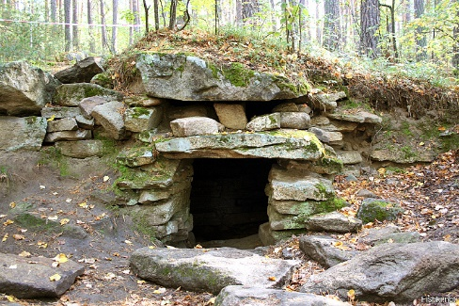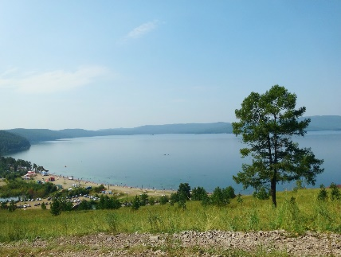

**Чашковский хребет (пос. Черновское)**

Чашковские горы или Чашковский хребет - возвышенная и покрытая смешанным лесом каменная гряда. Длина хребта — около 16 километров. Благодаря останцам, которые сложены из гранитов и гранитоидов - это городище с гигантским скоплением скал самой причудливой формы.

Чашковский хребет известен и тем, что когда-то у его склонов были найдены залежи медных руд, что послужило рождению Миасского медеплавильного завода.

|  |  |
| --- | --- |
| **чаш** | **чаш2** |

**Гора Ицыл**

Высота северной вершины составляет 1068 метров, южная чуть пониже – 1049 метров. Самая высокая точка Миасса. Однако подняться на неё можно даже не имея серьёзной физической подготовки. С вершины горы видны местные красоты, а также можно увидеть Большой и Малый Таганай, Александровскую сопку и Юрму.

**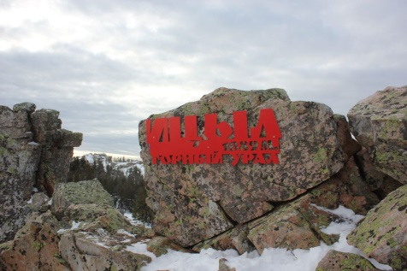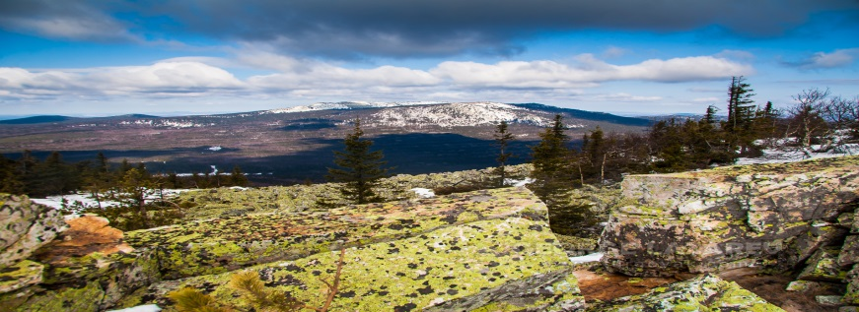**

Миасс входит в число исторических городов России.

**Старый город**

|  |  |
| --- | --- |
| D:\Virgin\ФотоКросс\Для открыток\ГОТОВЫЕ\02.jpg | Самое первое сооружение, которое было построено на месте нынешнего города, это плотина городского пруда. В старой части города - ортогональная регулярная планировка конца XVIII в. Большой пруд с плотинами делит территорию на "заводскую" и "запрудную" зоны. В застройке преобладают деревянные дома XIX - начала XX вв. с балконами и деревянными наличниками. |
| http://u.jimdo.com/www52/o/sf63b9eb5983ffac3/img/i79d9f601cbddd7d9/1377324494/std/image.jpg | В Миассе сохранилось здание, связанное с историей добычи золота - контора Миасского завода и золотых промыслов. Это строгое старинное здание с шестиколонным портиком, стоящее у плотины городского пруда. Это здание было построено в 1820-е годы. В настоящее время ведется реконструкция здания. В здании предполагается размещение кинотеатра с современным оборудованием для кинопоказа. Также в здании планируется размещения музея золота посвященного истории золотодобывающей промышленности Урала |
| D:\Virgin\ФотоКросс\Для открыток\ГОТОВЫЕ\01.jpg | В конце XIX века в центре Миасского завода на улице Волостной муллой С.Э. Башировым была открыта мечеть. Находилась она в деревянном здании, а на рубеже веков к мечети был пристроен каменный минарет, один из красивейших на Южном Урале. Предположительно в 1925 году мечеть была закрыта. |
| D:\Virgin\ФотоКросс\Для открыток\ГОТОВЫЕ\08.jpg | Дом золотопромышленника Егора Симонова является одним из исторических архитектурных ансамблей старого города. На сегодняшний день в нем располагается городской краеведческий музей. |
| http://u.jimdo.com/www52/o/sf63b9eb5983ffac3/img/i13e18a562beb17a0/1377324688/std/image.jpg | Во второй половине XIX века на Златоустовской улице (ныне улица Ленина), владельцем мельницы, купцом Василием Ильичом Кузнецовым был построен красивый особняк. После смерти В. И. Кузнецова, дом был продан троицкому купцу и золотопромышленнику Александру Федоровичу Бакакину, которому дом и принадлежал до 1917 года. В настоящее время это офис строительной компании, которая отреставрировала его. |
| http://u.jimdo.com/www52/o/sf63b9eb5983ffac3/img/iddbf5dbecfe4ba5b/1377324827/std/image.jpg | В центре города сохранился торговый дом Ивана Григорьевича Стахеева. Кроме магазина, на втором этаже дома находился ресторан с музыкальной машиной. Сейчас в здании расположен магазин. |
| http://u.jimdo.com/www52/o/sf63b9eb5983ffac3/img/ife874704bf512fe6/1377324874/std/image.png | В 1842 году на выезде из Миасса в Златоуст был построен новый госпиталь - красивое белое здание с колоннами, рассчитанное на 80 больных. Сейчас это – МАУ «СОШ № 28». |
| D:\Virgin\ФотоКросс\Фото работы\Родник!!\100_2707\IMG_0117.JPG | Здание старого вокзала является памятником архитектуры (построено в конце XIХ века). Старый вокзал Миасса был закрыт для пассажиров. В 1981 году Памятная стела, посвященная 100-летию Транссиба, была установлена около нового вокзала. |

**Музеи**

|  |  |
| --- | --- |
| **Миасский краеведческий музей -** бывший Симоновский особняк. В фондах музея: естественнонаучная коллекция, археологическая, предметы быта и этнографии, нумизматическая коллекция, произведения изобразительного искусства и т.д. | http://u.jimdo.com/www52/o/sf63b9eb5983ffac3/img/i6d9a75600df84f7e/1377326131/std/image.png |
| http://u.jimdo.com/www52/o/sf63b9eb5983ffac3/img/i6f2b6a056ff5b29b/1377326191/std/image.jpg | **Музей Ильменского государственного заповедника - е**стественнонаучный музей входит в пятерку крупнейших геолого-минералогических музеев страны. В 1936 году было построено первое деревянное здание музея, а с 1990 года музей размещается в трехэтажном здании, где находится шесть залов общей площадью 2050 кв. м. Фонд музея насчитывает около 30 тысяч единиц хранения, выставляется 9 тысяч экспонатов |
| **Музей Пельменя -** это комплекс купеческих зданий конца XIX века. В 2015 году здание было отреставрировано и получило славу, как первый в России Музей пельменя. В кафе можно попробовать более 50 видов пельменей с самыми разными начинками, а во дворе особняка в 2017 году был установлен Памятник пельменю. Также на территории особняка расположились: музей старины, ремесленные мастерские, и несколько раз в сезон в Парадном зале проходят исторические балы, на которые съезжаются любители старинных танцев со всей области. | **D:\Virgin\ФотоКросс\Для открыток\ГОТОВЫЕ\09.jpg** |

**Храмы**

В Миассе, городе, имеющем славные рабочие традиции, действуют храмы, приходы которых живут насыщенной церковной деятельностью. Помимо служб, связанных с религиозной деятельностью, все активнее становится православное движение, направленное на развитие ежедневного бытия прихожан.

При церквях работают школы и кружки, помогающие познать православие и связанные с ним историю и культуру. Молодежные инициативы вызывают уважение, и желание действовать вместе. В Интернете созданы сайты храмов, где можно задать волнующие вопросы настоятелям.

|  |  |
| --- | --- |
| D:\Virgin\ФотоКросс\Для открыток\ГОТОВЫЕ\14.jpg | **Свято-Троицкая церковь**  8 декабря 1889 года произошло освящение Храма Животворящей Троицы при Миасском кладбище. Сохранилась единственная из всех 24 церквей Миасского округа. Храм начинался, как маленькая кладбищенская церковь, а стал главной городской церковью. |
| **Церковь Воздвижения Честного Животворящего Креста Господня** в селе Сыростан существует с 1885 года, в ограде, 30 мая 1882 года на церковь были подняты колокола. Дата освещения храма – 1895 год.  В беседке установлен бюст императора Николая II, в память о его пребывании на торжествах по поводу проводов 282-го Черноярского и 214-го Мокшанского полков на русско-японский фронт. Церковь почти полностью была разрушена за годы Советской власти, долгое время использовалось под склад, конюшню.  В 1991 году известный миасский бизнесмен, казацкий полковник, атаман хутора Тёплого Н.Н. Самодумов на собственные средства начал восстановление церкви в селе Сыростан; За 6 лет церковь была восстановлена по найденным в архиве рисункам и чертежам. | **D:\Program file\Desktop\сыростан.jpg**  **D:\Virgin\ФотоКросс\Для открыток\ГОТОВЫЕ\25.jpg** |

|  |  |
| --- | --- |
| D:\Program file\Desktop\тур.jpg | **Храм во имя Святого Архистратига Михаила** существовал с 1885 года, До 1933 года храм служил продовольственным складом. Годом позже он был полностью разграблен и разрушен. В 2000 годы пытались восстановить действующую церковь Архангела Михаила на месте кинотеатра «Луч», но сделать это было невозможно. Здание не подлежало реставрации. Поэтому было принято решение, снести здание кинотеатра и построить на его месте новую церковь. Фундамент был заложен в 2007году. |
| D:\Virgin\ФотоКросс\Фото работы\Родник!!\100_2707\IMG_0020.JPG | **Храм Богоявления** (м/к Комарово)  Закладной камень будущей церкви был освящён в 1994г. Формирование котлована началось в 1995г. В 2004г строительство возобновилось, спонсором строительства является Уральский автомобильный завод. Внешнее строительство храма завершено в 2007 году. |
| D:\Program file\Desktop\тургояяя.jpg | **Храм в честь Святых Царственных Страстотерпцев** был построен в 2003 году в п. Тургояк на торговой площади. |
| церковьдинам | **Храм Благовещения Пресвятой Богородицы** (п. Динамо). Строительство, началось в 2008 году. С 7 апреля 2017 года это действующий храм. |
| http://u.jimdo.com/www52/o/sf63b9eb5983ffac3/img/ibe7d1d55d68fe87b/1377327072/std/image.jpg | **Храм Преподобного Паисия Великого** (Северное кладбище)  В 2000г году начато строительство, в 2008 г закончен. |
| http://u.jimdo.com/www52/o/sf63b9eb5983ffac3/img/i86e162b51fead0c9/1377327132/std/image.jpg | **Храм Святого пророка Божия Илии** (село Новоандреевка) 1997 – 2000 г. |
| http://u.jimdo.com/www52/o/sf63b9eb5983ffac3/img/i35a085e5c0b1e3fe/1377327236/std/image.jpg | **Старообрядческий храм Покрова Пресвятой Богородицы** (Старая часть города).  Освящение состоялось 25 декабря 1999 года. |

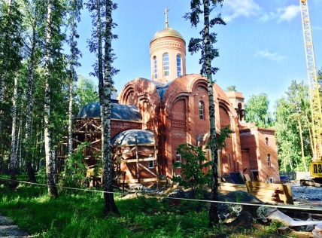 **Церковь иконы Божией Матери «Достойно есть»**

Машгородок — район Миасса, где не было церквей. Новый светлый храм возводится из кирпича. Спонсором выступил АО «ГРЦ Макеева», помогающий в строительстве и сборе пожертвований. Внутренние работы идут полным ходом, а храм действует. Отправляются богослужения, проводятся крещения. Церковь уже сейчас имеет свою реликвию — частицу мощей Иоанна Крестителя

**Санатории, пансионаты**

В округе активно развивается индустрия туризма и активного отдыха. Туристические базы, дома отдыха ежегодно принимают десятки тысяч туристов и отдыхающих.

На данный момент в округе насчитывается около 40 гостиниц самых разных категорий. Ознакомится с полным списком гостиниц можно на Туристическом информационном портале [вмиасс.рф](http://www.вмиасс.рф).

|  |  |
| --- | --- |
| **Санаторий «Жемчужина Урала»**  Санаторий "Жемчужина Урала" расположен в городе Миасс, на берегу одного из прекраснейших творений природы, голубой жемчужины Урала - озере Тургояк. Санаторий пользуется огромной популярностью круглый год, здесь созданы все условия для приятного и комфортного отдыха, профилактики и восстановления здоровья. | D:\Virgin\Раздаточная продукция\Инфа на буклет\11.Отель Жемчужина Урала\1 (1).jpg |
| **Пансионат «Тургояк»**  Пансионат "Тургояк" расположен в сосновом бору, на берегу горного озера Тургояк - одного из крупнейших водоемов Челябинской области. | http://u.jimdo.com/www52/o/sf63b9eb5983ffac3/img/iefbf38bf14496d5f/1377328216/std/image.jpg |
| **Клуб-отель «Золотой пляж»**  Клуб-отель "Золотой пляж" расположен на границе Европы и Азии, на перешейке двух озер Тургояк и Инышко, на берегу одно из величайших творений природы, хрустальное чудо Южного Урала, сохранившее первозданную красоту - Озеро Тургояк. Уникальная энергетика озера, горный ландшафт и хрустальный воздух сочетании с качественным сервисом позволят Вам восстановить силу и обрести энергию и красоту. | http://u.jimdo.com/www52/o/sf63b9eb5983ffac3/img/id0eb73450285ed88/1377328261/std/image.jpg |
| **Санаторий «Синегорье»**  Услуги: Лечебно-профилактическая деятельность. Санаторно-курортное лечение. Лечение сердечно-сосудистой и нервной систем, опорно-двигательного аппарата. Мануальная терапия. Массаж. Гидромассаж. Электропроцедуры. Ванны. Лазеротерапия. Иглорефлексотерапия. Глинолечение. Ингаляции. Бассейн. Сауна. Дискозал. Бильярд. Тренажерный зал. Тир. Выездная рыбалка. | http://u.jimdo.com/www52/o/sf63b9eb5983ffac3/img/i738062f132ce99ae/1377328306/std/image.jpg |
| **Санаторий-профилакторий «Кошкуль»** расположен на берегу памятника природы озера Кошкуль в 1,5 км от Миасса. Тишина уникального природного массива лечит и даёт силы.  Санаторий предлагает для отдыхающих 4-разовое сбалансированное питание и целый комплекс лечебных процедур. Озеро Кошкуль внесено в Красную книгу Челябинской области как памятник природы.  **Оздоровительный комплекс «Аленушка»** расположен на берегу озера Большой Еланчик в сосновом бору. Комплекс объединяет в себе детский оздоровительный лагерь, комфортабельную базу отдыха и санаторно-курортную зону.  **Клуб-отель «Лазурный берег»** 18 уютных номеров на берегу озера Тургояк в категориях «Standard», «Lux» и «Junior Suit», ресторан, бар, каминный зал. На территории: тренажерный зал, оснащённый современным оборудованием, теннис, две сауны с джакузи, соляная комната, бильярд, детская комната с игрушками и развивающими играми. Отель «Лазурный берег» идеален как для семейного, так и для корпоративного отдыха. Современное техническое оснащение конференц-зала (мультимедийное оборудование, Wi-Fi) позволяет с успехом проводить конференции, семинары, тренинги, мероприятия по тимбилдингу и выездные встречи. | D:\Virgin\Раздаточная продукция\Инфа на буклет\10.Санаторий Кошкуль\кошкуль2.jpg  Screenshot_2017-10-22-21-42-30-148-e1508690777828  https://lbt74.ru/img/974ee10acd9f6f04.jpg |

**Гостиницы, загородные гостиницы**

|  |  |
| --- | --- |
| D:\Virgin\ФотоКросс\Для открыток\ГОТОВЫЕ\24.jpg | **Гостиница «ФонГрадРезорт»**  Расположена на берегу озера Тургояк. Главное сооружение отеля «ФонГрад» – замок, с высокими башнями, выстроенный в стиле эпохи королевы Марго. |
| проспект | **Гостиница «Ильмень»** автозавод  Гостиница "Ильмень" расположена в центре города Миасс, в 10 минутах езды от вокзала. Предлагает для проживания 44 номера. К услугам гостей прекрасная кухня в ресторане "Восточный Двор", лёгкие десерты, кофе на любой вкус в кофейне "Проспект". Для проведения деловых встреч и переговоров к вашим услугам банкетный зал на 6-20 человек. |
| http://u.jimdo.com/www52/o/sf63b9eb5983ffac3/img/ia505245d81fa2fba/1377328541/std/image.jpg | **Гостиница «Нептун»** машгородок  К услугам гостей 120 номеров различной категории. Просторный холл гостиницы с уютной обстановкой, комфортабельные номера с прекрасным видом на лесные окрестности близ города и закат над озером - не оставят Вас равнодушными. Комплекс предлагает широкий спектр услуг для проведения конференции, семинаров, деловых встреч с проведением банкетов и фуршетов в ресторане и кафе. |
| D:\Virgin\Раздаточная продукция\Инфа на буклет\13.Отель Крутики\коттедж(01).jpg | **Гостиница «Крутики»**  Расположена на берегу озера Тургояк. К услугам гостей 16 номеров и 5 коттеджей. Все номера оснащены ванными комнатами с большими ванными, холодильниками, плазменными телевизорами и интернетом. |
| sunny-valley | **Поселок «Sunny Valley»,** расположенный на территории всесезонного курорта «Солнечная долина», находится в 10 километрах от г. Миасс,  «Sunny Valley» - это элитный Поселок, представляющий собой комплекс из 10 уютных шале. Атмосфера перенесет вас в тихую альпийскую деревушку на лоне природы. Каждый номер выполнен в индивидуальном стиле, который дарит неповторимое ощущение домашнего уюта. На территории Поселока есть банный комплекс, представленный русской баней и купелью фурако. |
| спот отель | **Апарт-отель SPORTS RESIDENCE** предлагает своим гостям 138 комфортабельных номеров в двух стилевых решениях: легкий воздушный «прованс» и уютный теплый «шале». Светлые и просторные апартаменты SPORTS RESIDENCE оформлены в современном стиле, полностью меблированы и оборудованы для полноценного отдыха. Апарт-отель располагается на территории ГЛЦ «Солнечная Долина». |

**Базы отдыха**

|  |  |
| --- | --- |
| **«Берёзка»**, база отдыха, расположена на берегу озера Аргази, размещение в домиках, русская баня, бильярд, камин. | http://u.jimdo.com/www52/o/sf63b9eb5983ffac3/img/i776cb046cc4a1e17/1377328681/std/image.jpg |
| **«Серебряные пески»**, база отдыха (на озере Тургояк) Проживание в дачных домиках, удобства на улице. | http://u.jimdo.com/www52/o/sf63b9eb5983ffac3/img/iad33ebd90ffa5a40/1377328725/std/image.jpg |
| **«Тихая заводь»**, клуб рыбака и охотника расположен на берегу разреза "Косой пласт" в районе поселка Атлян, около г. Миасса. Живописный уголок с зарыбленными водоемами, гостевым комплексом с уютными номерами, русской баней на берегу водоема, банкетными залами, мангальной зоной, конюшней и перечнем услуг.  **База отдыха «Форелька»** расположена на берегу, одного и самых красивейших и чистых озер Челябинской области, озера Тургояк. Отель идеально подойдет для спокойного семейного отдыха. На территории отеля расположен яхт-клуб.  **База отдыха «Кристалл»** обладает превосходно развитой инфраструктурой, которая открывает большие возможности для полноценного отдыха, оздоровления и веселого времяпрепровождения. Предлагает размещение как в палаточном кемпинге, так и в комфортабельных благоустроенных домиках на берегу озера Тургояк.  **База отдыха «Жемчужинка»** Небольшая уютнаябаза принимает отдыхающих круглых год с организацией досуга в соответствии с сезоном. Здесь можно просто отдохнуть, провести пикник, дружескую или корпоративную вечеринку, банкет. Те, кто предпочитает активный отдых и командные состязания, может воспользоваться оборудованными площадками для лазертага или пейнтбола. Есть спортивная площадка, организован прокат инвентаря.  **База отдыха «Медвежье»** База с принадлежностями для барбекю и видом на озеро. В числе удобств обеденная зона, гостиный уголок, а также мини-кухня. В распоряжении гостей сауна, бар и мини-маркет, работает пункт проката велосипедов. | D:\Program file\Desktop\зав.jpg  8fdd140481da6ff9a3b0eeb6f9995266  **кристал**  https://turgoyak.tourslife.ru/assets/thumbnails/ec/ece7bfb27d891039bb400125b8f2425e.jpg  https://avatars.mds.yandex.net/get-altay/1554359/2a00000169d889e39ca0bd425b29fba61983/XXL |

**Сельский туризм**

**Ферма под горой**

Экоферма расположилась на территории старинной финской усадьбы. Здесь разводят коз, еще есть пасека, сыроварня. На ферме очень нравится детям, в том числе потому, что им разрешают играть с козами. ... Хозяева позиционируют экоферму как место, где можно почувствовать вкус жизни и уникальность каждого дня. Из животных здесь есть козы и куры. Круглогодично на ферме проводят событийные мероприятия.

**Спортивные комплексы**

На территории Миасского городского округа расположены 2 горнолыжных курорта: ГЛК «Солнечная долина» и ГЛЦ «Райдер» в северной части округа, которые посещают жители Челябинска и Екатеринбурга, ближнего и дальнего зарубежья.

|  |  |
| --- | --- |
| D:\Virgin\Раздаточная продукция\Инфа на буклет\3.ГЛК Солнечная долина\Солнечная долина2.jpg | **Горнолыжный комплекс «Солнечная долина**» основан в 2001 году и расположен на горе Известная, обладает самой развитой современной инфраструктурой на Урале - 12 освещенных горнолыжных трасс разного уровня. На склонах курорта создано несколько уникальных трасс для ски/борд-кросса, слоупстайла, хаф-пайпа. Апарт - отель «Sunny Valley» готов единовременно принять более 400 гостей. На курорте множество вариантов для апре-ски: 4 ресторана, кофейня, сыроварня «Известная», хаски и конный центр, прокат экстрим-техники. |
| D:\Virgin\Райдер\Райдер.jpg | **Горнолыжный центр «Райдер»**  В Северной части города работает горнолыжный центр «Райдер». Низкие цены и удобное расположение привлекают большое количество жителей Миасского городского округа и Челябинской области. «Райдер» оснащен оборудованием для обучения фристайлу, сноуборду, горным лыжам. Имеется искусственное оснежение. Трассы имеют высокую безопасность. Работает гостиница, кафе. |
| D:\Virgin\Инвест паспорт 2015\миасский лед.jpg | **Каток «Миасский лед»**  расположен по пр. Макеева, 38В (Машгородок остановка «Стадион»). Для массового катания каток работает каждый вечер в зимний период времени. Вход осуществляется по клиентским карточкам ГЛЦ «Райдер». |
|  |  |
| D:\Virgin\Райдер\Вейк.jpg | **Вейк-клуб «Мастер»** находится на территории клуба-отеля "Золотой Пляж" на озере Тургояк Можно летом прокатиться на вейкборде или водных лыжах. |
| D:\Virgin\Фото Миасса\0l1KteFpy-A.jpg  ÐÑÑÐ¾Ð´Ð¸Ð½Ð°Ð¼Ð¸ÑÐµÑÐºÐ¸Ð¹ ÐºÐ¾Ð¼Ð¿Ð»ÐµÐºÑ Skywind (Ð Ð¾ÑÑÐ¸Ñ, ÐÐ¸Ð°ÑÑ) ÑÐ¾ÑÐ¾  эко тайм8таймэко тайм 1 | **Яхт-клуб «Заря»**  Клуб создан в июле 1966 года после получения с Черноморского, Балтийского и Тихоокеанского флотов спортивных парусных судов - 10 килевых яхт и 20 швертботов.  **Аэродинамический комплекс «Skywind» -** это уникальная, единственная на Урале профессиональная аэродинамическая труба, предназначенная для имитации свободного падения в воздушном потоке. Уникальность аэродинамической трубы состоит в том, что сложная инженерная конструкция позволяет добиться равномерного воздушного потока по всей площади полетной зоны. Это дает несравнимое ни с чем ощущение свободы и настоящего полета.  **«ЭкоТайм» комплекс**, в котором имеется много просторных залов, укомплектованных современным оборудованием Здесь каждый сможет выбрать для себя наиболее привлекательный вид тренировки. «ЭКОТАЙМ» предоставляет следующие услуги:  - занятия в тренажерном зале, самостоятельные или под руководством квалифицированных тренеров;  - групповые и индивидуальные тренировки по фитнес направлениям (йога, пилатес и др.);  - групповые тренировки и спарринги по различным видам единоборств;  - занятия и тренировки в батутном зале для детей и взрослых;  - сдача в аренду универсального спортивного зала проведение командных игр (футбола, учебно-тренировочного процесса, культурно-массовых мероприятий с участием зрителей).  На данный момент ведется строительство бассейна.  **Байк-парк** расположена на территории горнолыжного центра «Райдер» на действующей трассе мало прямых участков: есть контруклоны, несколько пролётов, элементы памп-трэка. В целом трасса несложная и максимально безопасная. |

В рамках событийного туризма на территории Миасского городского округа проводятся масштабные мероприятия, такие как Этап кубка мира по ски-кросс, Триатлон «Тургояк», Заплыв на открытой воде X-WATERS URAL, Легкоатлетический марафон «Бег Чистой Воды».

С 1973 года ежегодно проводится «Ильменский фестиваль авторской песни». Первый областной конкурс исполнителей туристской песни, прошедший 19—20 мая 1973, собрал около 800 участников из семи городов, в настоящее время фестиваль собирает от 10 до 20 тысяч (с учётом посетителей, пришедших на короткое время — до 40 тысяч) участников из России, ближнего и дальнего зарубежья.

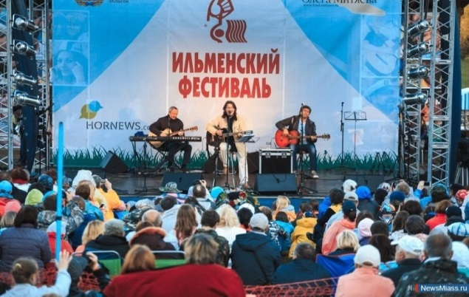 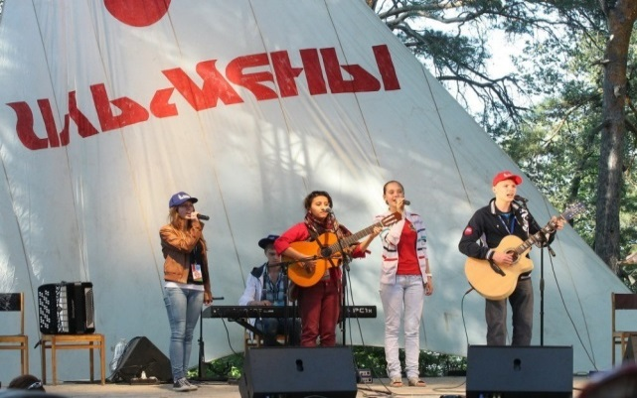

В Миасском городском округе для гостей организованы экскурсии:

1) Обзорная экскурсия по городу (организатор - Миасский краеведческий музей).

2) Обзорная экскурсия по исторической части города (организатор – Миасский краеведческий музей).

3) Экскурсия по Миасскому краеведческому музею (организатор – Миасский краеведческий музей).

4) Экскурсия по городскому музею спортивной славы Миасса (организатор Школа олимпийского резерва «Вертикаль»).

5) Обзорная экскурсия в Естественно – научный музей Ильменского государственного заповедника (организатор - Ильменский государственный заповедник).

6) Обзорная экскурсия по Дому купца Смирнова (организатор – Дом купца Смирнова).

7) Обзорная экскурсия по ремесленным мастерским Дома купца Смирнова (организатор – Дом купца Смирнова).

8) Обзорная экскурсия по исторической части города Миасса (организатор – Дом купца Смирнова).

9) Региональный Брендовый маршрут «Сюда прилетают даже метеориты» по городам Челябинск, Миасс, Златоуст, Сатка. В МГОГ включает экскурсию по Краеведческому музею, обзорную экскурсию по южной части города, поход в Ильменский заповедник, на остров Веры

В целях информирования населения и гостей города о туристическом потенциале Миасса, о его главных достопримечательностях и интересных событиях, проходящих на территории города, создается информационный туристический портал «ВМИАСС.РФ».

|  |  |
| --- | --- |
| Туристический поток на территории Миасского городского округа за 2020 год составляет 146 620 человек. |  |

# ЭКОНОМИКА

В течение 2021 года органами местного самоуправления Миасского городского округа, отраслевыми органами Администрации Миасского городского округа обеспечена реализация ключевых направлений бюджетной и налоговой политики, содействие социальному и экономическому развитию, устойчивость бюджетной системы Миасского городского округа, повышение качества жизни населения Миасского городского округа.

Системная работа по достижению значений социально-экономических показателей обеспечит повышение качества жизни жителей Округа, а именно это является приоритетной задачей.

В 2020 г. экономика Миасского городского округа, как и России в целом, погрузилась в кризис, вызванный пандемией коронавируса. С одной стороны, тяжелая эпидемиологическая обстановка спровоцировала несколько шоков, больно ударивших по экономике, особенно по отдельным секторам. С другой стороны, предпринятые государством антикризисные меры заметно смягчили падение.

В 2021 г. на предприятиях Округа создано 268 новых постоянных рабочих мест, в том числе в рамках реализации инвестиционных проектов (в 2020 г. – 261 рабочее место).

## 6. Промышленность

|  |  |  |  |  |  |
| --- | --- | --- | --- | --- | --- |
| № п/п | Показатель | 2018г. | 2019г. | 2020г. | 2021г. |
| 6.1. | Отгружено товаров собственного производства, выполнено работ и услуг собственными силами по «чистым» видам деятельности по крупным и средним предприятиям, млн. рублей | 55722,2 | 56410,3 | 90 259,6 | 95 364,8 |
| 6.2. | Индекс промышленного производства, % | 100,1\* | 102,0\* | 99,1\* | 107,3\* |

\* – по Челябинской области

Основой развития территории Округа является промышленный комплекс, на долю которого в 2021 г. приходилось 89,6 % всех отгруженных товаров, выполненных работ и услуг (в 2020 г. – 76,8 %), что составляет 85 443,5 млн. рублей. Рост отгруженных товаров промышленного комплекса составил 24,7 % к 2020 г. в действующих ценах. Рост данного показателя по Челябинской области составило 34,8%.

Промышленный комплекс включает такие виды деятельности как:

* добыча полезных ископаемых,
* обрабатывающие производства,
* обеспечение электрической энергией, газом и паром; кондиционирование воздуха,
* водоснабжение, водоотведение, организация сбора и утилизация отходов, деятельность по ликвидации загрязнений.

Основной вид деятельности в промышленном секторе экономики – обрабатывающее производство, на долю которого в 2021 г. приходилось 94,08 % от общего объема промышленного производства.

Ключевыми видами деятельности в Округе являются:

* производство готовых металлических изделий, кроме машин и оборудования. По сравнению с 2020 г. в 2021 г. произошло увеличение объема производства на 67,8%;
* производство автотранспортных средств, прицепов и полуприцепов. По сравнению с 2020 г. в 2021 г. произошло увеличение объема производства на 34,5%;
* производство компьютеров, электронных и оптических изделий. По сравнению с 2020 г. в 2021 г. произошло увеличение объема производства на 3,0 %;
* производство химических веществ и химических продуктов. По сравнению с 2020 г. в 2021 г. произошло незначительное снижение объема производства – 9,3%;
* производство машин и оборудования, не включенных в другие группы. По сравнению с 2020 г. в 2021 г. произошло увеличение объема производства на 80,7%;
* деятельность полиграфическая и копирование носителей информации. По сравнению с 2020 г. в 2021 г. произошло незначительное снижение объема производства – 5,5%;
* производство прочей неметаллической минеральной продукции. По сравнению с 2020 г. в 2021 г. произошло увеличение объема производства на 33,4%;
* производство прочих транспортных средств и оборудования. По сравнению с 2020 г. в 2021 г. произошло незначительное снижение объема производства – 6,5%;

производство бумаги и бумажных изделий. По сравнению с 2020 г. в 2021 г. произошло снижение объема производства на 26,7%.

В 2019 г. Миасскому городскому округу присвоен статус территории опережающего социально-экономического развития «Миасс» (Постановление Правительства РФ от 12.04.2019г. № 427 «О создании территории опережающего социально-экономического развития «Миасс»).

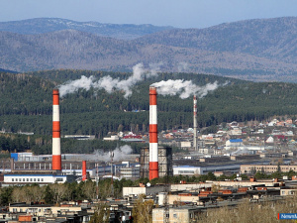

В настоящее время в округе функционируют 40 промышленных предприятий, которые отнесены к категории крупных и средних.

Структура отгрузки товаров собственного производства, выполненных работ и услуг собственными силами обрабатывающих производств в 2021 году выглядит следующим образом:

* обрабатывающие производства – 84,29%;
* обеспечение электрической энергией, газом и паром; кондиционирование воздуха –3,07%;
* водоснабжение, водоотведение, организация сбора и утилизации отходов, деятельность по ликвидации загрязнений – 2,23%;
* строительство – 0,15%;
* транспортировка и хранение – 0,70%;
* прочие виды деятельности (торговля, здравоохранение и социальные услуги, образование, деятельность гостиниц и предприятий общественного питания) – 4%.

В структуре отраслей промышленности Миасского городского округа подавляющую часть занимают обрабатывающие производства, которые представлены следующими крупными предприятиями:

- «Производство автотранспортных средств, прицепов и полуприцепов» (АО «АЗ «Урал» (http://www.uralaz.ru/); ООО «Уралпромтехника» (http://www.uralpromteh.ru/), АО «УралПОЖТЕХНИКА» (http://www.uralpt.ru/), ЗАО «Кедр» (http://www.kedr.ru/), ЗАО «ПО «Трек» (<http://www.trek.ru/promo/>), ООО «УралСпецТранс», ООО «ИВЕКО-АМТ» (<http://www.iveco-uralaz.ru/>) ООО «Завод СпецАгрегат» (<http://zavodsa.ru/>) и другие).

Уральская техника очень востребована на юге России: в активно развивающихся с точки зрения дорожно-строительной инфраструктуры южных регионах есть большая потребность в современной грузоподъемной и проходимой дорожно-строительной технике. Внедорожники производства автозавода «Урал» (является членом Союза машиностроителей России) используются для перевозки различных насыпных и навалочных строительных и промышленных грузов, выполнения строительных работ. Благодаря особенностям конструкции автомобили «Урал» в сочетании со спецнадстройками могут работать в сложных условиях и в широком температурном диапазоне. На шасси «Урал» возможна установка широкой номенклатуры навесного оборудования, при этом автозавод продолжает увеличивать гамму специальной техники на базе полноприводных автомобилей «Урал».

|  |  |
| --- | --- |
| https://yarnovosti.com/gallery/news/2019/02/87312/Avtozavod_Ural_predstavil_avtomobili_s_dvigatelyami_YaMZ_dlya_MChS.jpg  https://fnbe.ru/wp-content/uploads/2019/12/az-%C2%ABuralaz%C2%BB.jpg | **Градообразующее предприятие**  **АО «АЗ «УРАЛ»**  Самое крупное машиностроительное предприятие Челябинской области. В 2021 году предприятие реализовало 8700 автомобилей высокой проходимости. На его долю в 2020 году приходилось 40,6% от общего отгруженного объема промышленной продукции крупных и средних предприятий округа.  В 2021 году автомобильный завод «УРАЛ» в рамках выставочной программы стал участником X Петербургского газового форума на площадках конгрессно-выставочного центра «Экспофорум», на которой был представлен новый полноприводный автомобиль (ВМКД 7963) на сжатом природном газе (метане) на шасси автомобиля «Урал-4320 Некст».  В 2021 году среднесписочная численность работников предприятия составила 5313 человек (2020 г. – 5183 человек), количество работников увеличилось на 130 человек. |
| ***about-company***  Сбыт. Продажа грузовой спецтехники и грузовых автомобилей | **ООО «УралСпецТранс»**  Завод представляет собой крупный машиностроительный комплекс с законченным производственным циклом от заготовки до выпуска готовой продукции. Помимо производства спецтехники, является дилером российских автогигантов, занимается комплексным сервисным обслуживанием и снабжением сертифицированными запчастями.  Компания осуществляет свою деятельность на рынке грузовой и специальной техники более 20 лет. На сегодняшний день клиентская база компании составляет более 60 тысяч организаций, различных отраслей деятельности и видов собственности. В 2021 году на предприятии трудилось 846 сотрудников.  За 2021 год компанией произведено и реализовано 1 862 ед. автотехники, из них:  - на шасси автомобилей КамАЗ - 471 ед.;  - на шасси автомобилей Урал - 531 ед.;  - прицепы и полуприцепы - 860 ед.  Реализовано в лизинг 643 ед. автотехники на сумму 2 613 584 тыс. рублей. |
| https://sun9-44.userapi.com/c858432/v858432750/cefcb/252YaIHLgNQ.jpg | **ООО «Завод СпецАгрегат»** - это спецтехника широкого профиля, нестандартное оборудование. Завод постоянно развивает действующие направления производства, ведет разработку и запуск новых проектов. Главное отличие - высочайший уровень инженерной проработки проектов любой сложности, собственные производственные линии полного цикла, современная оснастка. География сбыта техники - это вся Россия, страны ближнего и дальнего зарубежья. |

- производство машин и оборудования, не включенных в другие группировки

|  |  |
| --- | --- |
| http://www.mmz.ru/upload/iblock/774/774d534714d8a9c79c15b8fda02373d5.jpg | **Миасский машиностроительный завод** - третье крупное предприятие округа. В 2021 году на предприятии было занято 766 сотрудников.  Предприятие обладает высоким производственным потенциалом: имеет собственную энергетическую базу и новейшие научно-технические достижения, продвигает собственные проекты и разработки, располагает высокоточным оборудованием для выполнения сложных технологических операций в области машиностроения и приборостроения. |

АО «ММЗ» обладает комплексом технологий и производств полного цикла - от разработки до пусконаладочных работ. На предприятии отработана и поддерживается на всех этапах технологического процесса эффективная система контроля качества, направленная н обеспечение и улучшение качества выпускаемой продукции.

Основными направлениями производства гражданской продукции являются:

- производство резервуарного оборудования для нефтехимической промышленности;

- производство емкостного оборудования для стройиндустрии;

- производство продукции энергосберегающих технологий (светодиодная светотехническая продукция);

- технологическая продукция для пищевой промышленности;

- энергопроизводство.

|  |  |
| --- | --- |
| OOO “Уралспецмаш“, Миасс - телефон, адрес, каталог, цены, отзывы о компании  OOO “Уралспецмаш“ – BizOrg.su, ID 20077 | **ООО «Уралспецмаш»** — не просто производитель оборудования для сельского хозяйства, предприятие — верный помощник фермеров в нелегком деле становления и развития отечественной промышленности. В этом состоит основная миссия компании.  За 18 лет работы более 40 млн. покупателей приобрели оборудование «Фермер».  65% рынка измельчителей зерна и 40% рынка доильных аппаратов занимают занимает продукция, произведенная ООО «Уралспецмаш». |

|  |  |
| --- | --- |
| O:\Инвестиционный паспорт\Запросы 2021\Logo.png | **ООО «ИВЕКО-АМТ»** (ранее «ИВЕКО-УРАЛАЗ) — ведущее предприятие по производству грузовых автомобилей по лицензии концерна “Iveco”, имеющее более 20 – летнюю историю развития. |

Основу выпуска продукции составляют самосвалы, сортиментовозы, контейнервозы, тягачи и другие, которые создаются совместно с заказчиками, учитывая их конкретные потребностям. На предприятии хорошо развиты конструкторские и технологические службы.

Система качества, принятая на ООО «ИВЕКО-АМТ» подтверждена сертификатом соответствия требованиям ГОСТ Р ИСО 9001-2011 (ISO 9001-2008) применительно к разработке, производству, поставке транспортных средств, техническому обслуживанию в рамках гарантийных сроков, продаже комплектующих и запчастей ООО «ИВЕКО-АМТ» имеет статус официального сборочного завода «Iveco».

|  |  |
| --- | --- |
| Главная | **АО «УралПожтехника»** — динамично развивающееся предприятие, обладающее современной производственной базой и высококлассными специалистами, оперативно реагирующее на потребности рынка. В своей работе завод не теряет связи с потребителями и уделяет серьезное внимание сервисному обслуживанию реализованной пожарно-технической продукции. |

Среднесписочная численность – 412 сотрудников.

Предприятие серийно выпускает более 50 модификаций пожарных автомобилей различного назначения на базе КамАЗ, Урал, VOLVO, MAN, IVECO, ГАЗ. Это автоцистерны, насосные станции, рукавные, насосно-рукавные, порошковые, пенного тушения, штабные и аэродромные пожарные автомобили. Вся продукция завода сертифицирована.

- производство электрического оборудования»

 **ЗАО «НОВЭЛ»** - предприятие по производству трубчатых электронагревателей (ТЭНов). Эти элементы используются в качестве нагревательных элементов для различного оборудования пищевой, медицинской, металлургической, нефтегазовой и других отраслей промышленности. Компания за годы работы развилась из мелкого регионального производителя в производство, имеющее крупную сбытовую сеть. (<https://zaonovel.ru/>).

Среднесписочная численность – 250 сотрудников

 **ЗАО «Делсот»** существует на рынке более 25 лет. Компания специализируется на производстве трубчатых электронагревателей (ТЭН), а также тепловой электрической техники для применения в быту и промышленности.

«Делсот» предлагает большой выбор электронагревательного оборудования клиентам (<http://www.delsot.ru/>).

** ОАО «МиассЭлектроАппарат»**

Основной вид деятельности: производство электродвигателей, генераторов и трансформаторов, кроме ремонта

Среднесписочная численность – 480 сотрудников.

Ведущий производитель продукции электротехнического назначения для нужд министерства обороны и ракетно-космического комплекса. Один из основных производителей электродвигателей малой мощности в России.

Основные направления деятельности - производство и продажа коллекторных электродвигателей с широким спектром применения от ручного электрооборудования и бытовой техники до сельскохозяйственного оборудования. Разработка и освоение наукоемкой продукции – выпуск вентильных электроприводов для аппарата искусственного дыхания, к реабилитационной медицинской кровати и автоматов дозированного розлива и укупорки жидких материалов фармацевтической промышленности.

 **ЗАО «Соединитель»** - ведущее российское предприятие по разработке и производству электрических и оптических соединителей и кабельных сборок специального назначения (<http://www.soedinitel.com/>),

 **ЗАО «Урал-Микма-Терм»**  компания по производству электрокаменок для саун и электрокотлами для отопления. Помимо серийно выпускаемой продукции представлены новинки, которые в ближайшее время должны выйти на рынок:

— электрокаменка «Зульфира» 7 и 9 кВт

— электрокотел «Дубль» 2,1 и 3 кВт

Многочисленные посетители нашего стенда признали что, электрокаменки нашего производства:

1) По дизайну не уступают импортным аналогам.

2) По качеству ТЭНов превосходят импортные аналоги.

3) По цене значительно дешевле импортных аналогов. (<http://u-m-t.ru/>).

Вся выпускаемая продукция сертифицирована на соответствие государственным стандартам и техническому регламенту таможенного союза. Система менеджмента качества предприятия стандартизирована по ISO 9001-2015.

- **«Производство компьютеров, электронных и оптических изделий»** (ЗАО «Миасский завод медицинского оборудования», ЗАО «АМС», ЗАО «Ламинарные системы» (<http://laminar.ru/>) и другие).

 **НПО ЗАО «Асептические медицинские системы» - ООО «Миасский завод медицинского оборудования»** - один из ведущих отечественных производителей высокотехнологичной медицинской продукции. Среди городских предприятий выделяется стабильностью работы, большой численностью персонала, высоким научно-техническим потенциалом.

Среднесписочная численность ЗАО «АМС» – 369 сотрудников.

От производства ламинарных шкафов и очистных воздушных установок для операционных блоков, объединение постепенно перешло на полноценное производство чистых помещений, а затем и на комплексы чистых помещений полной заводской готовности.

Объединением АМС-МЗМО впервые в России были созданы модульные чистые помещения, напоминающие по простоте системы монтажа детский конструктор LEGO.

В настоящее время данные комплексы используют более двух сотен лечебных и лечебно-профилактических учреждений России.

Среднесписочная численность ООО «МЗМО» - 206 сотрудников.

География проектов ООО «МЗМО» сегодня помимо России включает Беларусь, Казахстан, Узбекистан. Постоянно расширяющийся модельный ряд, совершенствование технологий производства и повышение качества продукции позволяют заводу уверенно выполнять принятые программы импортозамещения.

Модули биологической безопасности, разработанные и изготовленные на предприятии, используются для создания уникальных мобильных лабораторий на базе шасси «КамАЗ». По заказу ОАО «НПО «Транском» (г. Москва) в объединении созданы шесть модулей биологической безопасности (МББ) многофункциональных мобильных комплексов «Сыч».

- **«Производство прочей неметаллической минеральной продукции»** (ООО «Завод КПД» (http://kpd-miass.ru/), ООО «Завод ЖБИ» (<http://www.mbeton.ru/)>);

- «Производство резиновых и пластмассовых изделий» (ООО «ПФ АМТ», ООО «Валмакс»(<http://www.valmaks.ru/)>).

|  |  |
| --- | --- |
| ooo-pf-amt | **ООО «Производственная фирма АМТ»** - одно из крупнейших промышленных предприятий в Уральском регионе, выпускающих резинотехнические изделия, автозапчасти для легковых и грузовых автомобилей, а также технологическую оснастку. |

Производство предприятия характеризуется высоким уровнем автоматизации технологических процессов. Это позволяет организовать современное, высокоэффективное производство и широкую номенклатуру выпускаемых предприятием изделий: различные уплотнители, чехлы, манжеты, сальники, резино-металлические шарниры, шаровые опоры, опоры стойки, подушки двигателей, сайлентблоки, рычаги передней и задней подвески автомобиля.

|  |  |
| --- | --- |
| http://mebel-complect.ru/upload/iblock/937/937e6b107ed45aed04962d7323494147.jpg | **ООО «Валмакс»** - производит мебельную фурнитуру для различных сегментов и работает под двумя брендами. Продукция бренда «Валмакс» — это мебельные ручки из пластика и металла, в которых главное, по мнению дизайнеров компании «Валмакс», многофункциональность. |

Ассортимент лицевой фурнитуры компании «Валмакс» составляет более 301 моделей.

Сегодня компания также сотрудничает с известными мебельными фирмами по всей стране.

- **«Производство готовых металлических изделий, кроме машин и оборудования»** (ООО «Русская стратегия» (http://rys-strategia.ru/), ООО «УСПТК-РМЗ» и другие);

- **«Производство мебели»** – ЗАО «Миассмебель» (http://www.miassmebel.ru), ООО ПФ «Ника» (<http://pfnika.narod.ru/>).

|  |  |
| --- | --- |
| https://expertology.ru/upload/medialibrary/12d/MIASSMEBEL.pnghttps://avatars.mds.yandex.net/get-altay/1676973/2a00000168c1e2eb225f2f6698ba47ff6346/XXL | **ЗАО «Миассмебель»**  Уже более полувека «Миассмебель» производит уютную мебель для гостиных, столовых, кабинетов и прихожих в лучших традициях итальянской классики. Коллекции мебели разработаны ведущими итальянскими дизайнерами. При изготовлении используется массив и шпон ценных пород древесины, применяется ручная отделка и художественная роспись, а также изысканная фурнитура. Компания выпускает мебель в двух направлениях: в классическом стиле и в стиле неоклассика. Федеральная сеть включает в себя 81 салон по продаже мебели и склады готовой продукции в 16 городах России. |

 Второе место по удельному весу в структуре отраслей промышленности Миасского городского округа занимает ***обеспечение электрической энергией, газом и паром; кондиционирование воздуха (3,1%),*** которое представлено основным предприятием - **ОАО «ЭнСер»** (<http://rm-enser.ru/ru/>).

 Третье место в структуре отраслей занимает ***водоснабжение; водоотведение, организация сбора и утилизации отходов, деятельность по ликвидации загрязнений (2,2%)*** которое представлено предприятиям **ОАО «Миассводоканал»** (<http://www.miassvoda.ru/>).

Четвертое место в структуре отраслей занимает ***добыча полезных ископаемых -*** представлено предприятиями: ОАО «ТРУ» (http://miass.menfo.biz/com/1013808/tru), ООО «Хребетский щебеночный завод» (.http://www.1pnk.ru/filials/hrebet/).

В округе широко представлен комплекс оборонных предприятий: АО «Государственный ракетный центр имени академика В.П. Макеева» (http://makeyev.ru/), ОАО «Миасский машиностроительный завод» (<http://www.mmz.ru/company/index.php>), АО «НПО электромеханики» - одно из ведущих предприятий в области разработки и  производства гироскопических приборов для систем управления ракетно-космической техники различного назначения. (<http://www.npoe.ru/>) с огромным научным и производственным потенциалом.

|  |  |
| --- | --- |
| **O:\Инвестиционный паспорт\Запросы 2021\Makeev_Country_rocket_center.jpg** | **Акционерное общество «Государственный ракетный центр имени академика В.П. Макеева»** – стратегический холдинг оборонно-промышленного комплекса страны и ракетно-космической отрасли, головной разработчик жидкостных и твёрдотопливных ракетных комплексов стратегического назначения с баллистическими ракетами, один из крупнейших научно-конструкторских центров России по разработке ракетно-космической техники. На втором по численности сотрудников предприятии города в 2021 году обеспечило занятость населения, предоставляя свыше 3000 рабочих мест. |

Важной составляющей деятельности предприятия являются ракетно-космические проекты. ГРЦ сотрудничает с ведущими мировыми космическими агентствами, участвует в отечественных и международных программах по отработке новейших и перспективных технологий.

Предприятие обладает развитой промышленной и лабораторно-экспериментальной базой, позволяющей проводить полномасштабные испытания образцов ракетно-космической техники, а также образцов продукции народнохозяйственного назначения. Одним из направлений конверсионного использования экспериментальной базы стало создание Испытательного центра сертификации. Центр аккредитован на проведение сертификационных испытаний продукции электротехники, машиностроения, медицинского инструмента и оборудования; ракет-носителей, полезных нагрузок для них, двигателей, систем управления и предстартового обслуживания, пусковых установок и их составных частей; строительных материалов, изделий и конструкций.

Научно-технический потенциал предприятия в сочетании с высоким профессионализмом кадров позволяют достичь хороших результатов и в разработке различной наукоёмкой продукции и оборудования (в том числе импортозамещающего) для различных отраслей (нефтегазовое, медицинское оборудование, строительная техника и др.).

АО "НПО электромеханики" **АО**  **«НПО электромеханики»** - одно из ведущих предприятий в области разработки и  производства гироскопических приборов для систем управления ракетно-космической техники различного назначения. Занимает третье место по численности сотрудников в городе, в 2021 году численность сотрудников составляла - 1272 человек.

Основные направления деятельности:

- научно-исследовательские и опытно-конструкторские работы по разработке, экспериментальной отработке и изготовлению опытных образцов гироскопических приборов и систем для ракетно-космической, авиационной, судостроительной и других видов техники военного и двойного назначения;  
- серийное производство гироскопических приборов и систем для ракетно-космической, авиационной, судостроительной и других видов техники военного и двойного назначения, проведение авторского и гарантийного надзора;  
- научно-исследовательские и опытно-конструкторские работы по разработке, экспериментальной отработке, изготовлению опытных образцов и серийному производству продукции приборостроения для других отраслей науки и промышленности.

В настоящее время АО «НПО электромеханики» входит в состав крупнейшего ракетостроительного холдинга России -  Военно-Промышленную Корпорацию «НПО машиностроения».

## 7. Сельское хозяйство

Объем производства всех сельхозпроизводителей (сельскохозяйственные организации, крестьянские (фермерские) хозяйства (включая индивидуальных предпринимателей, хозяйства населения) по Миасскому городскому округу в 2021 году в действующих ценах, по оценке, составил 1224,1 млн. рублей.

**Поголовье скота в хозяйствах всех категорий в 2021 году составило:**

|  |  |  |  |
| --- | --- | --- | --- |
| Крупный рогатый скот | Коровы | Овцы и козы | Свиньи |
| 3104 | 1544 | 734 | 436 |

**Объемы производства в хозяйствах всех категорий:**

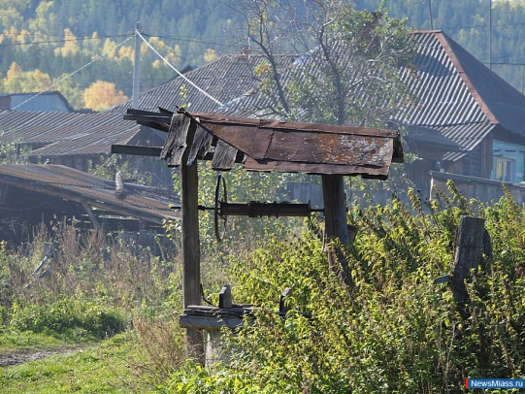 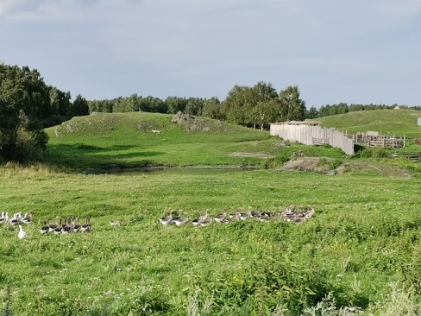 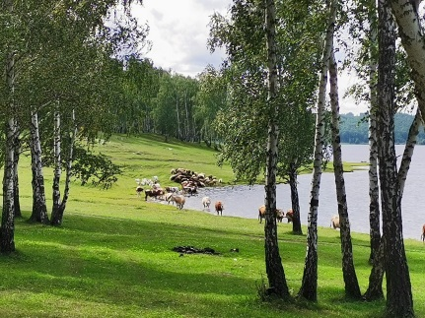

## 8. Инвестиции и капитальное строительство. Опыт практической работы по привлечению инвестиций

Формирование благоприятного инвестиционного климата – одно из приоритетных стратегических направлений развития Округа.

В 2021 г. объем инвестиций в основной капитал по крупным и средним предприятиям за счет всех источников финансирования составил 2 290, 2 млн. рублей (154,6% в действующих ценах к 2020 г.). Основными источниками поступления инвестиций, без учета субъектов малого предпринимательства, продолжают оставаться собственные средства предприятий, доля которых в 2021 г. составляет 83,2 % в общем объеме инвестиций.

|  |  |  |  |  |  |
| --- | --- | --- | --- | --- | --- |
| № п/п | Показатель | 2018г. | 2019г. | 2020г. | 2021г. |
| 8.1. | Инвестиции в основной капитал за счет всех источников финансирования, млн. рублей\* | 3096,5 | 2419,2 | 2502,6 | 2290,2 |
| Индекс физического объема инвестиций в основной капитал, %\* | 94,2 | 80,3 | 103,6 | 154,6 |
| 8.2. | Объем работ, выполненных по виду деятельности «строительство», млн. рублей\* | \*\*\* | \*\*\* | \*\*\* | \*\*\* |
| в процентах к предыдущему году\* | \*\*\* | \*\*\* | \*\*\* | \*\*\* |
| 8.3. | Ввод жилых домов, тыс. кв. м | 79,415 | 54,66 | 74,54 | 84,77 |
| в процентах к предыдущему году | 124,1 | 68,8 | 136,37 | 105,1 |

\*- данные по крупным и средним предприятиям

\*\* - в фактических ценах

\*\*\* - на 2021г. нет данных

|  |  |
| --- | --- |
| O:\Инвестиционный паспорт\Запросы 2021\images__news_2015-07_29077.jpg | Отрасль строительства и стройиндустрии представлена следующими предприятиями: ООО «Миасский керамический завод», ООО «Завод ЖБИ», ООО «Завод КПД», ЗАО «ИБК», ООО «ПромИнвест», ООО «ФинПромСтрой» и другие. |

Формирование благоприятного инвестиционного климата – одно из приоритетных стратегических направлений развития Округа.

В 2021 году объем инвестиций в основной капитал по крупным и средним предприятиям за счет всех источников финансирования составил 3 798,5 млн. рублей (147,0 % в действующих ценах к 2020 г).

Основными источниками поступления инвестиций, без учета субъектов малого предпринимательства, продолжают оставаться собственные средства предприятий, доля которых в 2021 году составила 85,0% в общем объеме инвестиций.

Предприятиями Округа реализуются инвестиционные проекты с общим объёмом инвестиций за весь период реализации более 10 млрд. рублей (ООО «АЗ «Урал», ООО «Завод СпецАгрегат», ООО «Завод КПД», ООО «Управляющая компания «Траст Финанс», ООО «Крутой берег», ООО «ЭкоТайм», ООО «АвтоСпецТехника «Слон», ООО «АМТ Сервис», ООО «ОМГ-Сервис», ООО «Тургояк Резорт», ООО «Кедр-Автоматив» и другие).

В 2019 году Миасскому городскому округу присвоен статус территории опережающего социально-экономического развития «Миасс» (Постановление Правительства РФ от 12.04.2019 г. № 427 «О создании территории опережающего социально-экономического развития «Миасс»).

На территории Миасского городского округа на 01.01.2022 г. действуют 14 резидентов ТОСЭР (6 из которых были включены в реестр резидентов ТОСЭР в 2021 году):

- ООО «Крутой берег» (инвестиционный проект «Строительство термального курорта «Крутой берег»);

- ООО «Вектор производительности» (инвестиционный проект «Создание учебно-консультационного центра «Вектор производительности»);

- ООО «ПрофЗакупки-ОМГ» (инвестиционный проект «Создание центра по оптимизации закупочной деятельности предприятий машиностроительного комплекса Челябинской области»);

- ООО «ФЕС» (инвестиционный проект «Организация производства пожарных извещателей в г. Миасс Челябинской области»);

- ООО «НОВАКОМ» (инвестиционный проект «Организация производства пожарных извещателей в г. Миасс Челябинской области»);

- ООО «Завод Партнер» (инвестиционный проект «Организация производства комплектующих изделий для электродвигателей»);

- ООО «Лазурный берег «Тургояк» (инвестиционный проект «Создание гостиницы в курортной зоне озера Тургояк»);

- ООО «Промышленные технологии» (инвестиционный проект «Организация производства металлических изделий ООО «Промтехнологии»);

- ООО «Уральский завод подъемных механизмов АМТ» (инвестиционный проект «Производство крано-манипуляторных установок»);

- ООО «АЕР» (инвестиционный проект «Расширение производства фурнитуры для мебели и прочих металлических изделий в г. Миассе ООО «АЕР»).

- ООО «Завод АМО Сталь» (инвестиционный проект «Организация производства комплектующих для гидравлических систем в г. Миассе ООО «Завод АМО Сталь»);

- ООО «Тургояк – территория спорта» (инвестиционный проект «Создание спортивно-оздоровительного центра «Тургояк – территория спорта» на озере Тургояк в г. Миассе ООО «ТСТ»);

- ООО «УралБурПроект» (инвестиционный проект «Разработка и производство высококачественных решений для горнодобывающей промышленности»);

- ООО «Вектор» (инвестиционный проект «Организация производства оборудования для птицефабрик в г. Миассе»).

В течение 2021 года велась работа с потенциальными резидентами ТОСЭР «Миасс» по подготовке пакета документов для заключения соглашений. На 01.01.2022 г. количество потенциальных резидентов ТОСЭР «Миасс» – 12 предприятий (организаций), общий объем инвестиций составляет 2508,6 млн. рублей, количество планируемых к созданию рабочих мест – 484.

Для решения задач по выработке предложений по улучшению инвестиционного климата, обеспечения стабильных условий осуществления инвестиционной деятельности и привлечения инвестиций в интересах социально-экономического развития Миасского городского округа ведет работу Совет по улучшению инвестиционного климата (далее – Совет). В 2021 году было проведено 3 заседания Совета, на которых рассматривались вопросы возможности заключения соглашений об осуществлении деятельности на ТОСЭР «Миасс» с предприятиями (организациями) Округа.

Кроме того, было проведено заседание Совета для демонстрации ряда проектов потенциальных резидентов ТОСЭР «Миасс», в том числе проекты, предусматривающие деятельность в области производства спецтехники, создание исторического квартала в городе, организацию агротуристического комплекса, а также создание зоны отдыха на озере Тургояк. На заседаниях Совета обозначены проблемные вопросы предполагаемых к реализации инвестиционных проектов, определены необходимые меры поддержки от Администрации Округа.

С целью привлечения инвестиций, созданию новых производств в рамках реализации инвестиционных проектов в Округе функционирует Автономная некоммерческая организация «Агентство инвестиционного развития Миасского городского округа» (далее – Агентство инвестиционного развития), основной задачей которой является всестороннее содействие инвестору в реализации инвестиционных проектов, а также сопровождение инвесторов по принципу «одного окна».

В 2021 году сотрудниками Агентства инвестиционного развития оказано более 650 консультаций потенциальным инвесторам, представителям субъектов малого и среднего предпринимательства по вопросам, связанным с ТОСЭР, льготным кредитованием, мерам государственной поддержки, инструментам софинансирования.

Администрация Миасского городского округа постоянно ведет работу по привлечению инвестиционного капитала на территорию городского округа – это и практическая работа, и работа по позиционированию территории, как инвестиционно-выгодной и привлекательной. Миасский городской округ неукоснительно соблюдает право инвестора на свободный выбор подрядчиков, поставщиков и любых других контрагентов, гарантирует невмешательство в административно-хозяйственную деятельность инвестора, реализующего проект на территории округа. Все инвесторы имеют равные права:

- на получение информации, необходимой для принятия решений о вложении инвестиций, осуществление инвестиционной деятельности и защиту инвестиций;

- на муниципальную поддержку осуществляемой ими инвестиционной деятельности в порядке и на условиях, установленных нормативно-правовыми актами округа.

Всем инвесторам независимо от форм собственности гарантируется гласность в обсуждении инвестиционных проектов. В работе с инвесторами политика округа направлена на снижение административных барьеров, минимизацию коррупционных рисков, а также на развитие системы «одного окна» и перехода на предоставление государственных и муниципальных услуг в электронном виде. В Миасском городском округе действует принцип прозрачности и доступности для всех инвесторов информации, необходимой для осуществления инвестиционной деятельности. На муниципальном уровне к форме государственной поддержки инвесторов относится выделение земли в аренду или в собственность.

Информация о проводимых аукционах и конкурсах находится в открытом доступе на официальном сайте Администрации Миасского городского округа (http://g-miass.ru/). На инвестиционном портале Ежегодно формируется и размещается в открытом доступе в сети интернет перечень свободных земельных участков и промышленных площадок, которые могут быть предоставлены субъектам инвестиционной и предпринимательской деятельности. Осуществляется результативное взаимодействие муниципальных властей и бизнеса, как эффективный инструмент в работе с инвесторами на муниципальном уровне. В целях выработки предложений по улучшению инвестиционного климата, обеспечения стабильных условий осуществления инвестиционной деятельности и привлечения инвестиций в интересах социально-экономического развития Миасского городского округа утвержден состав Совета по улучшению инвестиционного климата в Миасском городском округе.

В целях создания благоприятных условий для формирования в Округе конкурентоспособной туристской отрасли, как одной из сфер экономики, обеспечивающей стабильный вклад в социально-экономическое развитие округа, Агентством инвестиционного развития в 2021 году оказано содействие в разработке, создании и продвижении первого регионального брендового маршрута, проходящего по территории Округа.

Индустрия туризма в настоящее время в Округе является динамично развивающейся отраслью. Одним из приоритетных направлений стали инвестиционные проекты по созданию термальных курортов общим объемом инвестиций более 2,5 млрд. рублей.

Одним из действенных механизмов в создании и продвижении положительного имиджа округа является событийный туризм. При поддержке Агентства инвестиционного развития на территории Округа было проведено более 10 событийных мероприятий.

Стоит отметить ключевые массовые мероприятия туристической направленности, которые впервые были проведены на территории Округа:

* федеральный эко-марафон «Чистая вода»;
* региональная художественная выставка «Тургояк – младший брат Байкала»;
* этап Международного кинофестиваля «Таганайские музы»;
* гастрономический фестиваль «Счастье есть»;
* новогодняя социальная акция «Дом Деда Мороза».

Официальный зарегистрированный туристический поток в 2021 году составил 146620 человек.

Агентством инвестиционного развития разработан уникальный цифровой продукт – «Виртуальный тур «Легенды озера Тургояк». Виртуальный тур дает возможность людям из далеких городов и регионов, а также людям с ограниченными возможностями здоровья максимально приблизиться и подробно изучить жемчужину Южного Урала – озеро Тургояк и его окрестности. Проект «Виртуальный экотур «Легенды озера Тургояк» является победителем конкурса экологических проектов En+ Group, получил грантовую поддержку в размере 300,0 тыс. рублей.

Горнолыжный курорт «Солнечная долина» - всесезонный спортивно-оздоровительный курорта международного уровня, предлагающий услуги для активного отдыха и оздоровления жителей Уральского и других регионов России, а также иностранных туристов. Мультимодальные перевозки – один из терминов смешанных перевозок, сложных по организации в связи с тем, что в них задействованы два и более видов транспорта. Осуществляются они по единому перевозочному документу. В октябре 2017 года с пригородного вокзала Челябинска отправился необычный поезд по мультимодальному маршруту «Челябинск – Миасс - ГЛК «Солнечная долина», состоящий всего из четырех вагонов. Он пришел в Миасс без остановок, весь путь занял 1 час 15 минут. На вокзале уже стоял комфортабельный автобус, который за 20 минут довез гостей до «Солнечной долины». Подобный способ перемещения пассажиров между городами способствует развитию внутреннего и въездного туризма, увеличению туристического потока в Миасский городской округ.

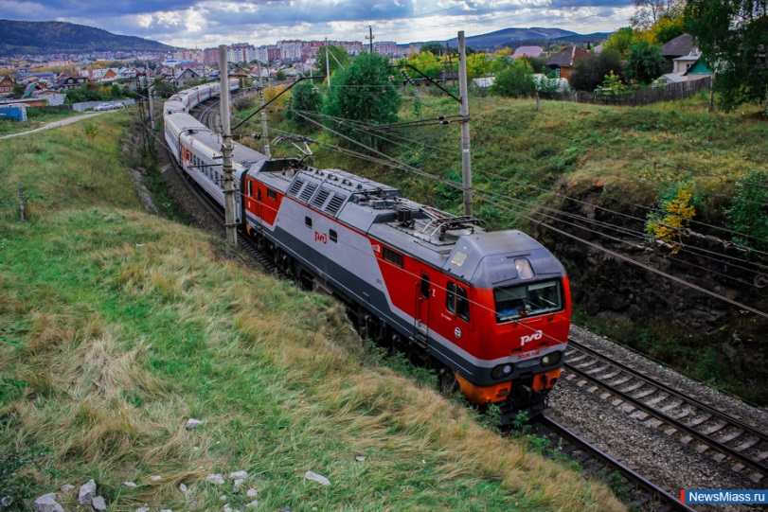

Мультимодальные перевозки – один из терминов смешанных перевозок, сложных по организации в связи с тем, что в них задействованы два и более видов транспорта. Осуществляются они по единому перевозочному документу. Таким образом, для гостей нашего города становится доступнее горнолыжный курорт, что увеличит и туристическую привлекательность нашей территории в общем.

Еще одной точкой роста в Округе является реализация проекта «Точка интереса ребенка в городе». Идея проекта заключается в создании кластерного сочетания объектов досуга и развития на одной территории, вокруг главного объекта учреждения дополнительного образования. В муниципальном автономном учреждении дополнительного образования «Дом детского творчества «Юность» имени академика В.П. Макеева» среднемесячная посещаемость мероприятиями — более 15000 человек. ДДТ «Юность» — единственное многопрофильное учреждение дополнительного образования в муниципалитете. Учреждение имеет опыт получения грантов и успешно реализует федеральные проекты «Цифровая образовательная среда» и «Успех каждого ребенка», национального проекта «Образование».

## 9. Малое предпринимательство

|  |  |
| --- | --- |
| Имущественная поддержка малого и среднего предпринимательства, самозанятых  граждан | Несмотря на то, что основу экономики муниципальных образований составляют крупные предприятия, поддержка малого и среднего предпринимательства является одной из ключевых задач муниципалитета. Своей работой предприниматели вносят значительный вклад в наполнение и формирование бюджета Округа, а, следовательно, и в развитие Округа. |

Малый бизнес – это, прежде всего, создание рабочих мест, оперативный отклик на рыночные изменения спроса и предложения, пополнение бюджетов, и главное – рост числа людей, самостоятельно обеспечивающих достойный уровень жизни для себя и своих семей.

По данным Межрайонной ИФНС России № 23 по Челябинской области количество субъектов малого и среднего предпринимательства (далее – СМСП) на 01.01.2022 г. составило 6 726 единиц, увеличившись на 3,2% (в 2020 г. – 6 517 единицы), в том числе индивидуальных предпринимателей составило 3923 ед., юридических лиц (микро, малых и средних предприятий) – 2803 ед.

Доля налоговых поступлений от СМСП в общем объеме налоговых поступлений в местный бюджет составила 18%.

Среднесписочная численность работников, занятых у СМСП составила 19183 человека, из них:

|  |  |
| --- | --- |
| у малых предприятий (юридических лиц) | 6104 человек |
| у микропредприятий (юридических лиц) | 6569 человек |
| у средних предприятий (юридических лиц) | 2965 человек |
| у индивидуальных предпринимателей | 3545 человек |

По результатам отчетного года увеличилось количество физических лиц зарегистрировавшихся в качестве «самозанятых» в 2,5 раза и составило 4603 человек (в 2020 г. – 1780 физических лиц). Данный фактор можно отнести к одному из положительных моментов 2021 года. Специальный налоговый режим «налог на профессиональный доход» оказался востребованным на территории Округа.

Из общего количества субъектов малого и среднего предпринимательства:

2581 микро, малых и средних предприятий (юридических лиц) осуществляют деятельность в сферах:

* торговли и бытового обслуживания 1037 ед. (15%);
* обрабатывающего производства 479 ед. (7,1%);
* сельского хозяйства 9 ед. (0,1%);
* операций с недвижимым имуществом 201 ед. (3%).

3923  индивидуальных предпринимателей осуществляют деятельность в сферах:

* торговли и бытового обслуживания 1709 ед. (25,4%);
* обрабатывающего производства 194 ед. (2,9 %);
* сельского хозяйства 18 ед. (0,3%);
* операций с недвижимым имуществом 240 ед. (3,6%).

|  |  |
| --- | --- |
|  | В ноябре 2020 года в здании Администрации Миасского городского округа открылось единое окно для бизнеса, которое объединило на одной площадке региональные и местные структуры, оказывающие услуги, содействие, поддержку малому и среднему предпринимательству, а также субъектам инвестиционной деятельности. |

Центр «Мой бизнес» расположился на первом этаже строения, прилегающего к главному зданию городского правления. Помещение имеет отдельный вход справа от главного и внутри разделено на три зоны:

* Многофункциональный центр – окно для бизнеса;
* Агентство инвестиционного развития МГО;
* Общая площадка или переговорная, на базе которой предполагается консультирование инвесторов и действующих предпринимателей специалистами Фонда развития предпринимательства Челябинской области – Центра «Мой бизнес», профильными подразделений Администрации МГО, банками и иными структурами, имеющими отношение к оказанию услуг для бизнеса.

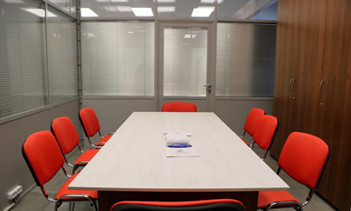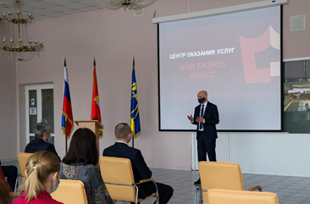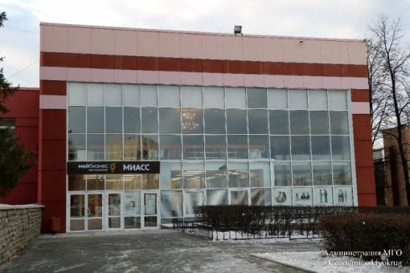

В 2021 году специалистами многофункционального центра для юридических лиц и ИП, а также лиц, планирующих ведение предпринимательской деятельности, оказано более 9876 услуг по принципу «одного окна» (от регистрации до получения лицензий), что позволяет сократить сроки предоставления услуг и предоставлять услуги в электронном виде.

Содействие малому бизнесу в Миасском городском округе в 2021 г. осуществлялось в рамках реализации муниципальной программы «Поддержка и развитие малого и среднего предпринимательства в монопрофильном муниципальном образовании Миасский городской округ».

**Имущественная поддержка**

В целях инфраструктурного обеспечения продолжена работа по предоставлению имущественной поддержки СМСП в рамках реализации федерального закона № 159 – ФЗ о предоставлении преимущественного права по выкупу нежилых помещений СМСП без торгов. По состоянию на 01.01.2022 г. в перечне имущества, находящегося в муниципальной собственности Округа, предназначенного для передачи во владение и (или) пользование СМСП и самозанятым гражданам числится 24 объекта недвижимого имущества (уменьшение количества объектов по сравнению с 2020 г. – 11,1%) общей площадью 19 490,5 кв. м. В соответствии с указанным перечнем, в аренде у СМСП находится 16 объектов недвижимости. Объекты, находящиеся в данном перечне и арендуемые субъектами малого и среднего предпринимательства, подлежат в дальнейшем выкупу (в рассрочку) в соответствии с нормами 159-ФЗ.

За 2021 год 17 проектов муниципальных нормативных правовых актов прошли процедуру оценки регулирующего воздействия.

**«Антикризисные» меры поддержки**

В условиях пандемии коронавирусной инфекции в рамках исполнения поручений Президента Российской Федерации и Губернатора Челябинской области Администрацией Округа в 2021 г. реализованы «антикризисные» меры поддержки субъектам малого и среднего предпринимательства:

1. Отсрочка уплаты арендной платы по договорам аренды недвижимого имущества:

- договоры аренды муниципального имущества (в том числе земельных участков);

- договоры на установку и эксплуатацию рекламных конструкций;

- договоры купли – продажи объектов приватизации (в части применения ФЗ № 159-ФЗ от 22.07.2008 г.);

2. Выплата грантов за простои в нерабочие дни в размере 1 МРОТ (субсидии субъектам малого и среднего предпринимательства и социально ориентированным некоммерческим организациям, ведущим деятельность в муниципальных образованиях, в наибольшей степени пострадавших в условиях ухудшения ситуации в результате распространения новой коронавирусной инфекции);

3. Расширение перечня государственных и муниципальных услуг, предоставляемых в электронном формате;

4. Отсрочка долгового платежа по арендной плате за пользование госимуществом в течение 2 лет (с 1 января 2021 года по 1 января 2023 года);

5. Сохранение ставки страховых взносов на уровне 2020 года.

**Информационно-консультационная поддержка**

В рамках информационно-консультационной поддержки большое внимание уделялось консультированию СМСП по изменению действующего законодательства, получению государственной финансовой и имущественной поддержки, а также проводилось регулярное оповещение о соблюдении рекомендаций и профилактических мерах, в период режима повышенной готовности, введенного в связи с распространение коронавирусной инфекции.

Оказывалось постоянное содействие в информированности СМСП о проводимых конкурсах на муниципальном, областном и федеральных уровнях, о мерах поддержки и проводимых мероприятиях, по вопросам имущества и земельных участков, находящихся в муниципальной собственности МГО, предлагаемых для предоставления СМСП. Информация размещается на официальном сайте Администрации Округа (https://miass.gov74.ru), в группе в социальной сети «ВКонтакте» (Миасс.Малый бизнес). В 2021 г. в сети Интернет размещено 760 новостных публикаций (в 2020 г. - 531 публикация).

В целях создания благоприятных условий развития бизнеса и оказания муниципальных и государственных услуг юридическим лицам и индивидуальным предпринимателям на территории Округа действует Центр оказания услуг «Мой бизнес». На одной площадке по принципу «одного окна» предоставляют услуги: МФЦ «для бизнеса», Агентство инвестиционного развития, Администрация Округа.

В 2021 г. оказана информационно - консультационная поддержка 758 СМСП, проведено 7 мероприятий в форме семинаров, конференций и видеоконференций по вопросам поддержки и развития предпринимательства с участием представителей банков, налоговой инспекции, которые посетили более 150 предпринимателей.

В 2021 году продолжена работа с бизнес-ассоциациями и общественными объединениями, привлекаемыми в качестве экспертов при проведении оценки регулирующего воздействия:

- Союз «Торгово-промышленная палата Миасского городского округа»;

- Миасское отделение Челябинского регионального отделения Общероссийской общественной организации малого и среднего предпринимательства «ОПОРА РОССИИ»;

- НП «Союз предпринимателей Миасса».

В Миассе широко представлены финансовые институты, действуют филиалы многих крупнейших российских банков. На территории города расположено более 180 мест и организаций банковского обслуживания: ПАО «Сбербанк», ОАО «АК БАРС» БАНК, Банк ВТБ 24, ЗАО «Райффайзенбанк», ОАО «Челябинвестбанк», ОАО «СМП Банк», ОАО «БАНК УРАЛСИБ», ООО «ХКФ Банк», ОАО «ЧЕЛИНДБАНК», ОАО Банк конверсии «Снежинский», ПАО «Совкомбанк», ПАО «СКБ-Банк», ПАО «Почта Банк», «Россельхозбанк», АО «Альфа-Банк», ПАО Банк «ФК Открытие», АО КБ «Пойдём!».

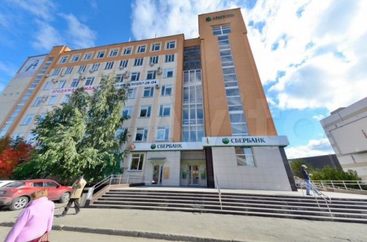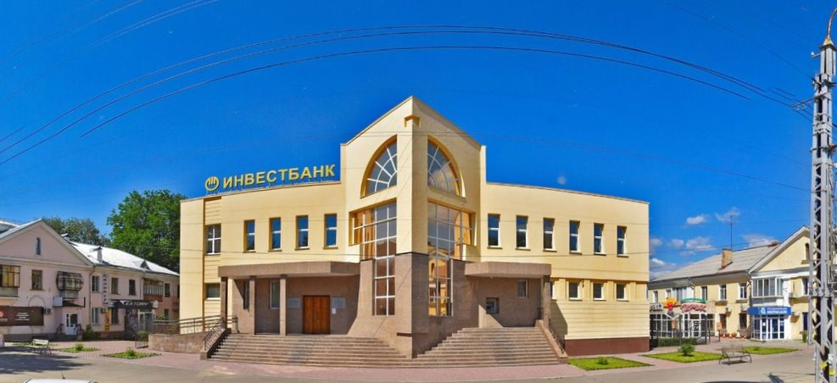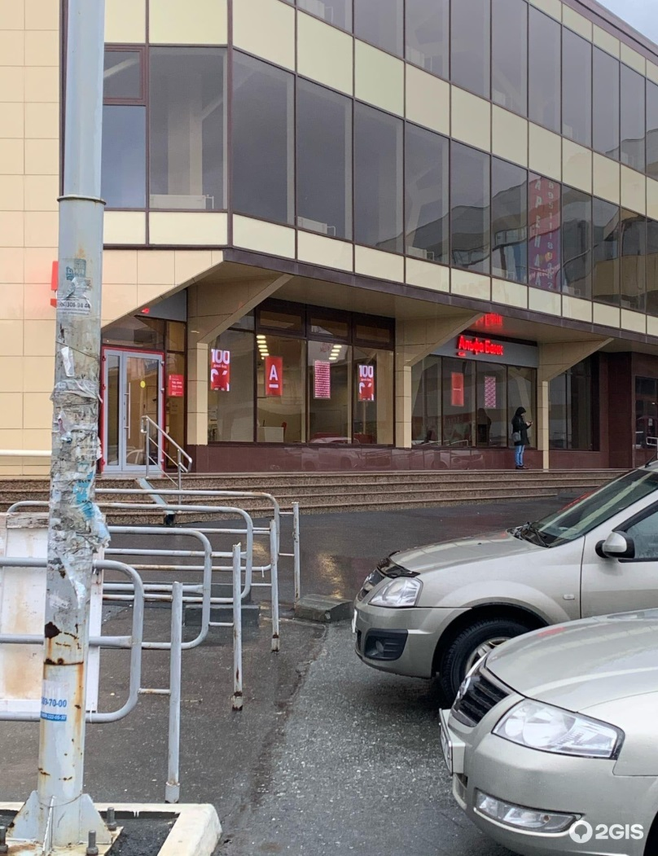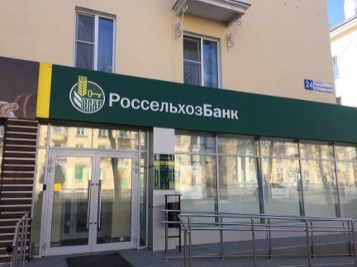

Информация о финансовых услугах, предоставляемых финансовыми организациями, расположенными на территории Миасского городского округа размещена на портале «Малое и среднее предпринимательство Миасского городского округа» в разделе «финансовые услуги для МСП».

В целях определения состояния малого и микробизнеса в первом полугодии 2021 года Росстатом проведена очередная экономическая перепись малого бизнеса — «Сплошное статистическое наблюдение малого и среднего бизнеса за 2020 год». На основании полученных данных проведена оценка эффективности работы органа местного самоуправления по линии развития малого и среднего предпринимательства, а также на основе переписи государством разрабатываются дополнительные меры поддержки бизнеса.

|  |  |
| --- | --- |
| Наименование документа | НПА |
| Административный регламент предоставления муниципальной услуги «Предоставление субсидий субъектам малого и среднего предпринимательства» | постановление Администрации МГО от 31.12.2020 г. № 6369 |
| Технологическая схема предоставления муниципальной услуги «Предоставление субсидий субъектам малого и среднего предпринимательства» | постановление Администрации МГО от 31.12.2020 г. № 6369 |
| Административный регламент предоставления муниципальной услуги «Предоставление информационной и консультационной поддержки субъектам малого и среднего предпринимательства» | постановление Администрации МГО от 06.11.2020 г. № 5141 |
| Муниципальная программа «Поддержка и развитие малого и среднего предпринимательства в монопрофильном муниципальном образовании Миасский городской округ» | постановление Администрации МГО от 02.02.2021 г. № 385 |
| Порядок проведения оценки регулирующего воздействия проектов нормативных правовых актов Миасского городского округа и экспертизы нормативных правовых актов Миасского городского округа, затрагивающих вопросы осуществления предпринимательской и (или) инвестиционной деятельности | постановление Администрации МГО от 01.03.2020 г. № 800 |
| План мероприятий («дорожная карта») по содействию развитию конкуренции в Миасском городском округе Челябинской области на 2019-2022 годы | постановление Администрации МГО от 09.08.2019г. № 3986 |
| План мероприятий («дорожная карта») по внедрению целевой модели «Поддержка малого и среднего предпринимательства» | постановление Администрации МГО от 22.07.2019г. № 3635 |
| Положение об общественном координационном совете по развитию предпринимательской деятельности в Миасском городском округе | постановление Администрации МГО от 17.03.2020г. № 1218 |
| Административный регламент предоставления муниципальной услуги «Предоставление имущественной поддержки субъектам малого и среднего предпринимательства» | постановление Администрации МГО от 25.01.2019г. № 266 |

Осуществляется сотрудничество с банковским сектором в интересах экономического и социального развития Округа по двум основным направлениям: реализация инвестиционных проектов с целью формирования благоприятной предпринимательской и инвестиционной среды, а также взаимодействие в целях развития и поддержки малого и среднего предпринимательства.

На территории Округа продолжает работу Общественный координационный Совет по развитию предпринимательской деятельности в Миасском городском округе, на заседаниях которого рассматриваются вопросы ведения предпринимательской деятельности, условиях и формах поддержки субъектов малого и среднего предпринимательства, а также вопросы по защите их прав и законных интересов.

Министерством образования и науки Челябинской области предоставлена учебно – методическая литература по финансовой грамотности для обучающихся Миасского городского округа.

Администрацией Миасского городского округа совместно с Фондом развития предпринимательства Челябинской области - Центром «Мой бизнес» на постоянной основе проводятся обучающие семинары для СМСП и физических лиц, желающих стать предпринимателями.

Осуществляется сотрудничество с общественным представителем Уполномоченного по защите прав предпринимателей в Миасском городском округе Челябинской области.

Все структуры, составляющие систему поддержки СМСП, функционируют, как единая система, взаимодействуя и взаимодополняя друг друга, придерживаясь единой идеологии развития, используя общую методологию, обмениваясь опытом по предоставлению услуг СМСП.

**Объекты инфраструктуры поддержки предпринимательства:**

|  |  |
| --- | --- |
| Информационно – консультационный центр (Администрация МГО) | <https://miass.gov74.ru/miass/information/maloe%20i%20srednee%20predprinimatelstvo.htm>  https://vk.com/miassinvest |
| АНО «Агентство инвестиционного развития Миасского городского округа» | <https://investmiass.ru/> |
| МАУ «МФЦ МГО» | <https://miass.mfc-74.ru/> |
| Общественный координационный Совет по развитию предпринимательства в Миасском городском округе | <http://invest.g-miass.ru/pages/ru/obschestvennyy-koordinacionnyy-sovet.php> |
| Совет по улучшению инвестиционного климата в Миасском городском округе | <https://miass.gov74.ru/> |
| Центр оказания услуг «Мой бизнес» | <https://мойбизнес74.рф> |
| «МФЦ для бизнеса» | <https://vk.com/mfcmiass> |
| Общественные объединения предпринимателей: | |
| ТПП Миасского городского округа | <https://mgo.tpprf.ru/ru/> |
| Миасское отделение Челябинского областного отделения Общероссийской общественной организации малого и среднего предпринимательства «ОПОРА РОССИИ» | <http://74.opora.ru/miasskoe-gorodskoe-otdelenie/> |
| Общественный представитель Уполномоченного по защите прав предпринимателей в Миасском городском округе Челябинской области | Прием граждан Общественным представителем Уполномоченного по защите прав предпринимателей в Миасском городском округе проводится по предварительной записи:  -ежемесячно во второй вторник месяца по адресу г. Миасс, ул. Романенко, 77, приёмная представителя уполномоченного по защите прав предпринимателя Челябинской области.  Время: с 14.00 до 16.00 часов, тел.: 89028907516.  -ежемесячно в понедельник и четверг по адресу: г. Миасс, ул. пр-кт Октября, 10, офис-центр ИП Степанов И.Н., кабинет № 3.  Время: понедельник с 10.00 до 12.00; четверг с 14.00 до 16.00, тел.: 8(3513)530770.  E-mail: sin5-4@mail.ru |
| Союз промышленных предприятий «За развитие Миасса» | <https://vk.com/zamiass> |
| Миасский филиал Сообщества Молодых предпринимателей | <https://vk.com/smpmiass> |

## 10. Инновации

Инновации являются одним из приоритетов Челябинской области.

В Реестр инновационных предприятий Челябинской области включены 15 предприятий Миасского городского округа: АО «Энтек», ЗАО «Ламинарные системы», АО «ГРЦ Макеева», НПО ЗАО «Асептические медицинские системы», ООО «Миасский завод медицинского оборудования», ООО «Алиса», ООО «М-Софт», ООО «НТЦ «Якорь»», ООО «Формула лета», ЗАО «Урал-Микма-Терм», ОАО «Миассэлектроаппарат», ЗАО «НПФ «Теко», ООО НПП «Уникон», АО «Уралпожтехника», АО «НПО Электромеханики» (<https://mineconom74.ru/form/reestr-innovacionnyh-predpriyatiy-chelyabinskoy-oblasti>).

В 2019 году МАУ ДО ДДТ «Юность» им. В.П. Макеева присвоен статус Федеральной инновационной площадки (ФИП) согласно приказу Министерства просвещения Российской Федерации. Тематикой проектной деятельности Миасского дома детского творчества стал «содержательный вектор дополнительных общеобразовательных программ по программированию как условие повышения доступности и качества дополнительного образования детей технической направленности в рамках работы центра цифрового образования «IT-куб»».

Основам программирования, интернет - технологий, робототехники, виртуальной и дополненной реальности обучаются 400 детей в возрасте от 7 до 18 лет (на средства муниципального бюджета) по образовательным программам следующих направлений:

• виртуальная /дополненная реальность

• мобильная разработка

• программирование на Python

• системное администрирование

• цифровая гигиена и работа с большими данными

• базовые навыки программирования на С-подобных языках

Не менее 1500 детей ежегодно принимают участие в мероприятиях, акциях, мастер-классах «IT-Куб».

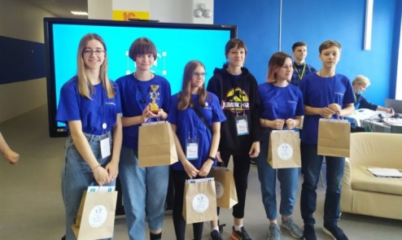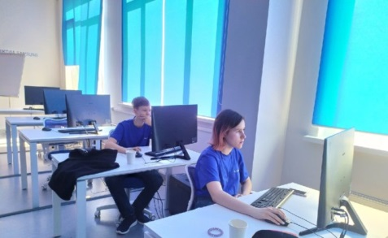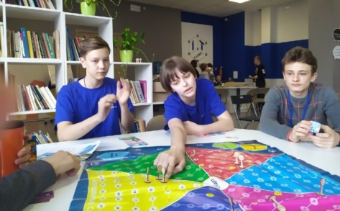

# ИНФРАСТРУКТУРА

## 11. Наличие схемы территориального планирования муниципального образования

Документом территориального планирования в отношении городского округа является Генеральный план Миасского городского, утвержденный Собранием депутатов Миасского городского округа (решение №2 от 25.11.2011г.), который размещен на официальном сайте Собрания депутатов МГО: http://duma-miass.ru/официально/документы/официальный вестник Собрания депутатов/28сессия Собрания депутатов/ решение №2 от 25.11.2011г. (изм. в части уточнения наименования - Решение Собрания депутатов МГО от 27.01.2017г. №8).

## 12. Уровень газификации

|  |  |
| --- | --- |
| https://pravdaurfo.ru/sites/default/files/img_5789.jpg | В Миасском городском округе из 29 населенных пунктов, входящих в состав муниципального образования, 15 газифицировано.  Протяженность газовых сетей высокого и низкого давления – 369532 метров. |

В рамках реализации подпрограммы «Модернизация объектов коммунальной инфраструктуры» муниципальной программы «Обеспечение доступным и комфортным жильём граждан Российской Федерации» на территории Миасского городского округа» в 2021 году построено 35,1 км газораспределительных сетей в том числе:

- газоснабжение жилых домов с. Устиново Миасского городского округа Челябинской области;

- газификация частного сектора в пос. Ленинск (3 и 4 очереди);

- газификация Запрудной части города 2-ая очередь,

это позволило обеспечить возможность подключения к газу 610 индивидуальных жилых домов.

Основные задачи на 2022 год:

- Строительство подземного газопровода высокого давления «Новоандреевка-Селянкино». Газификация п. Селянкино, п. Новотагилка, п. Наилы, п. Тыелга, с. Новоандреевка в северной части Миасского городского округа.

## 13. Наличие свободных мощностей (тепло-, водо-, электроснабжение и др.)

**Теплоснабжение**

В Миасском городском округе преобладает централизованное теплоснабжение от энергоисточников с комбинированной выработкой тепла и электроэнергии (ТЭЦ) и котельных различной принадлежности.

Схемы тепловых сетей города радиального типа в двухтрубном, реже в четырех трубном исполнении. Абоненты подключены к тепловым сетям в основном по зависимой схеме. Системы теплоснабжения – смешанные (закрытого и открытого типа). Прокладка магистральных тепловых сетей преимущественно подземная, большая часть изоляции трубопроводов – минераловатная. Регулирование отпуска тепла от тепло источников городского Округа качественное, расчетные температурные графики отпуска приняты следующие:

- ТЭЦ АО «ММЗ» – 110/70°С;

- ТЭЦ АО «ЭнСер» – 114/70°С;

- котельные используются три температурных графика - 105/70°С, 95/70°С и 80/60°С.

Общая установленная тепловая мощность источников Миасского городского округа (в горячей воде), обеспечивающая балансы покрытия присоединенной тепловой нагрузки на конец 2021 года составляла 1078,44 Гкал/ч.

Суммарная присоединенная нагрузка потребителей Миасского городского округа без учета промышленных потребителей составляет 657,6 Гкал/ч.

Резерв мощности источников теплоснабжения в г. Миассе имеется.

**Электроснабжение**

Электроснабжение населенных пунктов, входящих в Миасский городской округ, осуществляется, в основном, по распределительным сетям филиала ОАО «МРСК Урала» – «Челябэнерго» через подстанции 110 и 35 кВ.

Общая мощность трансформаторного оборудования ТП составляет 105506 кВА. В понижающих ТП используются трансформаторы мощностью от 125 до 1800 кВА.

Большинство ТП и РП введены в эксплуатацию в 70-80 годах и требуют реконструкции. Из-за долгой эксплуатации степень износа электрических сетей составляет 75%, а степень износа оборудования ТП, РП достигает 77%.

Существующие значения загруженности трансформаторов составляют от 10 до 65%. Это означает, что трансформаторы работают без перегрузок, что соответствует нормальному режиму продолжительной работы трансформаторов.

Существующие величины загрузки трансформаторов позволяют подключать новых потребителей без замены трансформаторов на более мощные, с учетом срока службы оборудования.

Имеются резервы мощности для новых производств в размере 82,5 МВт.

**Водоснабжение**

Водоснабжение населенных пунктов Округа является смешанным и осуществляется из надземных и подземных источников.

Надземными источниками водоснабжения являются: Иремельский водозабор (Верхне-Иремельское водохранилище на реке Верхний Иремель) и озеро Кысы-Куль (с подпиткой из озера Тургояк).

Подземные воды месторождения «Атлянская пойма» добываются водозаборными скважинами (6 шт). В Северной части города - группа скважин из 6 и 3-х, в п. Миасс-2 – 2 скважины.

Резерв мощности источников водоснабжения в г. Миассе имеется.

Наличие свободных мощностей по водоснабжению – 303,5 куб.м/час (в т.ч. Центральная, Южная, Северная части города, п. Первомайский, п. Известковый, п. Заречье, п. Мелентьевка, п. Хребет, с. Сыростан).

**Водоотведение**

Система водоотведения г. Миасса представляет систему сооружений из фекальных очистных сооружений (ФОС), канализационных сетей (208,7 км) и 20-ти канализационных насосных станций. Существующие фекальные очистные сооружения (ФОС) мощностью 62 544,куб.м./сутки расположены в поселке Селянкино, в 8-ми км от Северной окраины города, построены в 2 очереди: в 1959 г. и в 1982г.

В 5-ти поселках территориальных округов частичное канализование осуществляется из герметичных выгребных ям.

В настоящее время вся существующая капитальная застройка г. Миасса оборудована централизованной канализацией, часть индивидуальной застройки оборудована выгребными ямами и надворными туалетами.

Резерв мощности источников водоотведения в г. Миассе имеется.

Наличие свободных мощностей по водоотведению – 1165,2 куб.м/час (в т.ч. Центральная, Южная, Северная части города, п. Динамо, п. Первомайский).

**Газоснабжение**

Источником газоснабжения Челябинской области является система газопроводов: «Бухара – Урал». Газоснабжение потребителей осуществляется от ГРС, расположенной на восточной окраине Центрального района города. Существующая система газоснабжения в городе 2-х ступенчатая:

- 1 ступень – газопроводы высокого давления 0,6 МПа от ГРС до ГРП;

- 2 ступень – газопроводы низкого 0,003 МПа до потребителей.

Существующая многоэтажная жилая застройка города газифицирована на 100%, а поселки: Лесной, Строителей, Восточный, Динамо, Заречье, Первомайский, Дачный – 40-90%.

В настоящее время выполняется активная работа по догазификации населенных пунктов на территории Миасского городского округа.

В Миасском городском округе существуют инфраструктурные ограничения по газоснабжению, свободных мощностей нет.

Для увеличения объема газоснабжения в Миасском городском округе выполняются следующие мероприятия:

В 2020 -2021г.г. для увеличения пропускной способности ГРС Миасс ООО «Газпром трансгаз Екатеринбург» выполняются мероприятия по закольцовке ГРС Сыростан – ГРС Миасс. Администрацией Миасского городского округа в 2021-2022г. запланированы мероприятия по капитальному ремонту ГРС села Сыростан, для приведения ГРС к проектным параметрам (проектная производительность – 30 тыс. м3/час, проектное выходное давление – 0,6 МПа).

## 14. Транспортная система

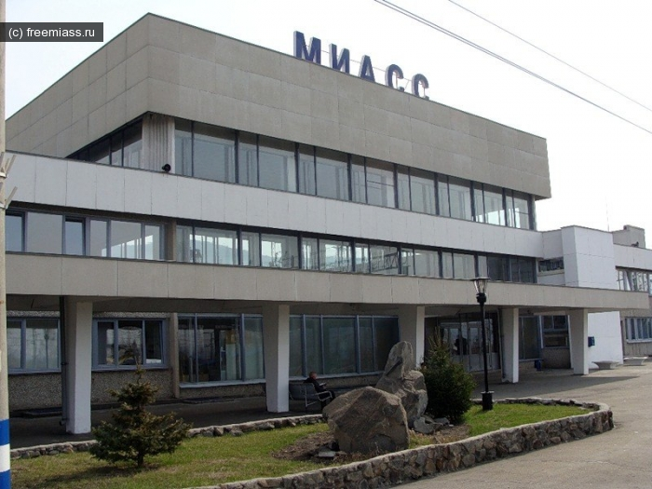

Округ находится на пересечении транспортных магистралей авто- и железнодорожного транспорта в направлениях запад – восток, север - юг. Главные транспортные магистрали - автодорога федерального значения М5 «Урал» Челябинск - Москва, автодорога на Екатеринбург (через Карабаш, Кыштым), Транс-Сибирская Железнодорожная Магистраль Челябинск - Москва. Ближайшие крупные аэропорты – Челябинск, Екатеринбург.

Расстояние по автомобильной дороге до Челябинска 110 км, до Екатеринбурга 240 км. Расстояние по железной дороге до Челябинска 96 км, до Екатеринбурга 348 км.

По территории округа проходит участок Транссибирской магистрали Южно-Уральской железной дороги (57 км) и Учалинская ветка 35 км.

Железнодорожный вокзал «Миасс-Пассажирский» - главный вокзал с памятником 100-летию Транссиба. Это и есть основной и главный для пассажиров вокзал. Пассажирские поезда останавливаются все. Рядом расположен автовокзал с организованными междугородними линиями автобусов. На Предзаводской площади расположена Автостанция, от которой отправляются междугородние и внутримуниципальные автобусы.

Протяженность маршрутной сети составила 240 км, включающая 195 остановочных пунктов.

В реестр муниципальных маршрутов, по которым осуществляются регулярные перевозки пассажиров, включены 4 городских троллейбусных маршрута, 23 городских автобусных маршрутов, 22 пригородных автобусных маршрута и 17 дополнительных сезонных садовых маршрутов.

Ежедневно на линию выходят 26 троллейбусов, 27 автобусов (42 в сезон садовых перевозок), исполняющих перевозки пассажиров с применением регулируемых тарифов и предоставлением права льготного проезда отдельным категориям граждан, 109 автобусов, осуществляющих регулярные перевозки по нерегулируемым тарифам.

При достаточно развитой маршрутной сети, есть нереализованные потребности в организации новых, дополнительных маршрутов общественного транспорта. Это продление как троллейбусных линий, так и автобусных маршрутов в северном направлении со строительством северного автовокзала, в западном направлении до поселка Динамо, в южном направлении до площади Революции. Актуальна организация регулярного движения общественного транспорта по таким магистралям и улицам как объездная дорога Тургоякского шоссе, ул.Уральская, ул.8-ое Июля, ул.Ак.Павлова, а также продление автобусных маршрутов от ул.Пушкина до пос.Трактового и от Техучилища до ул.Крестьянской.

На 2022 год по Объездной дороге Тургоякского шоссе запланировано продолжение работ по внесению изменений в проект организации дорожного движения.

В Миасском городском округе реализуется программа «Развитие улично-дорожной сети в Миасском городском округе». В 2021 году на ее реализацию направлено за счет всех источников финансирования 208 648,3 тыс. рублей. Выполнен ремонт 12,06 км дорог, обеспечено надлежащее содержание улично-дорожной сети.

Муниципальной программой «Развитие общественного транспорта в Миасском городском округе» обеспечена перевозка пассажиров, в том числе льготной категории. В 2021 год на эти цели было направлен 142 906,7 тыс. рублей.

Для формирования современной безопасной и качественной среды регулярных перевозок, обеспечивающей минимальные затраты времени и средств при перемещении пассажиров на городском пассажирском транспорте города Миасса в марте 2019 года была утверждена «Концепции комплексного развития дорожно-транспортной инфраструктуры в Миасском городском округе на 2019 – 2023 годы».

В Миасском городском округе имеется таможенный пост.

**Транспортная доступность Миасса**

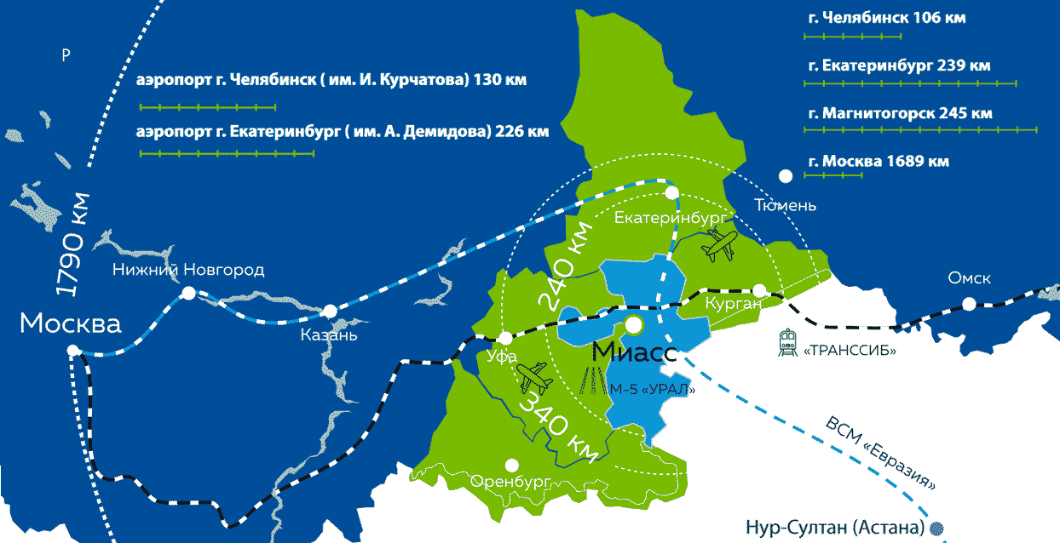

## 15. Связь

В Округе развиваются все виды связи: проводная, сотовая, интернет.

Осуществляют свою деятельность такие сотовые операторы как: «Билайн», «МТС», «Теле2», «Мегафон», «Yota».



Доступ к сети интернет, подключение кабельного ТВ осуществляют следующие компании: ПАО «Ростеком», ПАО «Мобильные ТелеСистемы» (МТС),  [Компания «Крылья ITV» (OOO «Цифровые сети»),](http://miass.biz/info.php?id=2858&f=23)  ПАО «МегаФон», ООО «Интесвязь-16», ООО «СКАТ-Медиа», ПАО «ВымпелКом» («Билайн»), ПАО «МТС», ИП Тихонов Д.В. («SPLINTER WIRELESS»), ООО «РБТ» («AirNet Miass») и другие.

В Миасском городском округе функционируют около 2,5 тысяч трансляционных радиоточек. Количество основных телефонных аппаратов в округе составило более 24 тысяч.

Услуги почтовой связи предоставляет Миасский почтамт УФПС Челябинской области филиала ФГУП «ПОЧТА РОССИИ».

Курьерские службы доставки: СДЭК, Dimex, Pony Express, Крылья, служба доставки Boxberry, OZON, Wildberries, KazanExpress и другие.

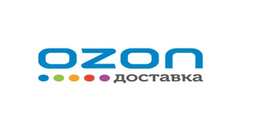

## 16. Потребительский рынок

В настоящее время потребительский рынок Миасского городского округа – это около 2,5 тыс. объектов потребительского рынка. По состоянию на 1 января 2022 года сеть потребительского рынка представлена:

- предприятиями розничной торговли – 968 стационарных предприятий торговли с торговой площадью 152,6 тыс. кв.м., общей площадью 232,9 тыс. кв.м.;

- нестационарной торговой сетью – 226 киосков и павильонов с торговой площадью 5010кв.м., общей площадью 8730кв.м;;

- предприятиями общественного питания – 429 единиц на 16562 посадочных мест, в том числе: открытой сети -337 объектов на 9417 посадочных места и закрытой сети- 92 объекта на 7145 посадочных мест.

- предприятиями бытового обслуживания – 885 единиц на 1784 рабочих мест;

- розничными рынками – 2 рынка на 116 торговых мест с торговой площадью 1790 кв.м., общей площадь 2000 кв.м; ;

- постоянно действующими ярмарками – 3 ярмарки на 319 торговых мест, с торговой площадью 1300 кв.м., общей площадь 1600кв.м.;

- предприятиями оптовой торговли – 15, с общей площадью 4500 кв.м.

Удельный вес предприятий розничной торговли Миасского городского округа составляет 49,6 % от общего числа объектов потребительского рынка.

Обеспеченность населения стационарной торговой площадью составляет 188,32%. (фактическая обеспеченность 921,4м2., норматив 486,93м2). В том числе по продовольственной группе обеспеченность торговой площадью составляет 184,85% (фактическая обеспеченность 309,17 м 2 , норматив 166,45 м2 ), по непродовольственной группе обеспеченность торговой площадью составляет 190,13%. (фактическая обеспеченность 612,28 м2, норматив 320,48 м2)

В 2021 году были введены в эксплуатацию 29 новых объектов торговли с торговой площадью 6954 м2. В связи с закрытием в 2021 году 16 предприятий торговли динамика роста составила 101,36% к 2020 году. На 01.01.2021г. торговая площадь увеличилась на 0,17%.

Общая обеспеченность населения торговыми павильонами и киосками составляет:

- по продаже печатной продукции - 27 единиц, что превышает норматив (22ед.) на 28,5%;

- по продаже продукции общественного питания – 47 единиц, что превышает норматив (12ед.) на 390 %;

- по продаже продовольственных товаров и с/х продукции - 106 единиц, норматив (111 ед.) уменьшение на 4,5%.

На территории Миасского городского округа действуют: 1 универсальный розничный рынок и 1 сельскохозяйственный рынок на 116 торговых мест.

На 01.01.2022 г. удельный вес предприятий общественно питания от общего числа объектов потребительского рынка составляет 14 %. Сеть предприятий общественного питания включает в себя 337 предприятий открытой сети на 9417 посадочных мест, 41 предприятие закрытой сети (при промышленных предприятиях) на 2417 посадочных мест, 51 предприятие при учебных заведениях на 4728 посадочных мест.

В 2021 году в Миасском городском округе введено в эксплуатацию 27 предприятий общественного питания на 549 посадочных места. В связи с закрытием 1 предприятия общественного питания, динамика роста составила за 2021 год 108,36%, по посадочным местам – 107,72%.

На 01.01.2022г. в Миасском городском округе действуют 14 предприятий пищевых и перерабатывающих цехов (ООО «Весна», пивоварня «Ульм», сыроварни «Известная», «Старовер», предприятия «Каравай», «Пикник», «Колос», «Ниагара», «Уральское мясо») производящие пиво, безалкогольные напитки, мясную, хлебобулочную продукцию и кондитерские изделия.

Удельный вес предприятий бытового обслуживания от общего числа объектов потребительского рынка составляет 36,78 %. В 2021 году открыто 26 новых предприятий бытового обслуживания и оказания прочих услуг, дополнительно создано 77 рабочих мест. На 01.01.2022г. оказывают бытовые услуги населению 875 предприятий на 1774 рабочих мест и 10 приемных пунктов предприятий бытового обслуживания населения на 10 рабочих мест. Так увеличилось число предприятий по оказанию парикмахерских услуг на 13 единицы (109%); мастерских по ремонту машин и автомойки - на 6 единицы (104%); ремонт, строительство жилья и других построек – 9 (123%). Отрылись мастерские по ремонту и пошиву одежды, В связи с конкуренцией и в условиях пандемии в 2021 году закрылось 24 предприятия бытового обслуживания, на рынке услуг закрылись: 8 предприятий по ремонту и изготовлению мебели, 5 – услуги по ремонту обуви, сократилось количество ломбардов и автостоянок, ювелирных мастерских.

В 2021 году Администрацией МГО проведено 126 консультаций для индивидуальных предпринимателей и руководителей предприятий потребительского рынка.

В целях создания ценовой конкуренции сетевым ритейлерам, в целях популяризации среди населения Округа торговли сельскохозяйственной продукцией, В течение 2021 года на территории Миасского городского округа действовали 5 площадок постоянно действующих ярмарок, организованных юридическими лицами и индивидуальными предпринимателями на 667 мест. По результатам проведения ярмарок было задействовано 60% торговых мест. Также на 3 площадках было проведено 88 ярмарок выходного дня, на 101 торговое место, организованных хозяйствующими субъектами. Также Администрацией МГО проводилась ежегодная ярмарка «выходного дня».

В 2021 году организовано и проведено 5 заседания Комиссии по рассмотрению и подготовке предложений по включению нестационарных торговых объектов (далее – НТО) в Схему размещения НТО на территории Округа.

Рассмотрено 53 заявления индивидуальных предпринимателей и юридических лиц по включению НТО в схему размещения. Решения Комиссии по обсуждаемым вопросам оформлены протоколами. Утверждена Схема размещения нестационарных торговых объектов на территории Миасского городского округа.

Организована работа по взаимодействию с государственными контролирующими органами, структурными подразделениями Администрации по вопросам регулирования деятельности в сфере услуг торговли, общественного питания и бытового обслуживания.

С целью пресечения незаконной уличной торговли специалистами Администрации МГО совместно с сотрудниками УВД проведено 42 рейда, по результатам которых составлено 91 протокол. Протоколы об административном правонарушении, составленные в ходе проведения рейдов, переданы на рассмотрение в Административную комиссию, которая наложила административные взыскания в виде штрафов на сумму 118,5 тыс. рублей (взыскано в бюджет Округа по состоянию на 31.12.2021 г. - 101,08 тыс. рублей).

## 17. Здравоохранение

С 2016 года медицинские организации Миасского городского округа перешли из муниципальной в государственную собственность и непосредственное подчинение Министерству здравоохранения Челябинской области. Обязанности координации работы по организации оказания медицинской помощи населению на территории Миасского городского округа возложены на заместителя Главы Округа (по социальным вопросам).

Согласно приказу Министерства здравоохранения Челябинской области от 25.01.2019г. № 59 «Об оптимизации и структурной реорганизации педиатрической службы на территории Миасского городского округа Челябинской области» проведена реорганизация педиатрической службы. Организационные мероприятия были направлены на обеспечение доступности медицинской помощи детям путем создания на базе ГБУЗ «ГБ № 4 г. Миасс» единой детской поликлиники.

В состав сети государственных медицинских организаций Миасского городского округа входят учреждения:

|  |  |
| --- | --- |
| 1. | ГБУЗ «ГБ № 1 им. Г.К. Маврицкого г. Миасс» |
| 2. | ГБУЗ «ГБ № 2 г. Миасс» |
| 3. | ГБУЗ «Городская больница № 3 г. Миасс» |
| 4. | ГБУЗ «Городская детская поликлиника г. Миасс» |
| 5. | ГБУЗ «Областной психоневрологический диспансер» |
| 6. | ГБУЗ «Станция скорой медицинской помощи г. Миасс» |
| 7. | ГБУЗ «Стоматологическая поликлиника г. Миасс» |
| 8. | ГБУЗ «Врачебно-физкультурный диспансер г. Миасс» |

Подразделения государственных учреждений здравоохранения(филиалы областных учреждений), расположенных на территории Челябинской области Миасского городского округа:

|  |  |
| --- | --- |
| 1. | ГБУЗ «Челябинский областной центр медицинской профилактики» отдел в г. Миассе |
| 2. | филиал в г. Миассе ГБУЗ «Областная туберкулезная больница № 2» |
| 3. | патологоанатомическое отделение № 7 ГБУЗ «Челябинское областное патологоанатомическое бюро» |

Также в округе функционируют частные медицинские учреждения: «Медицинский центр «Амалтея», «Гиппократ», «Нью-Медика», «Эф-эм-си», «Здоровая семья», «ММЦ», независимая лаборатория ИНВИТРО (INVITRO), независимая лаборатория «Прогрессивные медицинские технологии», лечебно-диагностический центр Демидова, стоматологические клиники, автономные некоммерческие организации и др.

На сегодняшний день в целях создания условий для оказания медицинской помощи населению на территории Миасского городского округа, повышения доступности оказания специализированной медицинской помощи и снижения уровня заболеваемости клещевым энцефалитом среди детского населения, ежегодно заключаются договора с медицинскими организациями на оказание услуг по экстренному введению противоклещевого иммуноглобулина при укусе клеща для детей от 0 до 18 лет. За счет областного и муниципального бюджетов ежегодно проводится вакцинация дошкольников и детей школьного возраста против клещевого энцефалита.

В 2020 году произошло значительное дооснащение диагностической базы ГБУЗ «Городская детская поликлиника г. Миасс». В поликлинических отделениях №1,3 организовано УЗ-обследование маленьких пациентов (введено в эксплуатацию 5 УЗИ аппаратов, в т.ч. 1 аппарат передвижной), в каждом поликлиническом отделении имеется возможность проведения ЭКГ, а на базе поликлинического отделения №3 появилась возможность проведения не только ЭХО-энцефалографии, но и ЭЭГ на новом современном аппарате.

На основании приказа МЗ ЧО от 25.01.2019 года № 59 « Об оптимизации и структурной реорганизации педиатрической службы на территории Миасского городского округа Челябинской области» специализированную медицинскую помощь детскому населению, в том числе по снижению уровня заболеваемости клещевым энцефалитом оказывает ГБУЗ «ГОРОДСКАЯ ДЕТСКАЯ ПОЛИКЛИНИКА Г. МИАСС».

По Решению Собрания депутатов Миасского городского округа реализуются дополнительные меры социальной поддержки врачей:

- предоставление единовременной материальной помощи молодым врачам, поступающим на работу в медицинское учреждение ГБУЗ «ГБ № 2 г.Миасс» («подъемные»);

- предоставления материальной помощи врачам-специалистам, работающим в медицинском учреждении ГБУЗ «ГБ №2 г.Миасс» , для улучшения жилищных условий.

**17.1. Санитарно - эпидемиологическая обстановка**

В целях предупреждения распространения социально значимых заболеваний в округе активно проводится профилактическая работа по формированию здорового образа жизни среди населения Миасского городского округа и в первую очередь среди молодежи. Уровень заинтересованности населения и осознание ответственности за собственное здоровье достаточно высок, тем не менее, на общих показателях здоровья населения сказываются факторы социальной среды обитания.

Среди социально значимых заболеваний необходимо отметить эпидситуацию по заболеваемости ВИЧ-инфекцией. На фоне снижения заболеваемости ВИЧ-инфекцией в Миасском городском округе в 2021году на 12% (с 96,15 на 100 тыс. населения в 20201году до 85,93 на 100 тыс. населения в 2021 году) показатель заболеваемости выше среднеобластного показателя на 26 % (среднеобласной показатель 68,32 на 100 тыс.населения). Обращает на себя внимание рост заболеваемости ВИЧ-инфекцией в возрасте 20-29 лет в 3 раза (с 7 случаев в 2020году до 22 – в 2021 году) в основном за счет мужчин, количество ВИЧ-инфицированных выросло в 14 раз (с 1 в 2020году до 14 – в 2021 году), в основном это лица, употребляющие наркотики.

Эпидемиологическая ситуация по заболеваемости туберкулезом в 2021 году стабилизировалась, показатель заболеваемости в Миасском городском округе снизился на 48 % (с 46,27 на 100 тыс.населения до 31,25 на 100 тыс.населения) и достиг, практически, среднеобластной показатель (33,93 на 100 тыс.населения).

В 2021 году в Миасском городском округе сложилась крайне неблагополучная ситуация по заболеваемости COVID-19. Заболеваемость, в сравнении с 2020 годом, выросла в 3,2 раза и составила 6364,4 на 100 тыс.населения, при среднеобласном показателе 7136,7 на 100 тыс.населения. Следует отметить превышение в Миасском городском округе среднеобластного показателя заболеваемости пневмония COVID-19 клинически на 32,3% (1007,7 на 100 тыс.населения, против среднеобластного показателя – 761,8 на 100 тыс.населения). Количество привитых против COVID-19 в Миасском городском округе в 2021 году составило всего 36,1% (60065 человек), что значительно ухудшило эпидемиологическую ситуацию по заболеваемости COVID-19.

Территория Миасского городского округа остается эндемичной по клещевому энцефалиту. Заболеваемость клещевым энцефалитом в 2021 году выросла практически в 2 раза и составила 7,21 на 100 тыс.населения, против 3,61 – в 2020году и превысила среднеобластной показатель в 3,4 раза (среднеобластной показатель - 2,13 на 100 тыс.населения). Выросло количество укусов клещами в сравнении с 2020 годом практически в 3 раза (с 348,5 на 100 тыс.населения до 1036,0 на 100 тыс.населения). количество людей, обратившихся с укусами клещами на территории Миасского городского округа выше среднеобластного показателя в 2,3 раза.

Следует отметить неблагополучную ситуацию по заболеваемости хроническими вирусными гепатитами В и С, которая на территории Миасского городского округа практически не изменилась в сравнении с 2020 годом, и составила 10,82 на 100 тыс.населения и 33,05 на 100 тыс.населения соответственно, но превысила среднеобластные показатели в 2,3 раза и в 1,64 раза соответственно (среднеобластные показатели: 4,81 и 20,18 на 100 тыс.населения соответственно).

Анализ ситуации по распространенности социально значимых заболеваний свидетельствует о необходимости признания приоритетности профилактического направления в здравоохранении, а также возрастания роли социальных факторов риска.

Надзор за организацией санитарно-защитных зон предприятий, сооружений и иных объектов, являющихся источниками негативного воздействия на среду обитания и здоровья человека, продолжает оставаться одним из приоритетных направлений оперативной деятельности Федеральной службы по надзору в сфере защиты прав потребителей и благополучия населения.

## 18. Образование, физическая культура и спорт

**Образование**

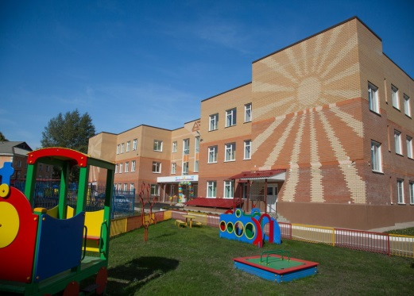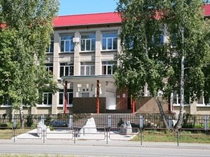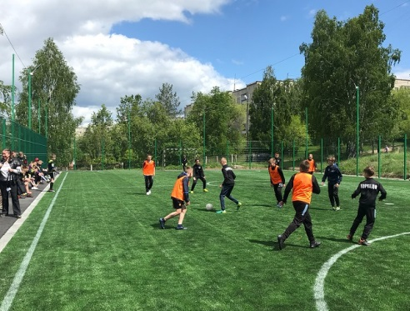

Муниципальная сеть образовательных организаций представлена 93 учреждениями дошкольного, общего и дополнительного образования, подведомственными Управлению образования.

Система общего образования представлена 36 образовательными организациями. Из них 34 общеобразовательных организаций, 2 – специальных (коррекционных) образовательных организации для детей с ограниченными возможностями здоровья. Практикуются двухсменные занятия. Численность обучающихся 20572 – человек (2020/2021 учебный год).

Сеть дошкольных образовательных организаций представлена 56 образовательными организациями. Дополнительное образование представляет 1 организация. Численность детей, получающих дошкольную образовательную услугу - 9867 человека (в 2020 году - 11302 человек).

В Округе реализуется программа «Развитие системы образования в Миасском городском округе», подпрограммы:

- «Повышение эффективности реализации молодежной политики в Миасском городском округе»;

- «Организация и осуществление деятельности Управления образования Администрации МГО и МКУ Централизованная бухгалтерия»;

- «Сопровождение функционирования и безопасности образовательных учреждений, Администрации МГО и МКУ Централизованная бухгалтерия».

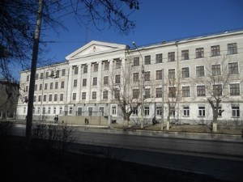В 2021 учебном году получить образование по программе подготовки квалифицированных рабочих, служащих, подготовки специалистов среднего звена можно было в средне специальных учебных заведениях, в том числе: ГБПОУ «Миасский машиностроительный колледж», ГБПОУ «Миасский геологоразведочный колледж», ГБПОУ «Миасский строительный техникум», ГБПОУ «Миасский медицинский колледж», ГБПОУ ЧО «Миасский государственный колледж искусства и культуры», ГБПОУ «Миасский педагогический колледж». Численность учащихся, по данным учреждений, составила 4549 человек.

Высшее образование в округе можно получить в филиале Челябинского государственного университета, филиале Южно-Уральского государственного университета, филиале Челябинского государственного педагогического университета.

**Физическая культура и спорт**

В Миасском городском округе на конец 2021 числится 382 спортивных сооружения, включая объекты городской и рекреационной инфраструктуры, приспособленные для занятий физической культурой и спортом, в т.ч. сооружения, действующие сезонно. Единовременная пропускная способность объектов спорта в 2021 году составила 12 630 человек.

В действующих условиях «постпандемийного периода» было присвоено 2 звания Мастера спорта России.

2 322 спортсмена Миасского городского округа имеют спортивные разряды, из них 39 - кандидат в мастера спорта, 101 - первый спортивный разряд и 2 182 - массовых разрядов.

Присуждены почетные грамоты и благодарственные письма Законодательного Собрания Челябинской области, Минспорта Челябинской области, Губернатора Челябинской области 16 тренерам и работникам спортивных школ. Спортсмены Миасского городского округа принимали участие в соревнованиях муниципального, областного, Российского и международного уровня. В 2021 году, в условиях пандемии, завоевано 983 медали, также Миасские спортсмены являются членами спортивных сборных команд Челябинской области и России.

В Округе проводится внедрение Всероссийского физкультурно-спортивного комплекса «Готов к труду и обороне» (ГТО):

- доля населения, выполнившего нормативы испытаний (тестов) комплекса ГТО на знаки отличия, от общей численности населения, принявшего участие в выполнении нормативов испытаний (тестов) комплекса ГТО 36%;

- доля населения, принявшего участие в выполнении нормативов испытаний (тестов) комплекса ГТО от общей численности населения, проживающего на территории субъекта Российской Федерации (муниципального образования) зарегистрированного в электронной базе данных 36,0 %.

Численность инвалидов и лиц с ограниченными возможностями здоровья, занимающимися физической культурой и спортом, составляет порядка 7,7 % от общего числа данной категории лиц в МГО.

В отчетном 2021 году на основании статистического наблюдения процент занимающихся физической культурой и спортом в Миасском городском округе составил 50,2 % (в 2020 году – 46,34%).

**Охват населения физической культурой и спортом**

Численность занимающихся физической культурой и спортом из общей численности занимающихся в 2021 году составила:

На 1 января 2022 года численность работников физической культуры и спорта в городе составила 434 человека. Из них 271 человек (62,4%) имеют высшее образование, 174 человек (14,3%) – среднее специальное образование.

На территории Миасского городского округа официально являются зарегистрированными и действующими 19 федераций. Ведется активное взаимодействие с федерациями по видам спорта по организации и проведению соревнований, в том числе оказывая и финансовую поддержку для развития их деятельности.

При Управлении ФКиС АМГО, отдел спортивно-массовых мероприятий и Всероссийского физкультурно-спортивного комплекса «Готов к труду и обороне» активно проводил работу в целях популяризации физической культуры и спорта и привлечения к сдаче нормативов ВФСК ГТО учащихся общеобразовательных школ, ССУЗов, ВУЗов и жителей МГО. В соответствии с утвержденным планом проведения на территории Миасского городского округа в 2021 году физкультурно-массовых и спортивных мероприятий» было проведено 385 спортивно-массовых мероприятий, в которых в которых было задействовано более 32 тыс.человек.

Спортсмены из числа учащихся общеобразовательных учреждений ежегодно принимают участие в региональных и всероссийских соревнованиях, таких как КЭС-БАСКЕТ», «Кожаный мяч», «Золотая шайба», «Оранжевый мяч», «Белая ладья», «Локобол», фестиваль детского дворового футбола «Метрошка-2019», «Лыжня России», соревнования по пожарно-спасательному спорту среди общеобразовательных организаций Миасского городского округа. Среди поколения 55+ спортсмены МГО принимают участие в областной спартакиаде среди ветеранов труда и спорта, а также в соревнованиях муниципального уровня.

Многие фитнес-клубы МГО принимают ежегодное участие в межрегиональном инновационном форуме «Больше жизни», и занимают призовые места.

В 2021 году были проведены уже ставшие традиционными для МГО такие крупные спортивно-массовые мероприятия, как:

1. Лыжный марафон «Азия – Европа – Азия», женская лыжная гонка «Хозяйка Ильменских гор».
2. Этап Кубка Мира по фристайлу (ГЛК «Солнечная долина»)
3. Спортивно-патриотическое мероприятие «Гонка ГТО: Путь Победы»
4. Легкоатлетическая эстафета на кубок автомобильного завода «Урал»
5. Легкоатлетическая эстафета, посвящённая Дню Победы.
6. Легкоатлетическая эстафета и «Веселые старты», посвященные Международному Дню защиты детей (мероприятие было приуроченного к 90-летию Всероссийского физкультурно-спортивного комплекса «Готов к труду и обороне»).
7. Легкоатлетический марафон «Бег Чистой Воды» (в рамках данного спортивного мероприятия был проведен веломарафон «Чистой Воды»).
8. Международный заплыв на открытой воде X-WATERS URAL «Заплыв Чистой Воды» на озере Тургояк.
9. Ультрамарафон «Таганай-Тургояк».
10. Межрегиональные соревнования по парусному спорту «Кубок путешественника Федора Конюхова».
11. Этапы Кубка России, всероссийские соревнования кросс-триатлон «Тургояк», посвященные жемчужине Южного Урала озеру Тургояк.

12. Фестиваль детского дворового футбола «Метрошка».

13. Городской фестиваль Всероссийского физкультурно-спортивного комплекса «Готов к труду и обороне».

Впервые в 2021 году были проведены следующие мероприятия:

1. Спартакиада ВФСК «ГТО» среди общеобразовательных учреждений сельской местности Миасского городского округа под девизом «Спорт для всех».

2. Акция «За знаком ГТО вместе с папой».

3. «Миасский велопарад».

28 августа 2021 года был проведен VI областной летний фестиваль Всероссийского физкультурно-спортивного комплекса «Готов к труду и обороне» (ГТО), приуроченного к 90-летию создания Всесоюзного комплекса ГТО.

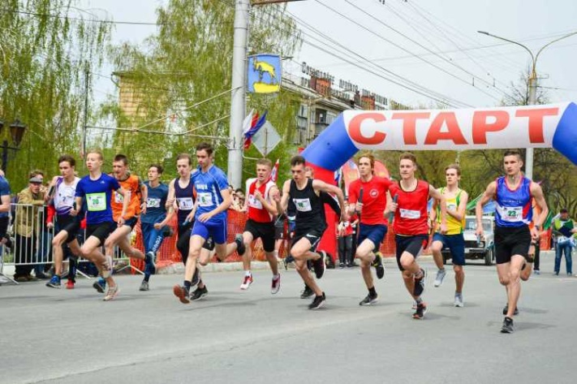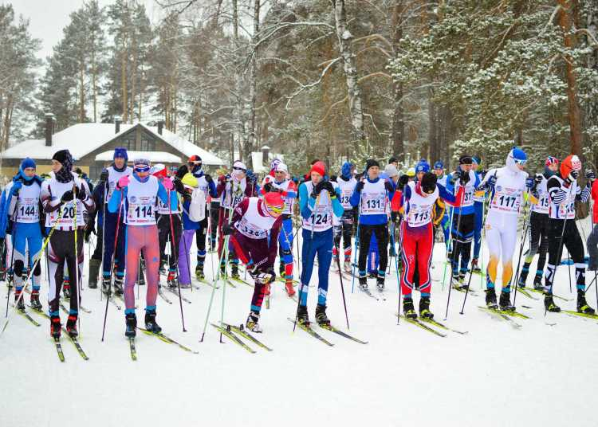

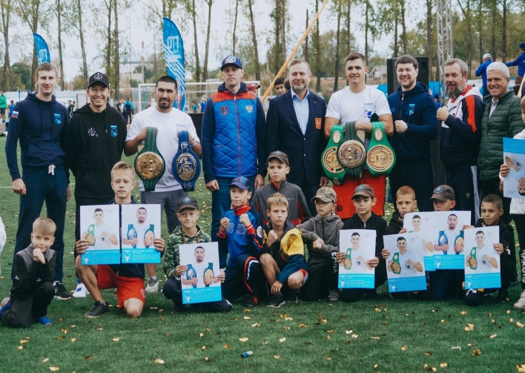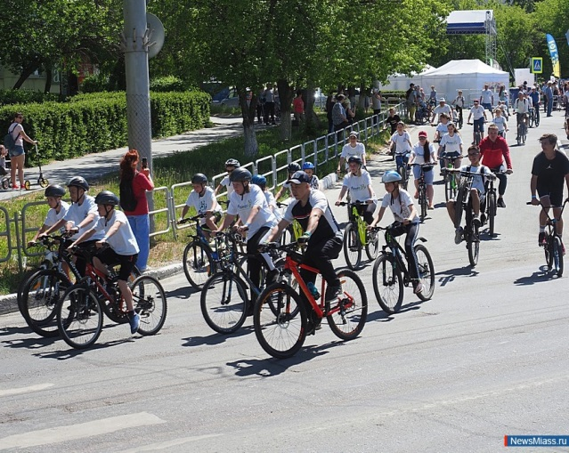

Безопасность проведения мероприятий обеспечивается с привлечением медицинских работников, служб МВД, ГИБДД, МЧС и других специализированных организаций.

В зимний период функционируют базы проката: лыжная база (ул. Тельмана, 54а), две базы проката коньков (в Центральной части города - на стадионе «Труд» и в Северной части города – «Миасский лед») и два горнолыжных комплекса/центра «Солнечная долина» и «Райдер».

На базе стадионов «Труд» - 2 площадки, «Южный» - 1 площадка, СК «Миасский лед» - заливаются катки для массового катания, которые постоянно заполнены любителями катания на коньках, в зимний период действуют 4 хоккейных корта, в том числе с искусственным льдом, а также 10 дворовых хоккейных коробок.

В 2021 г. в рамках реализации регионального проекта «Спорт – норма жизни» национального проекта «Демография» приобретено оборудование для подготовки спортсменов сборных команд Российской Федерации по направлениям скалолазание и сноуборд (рельефы скалолазные, зацепы, сменные стропы для автоматической страховки, веревки, комплекты карабинов, шлемы для сноуборда, крепления для сноуборда, брюки, куртки для сноуборда, станок для заточки кантов сноуборда, флаги на древках для разметки трасс для сноуборда, скакалки) на общую сумму 1 645,3 тыс.руб.; покрыты расходы на командировочные расходы – 709,8 тыс.руб.

В пяти частях города прокладывается лыжня для массового катания жителей на лыжах и тренировок любителей лыжного спорта. Работают 2 лыжероллерные трассы, расположенные вблизи озера Тургояк и озера Ильмень.

Спортивный комплекс «Миасский лед» обеспечивает учебно-тренировочный процесс конькобежного отделения, лыжных гонок и биатлона МБУ «СШОР № 4».

Дворцы спорта «Заря», «ЮУрГУ» и «Автомобилестроителей», Спортивные комплексы «ФОК», «Экотайм» и «Вездеход» предлагают населению различные спортивно-оздоровительные программы (фитнес, аэробика, пилатес, танцы, йога, тренажерные залы и др.)

Ежегодно осуществляются проекты по развитию дворового спорта:

- «Детская спортивно - игровая лига»: в течение года проводятся турниры по футболу, мини-футболу среди дворовых команд. Проект объединяет более 500 детей и подростков.

- «Детская хоккейная лига»: в течение зимнего периода проводится Первенство города по хоккею среди детских команд разных возрастов. Проект объединяет около 200 детей.

В отчетном году в МГО введены в эксплуатацию следующие спортивные объекты:

1. спортивная площадка с мини-футбольным полем с искусственным покрытием, площадка с уличными тренажерами, баскетбольной, волейбольной площадками на стадионе «Южный» с полиуретановым покрытием;

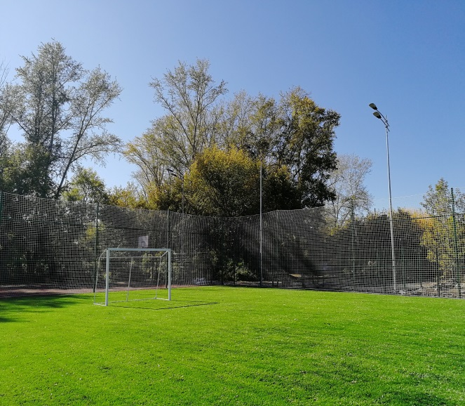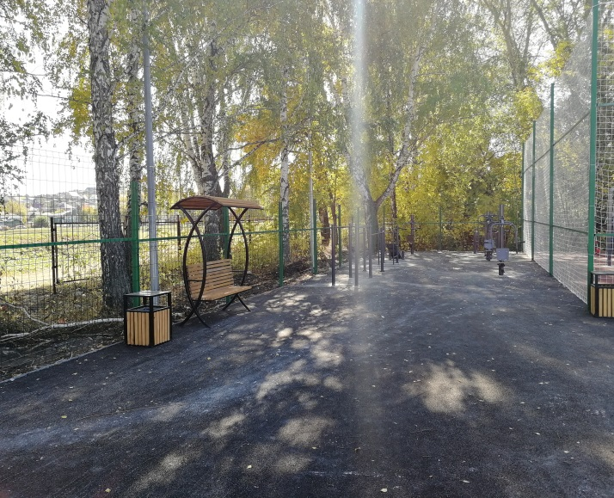

2. спортивная площадка с резиновым покрытием, с уличными тренажерами, work-out площадкой, баскетбольной площадкой в селе Черновское;

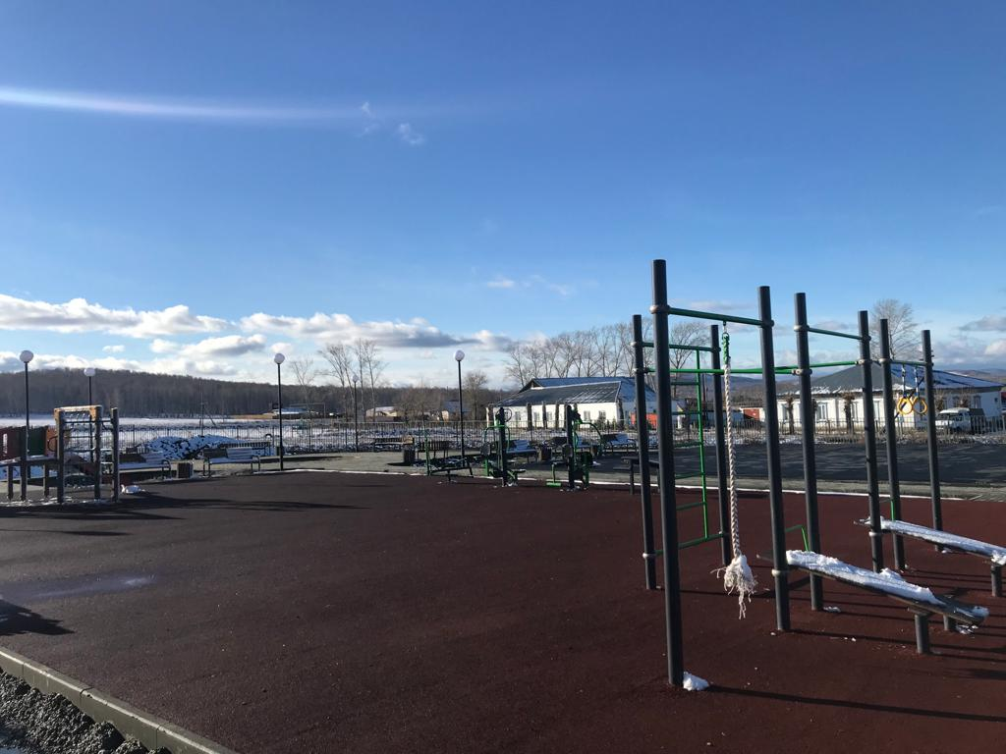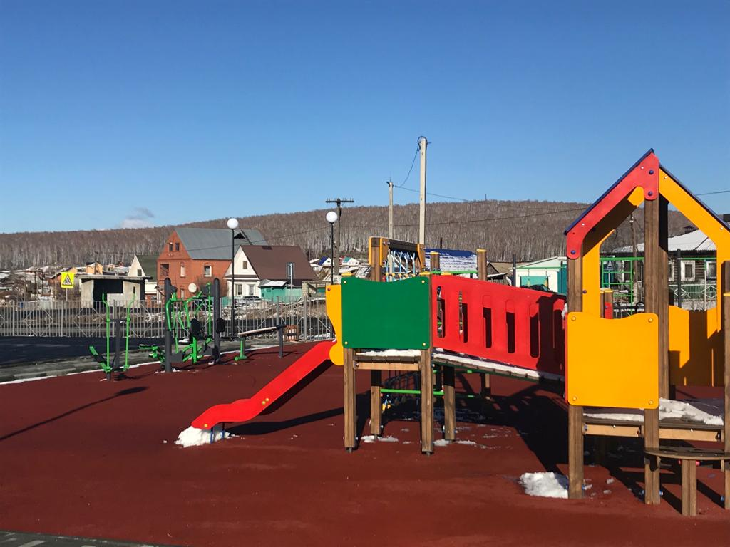

3. достроена освещенная тропа здоровья из Центральной части города (район «Комарово») до «Лыжной базы» в пос. Дачный;

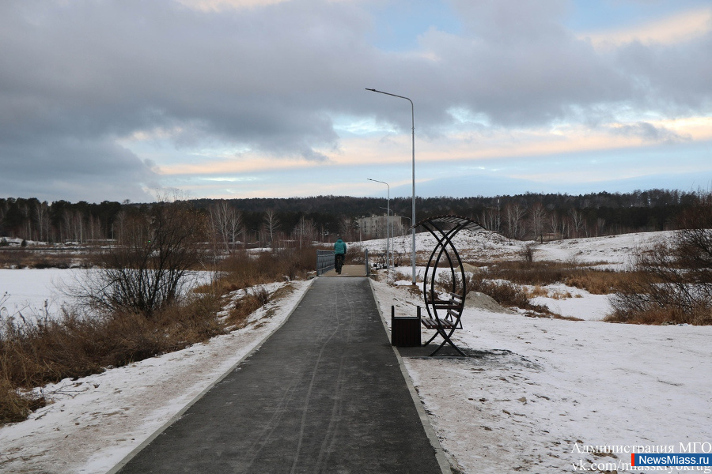

4. обустроена тропа здоровья к «Санаторию «Кошкуль».

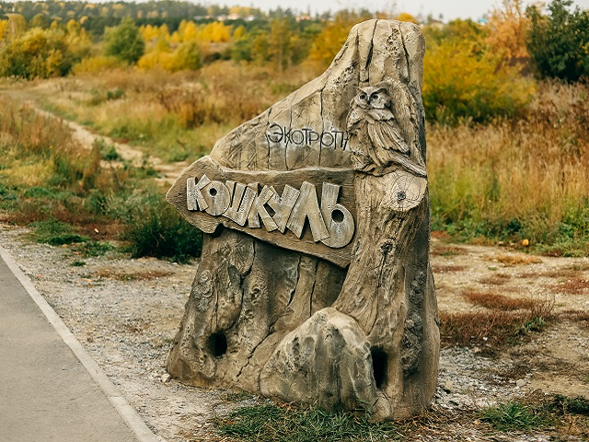

**Культура**

В 2021 году сеть учреждений культуры в Миасском городском округе составляла 11 единиц:

* 4 детские школы искусств, реализующие дополнительные предпрофессиональные и общеразвивающие программы художественной направленности;
* 5 культурно-досуговых учреждений (11 сетевых единиц: 5 городских и 6 сельских);
* МКУ «Централизованная библиотечная система» (23 массовые библиотеки), библиотечный фонд которых составляет 488 724 экземпляров документов;
* Городской краеведческий музей, в котором сосредоточено более 62 988 фондовых единиц.

В 2021 году в Детских школах искусств обучалось 2410 детей.

В 2021 году культурно-досуговыми учреждениями проведено:

2 769 мероприятий с количеством посетителей – 187, 8 тыс. человек;

1 795 ед. детских мероприятий с охватом 91,5 тыс. человек;

421 культурно-массовых мероприятия для молодежи с числом посетителей 13,6 тыс. чел.

В 2021 году количество пользователей муниципальными библиотеками составило 56 197 человек.134 694 пользователей библиотек пришли в библиотеки на различные мероприятия. Всего число посещений библиотек составило 419273 , воспользовались сайтами библиотек 23 103 жителя города, проведено 2964 библиотечных мероприятия.

Более 36 тыс. человек воспользовались услугами городского краеведческого музея: посещения выставок и экспозиций музея, просветительские и образовательные мероприятия, выездные выставки, консультации. В музее экспонировалась 17 выставок, вне стен музея было проведено 6 выставок, которые посетили 12 399 человек. Прочитано 24 лекции, проведено 62 массовых мероприятий, в которых приняли участие 13599 человек. Жителям Миасса даны 384 консультации (в текстовом и электронном виде). Всего было проведено 140 образовательных программы (в том числе мастер-классов), в которых участвовало 3511 человек.

В 2021 году две школы искусств (ДШИ № 1 и ДШИ № 2») стали участниками национального проекта «Культура» (региональный проект «Культурная среда»). На 11 559,0 тыс. руб. были приобретены новые инструменты, мебель, оборудование и учебно-методические материалы.

В рамках государственной программы «Развитие культуры и туризма в Челябинской области» в новое здание для ДШИ № 2 был приобретен рояль премиум – класса ShigeruKawaiSK-7L. На базе этой школы теперь ведется активная концертно- просветительская работа с участием известных российских исполнителей-музыкантов.

|  |  |
| --- | --- |
| Миасс | Первая модельная библиотека открылась в Миассе - БезФормата | В канун нового года была открыта библиотека нового поколения-модельная библиотека «БЛИК». За счет средств федерального бюджета, в рамках национального проекта «Культура» (выделено 5 000,0 тыс. руб.) были пополнены книжные фонды, изготовлена мебель, приобретена оргтехника, программное обеспечение, интерактивное оборудование. |

В 2021 году продолжил реализацию областной проект «Театрально-концертный зал», В рамках проекта в городе прошли спектакли и концерты областных коллективов «Уральский дисксилэнд», «Камерный театр», театра «Скарабей», театра кукол и театра «Наш дом г. Озерска, Магнитогорского концертное объединение.

В 2021 году Миасс стал творческой площадкой для знаковых творческих событий всероссийского уровня:

* 15-й юбилейный фестиваль «Песни России» Всероссийский фестиваль-марафон «Песни России». Автор проекта и художественный руководитель Народная артистка России Н. Бабкина.
* VII Всероссийский съезд руководителей методических служб в сфере народного творчества.
* Мероприятие, посвященное 190 со дня рождения М.Акмуллы. Культурно-просветительский проект с участием гостей из Башкортостана, Татарстана, Уфы, Казани.

V Международный фестиваль духовной музыки: на сцене Центра досуга «Строитель» состоялся концерт Государственной Академической хоровой капеллы республики Башкортостан им. Тагира Сайфуллина (г. Уфа)  
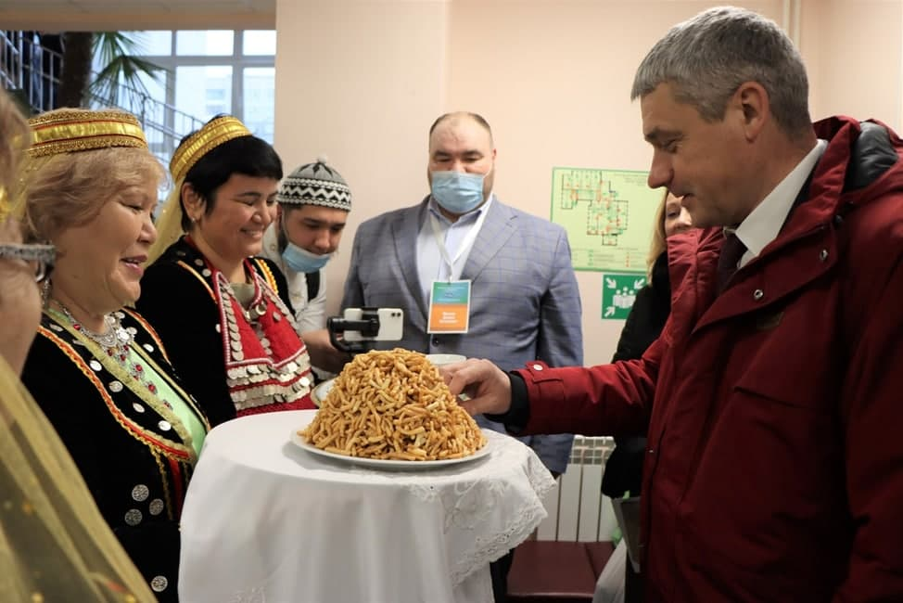 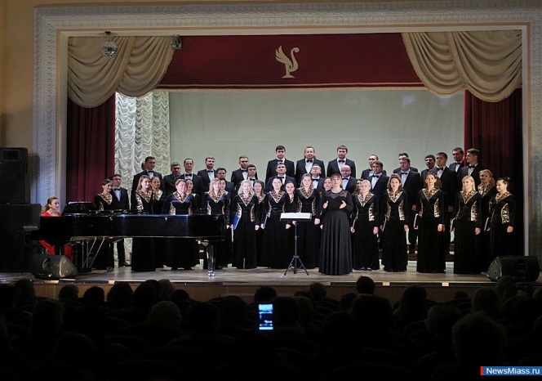

# КОНКУРЕНТНЫЕ ПРЕИМУЩЕСТВА

Миасский городской округ – третья по численности и по объему промышленного производства территория Челябинской области, он является крупным промышленным центром Южного Урала. Широко развито ракетостроение, электроприборостроение, горнодобывающая, строительная индустрия. Важную роль в развитии округа играют предприятия – АО «Автомобильный завод «Урал», АО «Государственный ракетный центр имени академика В.П. Макеева» и АО «Миасский машиностроительный завод».

Основная цель разработки и реализации стратегии социально-экономического развития Миасского городского округа – рост благосостояния и качества жизни населения за счет устойчивого и

динамичного развития и повышения конкурентоспособности экономики Миасского городского округа.

Стратегия предполагает движение от повышения качества жизни к созданию привлекательной инвестиционной среды, открытию новых рабочих мест и результирующему улучшению ключевых социальных показателей.

Приоритетными направлениями Миасского городского округа являются - создание условий для комплексного устойчивого развития территории и повышение конкурентоспособности экономики, обеспечение реализации стратегических направлений за счет модернизации экономики, создание новых рабочих мест, увеличение налогооблагаемой базы, снижение зависимости экономики от градообразующих предприятий и как следствие рост благосостояния и качества жизни населения.

Миасский городской округ является моногородом, что позволяет участвовать в реализации федеральной приоритетной программы «Комплексное развитие моногородов». В рамках этой программы выделяются средства на формирование комфортной городской среды, безопасные и качественные дороги, поддержку малого и среднего предпринимательства, модернизацию здравоохранения и образования.

В 2019 году Миасскому городскому округу присвоен статус территории опережающего социально-экономического развития «Миасс» (Постановление Правительства РФ от 12.04.2019г. № 427 «О создании территории опережающего социально-экономического развития «Миасс»). Определены виды экономической деятельности, при осуществлении которых на территории опережающего развития действует особый правовой режим осуществления предпринимательской деятельности. Советом по улучшению инвестиционного климата совместно с Комиссией по рассмотрению заявок на заключение соглашений об осуществлении деятельности на территории опережающего социально-экономического развития, создаваемой на территории монопрофильного муниципального образования (моногорода) Челябинской области, одобрены и направлены в Министерство экономического развития Российской Федерации заявки об осуществлении деятельности на территории опережающего социально-экономического развития «Миасс».

На 01.01.2022г статус резидента ТОСЭР «Миасс» получили 14 предприятий Округа, заключены Соглашения об осуществлении деятельности на территории опережающего социально-экономического развития «Миасс» с общим планируемым объемом инвестиций свыше 370 млн. рублей и созданием более 350 новых рабочих мест:

- ООО «Крутой берег» - инвестиционный проект по строительству термального курорта «Крутой берег»;

- ООО «Вектор производительности» - инвестиционный проект по созданию современного учебно-консультационного центра с собственной учебной базой;

- ООО «ПрофЗакупки-ОМГ» - инвестиционный проект по созданию центра по оптимизации закупочной деятельности предприятий машиностроительного комплекса Челябинской области;

- ООО «ФЕС» - инвестиционный проект по организации производства пожарных извещателей;

- ООО «НОВАКОМ» - инвестиционный проект по организации производства и сбыта комплектующих для спецтехники - кабин боевого расчета и алюминиевых шторных дверей;

- ООО «Завод Партнер» - инвестиционный проект по организации производства комплектующих изделий для электродвигателей;

- ООО «Лазурный берег - инвестиционный проект предусматривает создание гостиницы в курортной зоне озера Тургояк;

- ООО «Промышленные технологии» - инвестиционный проект предусматривает организацию производства металлических изделий по индивидуальным техническим заданиям заказчика);

- ООО «Уральский завод подъемных механизмов АНТ» - инвестиционный проект по организации производства крано-манипуляторных установок;

- ООО «АЕР - инвестиционный проект предусматривает расширение производства фурнитуры для мебели и прочих металлических изделий»;

- ООО «Завод «АМО Сталь» - инвестиционный проект по организации производства комплектующих для гидравлических систем;

- ООО «Вектор» - инвестиционный проект по созданию производства оборудования для птицефабрик;

- ООО «УралБурПроект» – инвестиционный проект по разработке и производству высококачественных решений для горнодобывающей промышленности;

- ООО «Тургояк - территория спорта» - инвестиционный проект по созданию спортивно-оздоровительного центра на озере Тургояк.

Создание городских агломераций – стратегический вектор пространственного развития. Формирование агломераций является одним из существенных факторов повышения инвестиционной привлекательности территории и роста экономической активности. В Челябинской области имеются уникальные возможности для создания агломерации моногородов «Горный Урал». Горнозаводская территория Челябинской области состоит из малых старопромышленных городов, в которых проживают свыше 500 тысяч человек.

В 2016 году по инициативе Губернатора Челябинской области Бориса Александровича Дубровского начата работа по формированию агломерации «Горный Урал» и разработке комплекта документов для включения агломерации «Горный Урал» в перечень агломераций Российской Федерации.

В 2015 году Правительством Челябинской области создан туристический кластер «Синегорье», куда вошли 12 муниципалитетов Южного Урала, обладающие наиболее интересными и привлекательными объектами с точки зрения туристской направленности.

Миасс – это самородок на туристической карте Южного Урала. Территория, окруженная горами и чистейшими озерами, удивит и впечатлит Вас с первых минут знакомства. Для комфортного отдыха гостей есть вся необходимая инфраструктура: это около 40 гостиниц, отелей и хостелов, 2 современных горнолыжных центра, торговые комплексы с ресторанами и кинотеатрами, насыщенная туристическими событиями жизнь.

***Преимуществами Миасского городского округа в социальной сфере можно назвать:***

- Положительный миграционный поток;

- Относительно низкий уровень официальной безработицы;

- Высокая доля занятых в сфере малого и среднего бизнеса;

- Наличие сети учреждений здравоохранения и частных клиник;

- Развитие санаторного лечения на базе природных заповедников, находящихся на территории Миасского городского округа;

- Развитие дополнительных платных услуг и финансирование новейшего медицинского оборудования;

- Высокая обеспеченность учебными заведениями общего, среднего специального и высшего образования;

- Ежегодное увеличение количества жителей, систематически занимающихся физической культурой и спортом (в том числе молодежи);

- Реализация целевых программ в области молодежной политики, культуры, отдыха и спорта;

- Большое количество общественных библиотек, клубов, культурно-досуговых учреждений;

- Наличие сети спортивных сооружений.

Также популяризации округа способствуют проводимые в нем мероприятия, в том числе международного уровня: легкоатлетический марафон вокруг озера Тургояк «Бег чистой воды» X-WATERS URAL; лыжная 70-километровая гонка «Азия-Европа-Азия»; международный инновационный Форум «Больше жизни», фестиваль японской культуры «Дни Японии на Южном Урале», XXX «Леса Евразии-Южный Урал», ежегодный Ильменский фестиваль авторской песни; широкая Масленица; этап Кубка Мира по ски-кроссу.

***Преимущества в промышленной сфере Миасского городского округа:***

- Преобладание частного сектора;

- Ведущие предприятия Округа входят в число крупных предприятий страны в соответствующих отраслях промышленности (машиностроение, оборонные предприятия и др.);

- Наличие развитой инфраструктуры: транс-сибирская магистраль, крупный автодорожный узел России.

***Преимущества в сфере малого и среднего бизнеса Миасского городского округа:***

- Наличие системы поддержки предпринимательства (Муниципальная программа «Поддержка и развитие малого и среднего предпринимательства в монопрофильном муниципальном образовании Миасский городской округ», общественный координационный совет по развитию предпринимательской деятельности в Миасском городском округе, инфраструктурные организации, «дорожная карта» по содействию развитию конкуренции в Миасском городском округе Челябинской области на 2019-2022 годы, «дорожная карта» по внедрению целевой модели «Поддержка малого и среднего предпринимательства»), в рамках которой предусматривается:

1. финансовая поддержка СМСП;

2. имущественная поддержка СМСП;

3. информационно-консультационная поддержка СМСП;

4. организация обучающих мероприятий (семинары, круглые столы) для СМСП.

- Наличие крупного промышленного потенциала Округа и развитая инфраструктура;

- Близость к мегаполису с развитой инновационной, инвестиционной и предпринимательской активностью;

- Деятельность общественных, коммерческих и некоммерческих организаций, оказывающих услуги малому бизнесу.

***Преимущества на рынке товаров и услуг Миасского городского округа:***

- Относительно высокие объемы промышленного производства;

- Развитая сеть учреждений розничной торговли.

***Преимущества в инвестиционной сфере Миасского городского округа:***

- Повышение доли инвестиций в основной капитал предприятий, находящихся в частной собственности;

- Высокая доля инвестиций в машины и оборудование;

- Наличие свободных земельных участков (приложение);

- Статус территории опережающего социально-экономического развития.

***Преимущества в доходной сфере бюджета Миасского городского округа***

- Рост доли неналоговых доходов бюджета, непосредственно зависящих от эффективности деятельности органов местного самоуправления.

***Преимущества экологической ситуации в Миасском городском округе:***

- Наличие в черте округа лесопарков (Ильменский заповедник);

- Наличие крупных водоемов в черте Округа (оз. Тургояк) и р. Миасс;

- Наличие скверов, парков, садов.

# КОНТАКТНАЯ ИНФОРМАЦИЯ ОРГАНА МЕСТНОГО САМОУПРАВЛЕНИЯ

456300 Челябинская область Город Миасс

Проспект Автозаводцев, 55

Администрация Миасского городского округа

Тел./факс +7 (3513) 26-42-98, e-mail: [info@g-miass.ru](mailto:info@g-miass.ru)

Официальный сайт: https://miass.gov74.ru

|  |  |
| --- | --- |
| **Глава Миасского городского округа – Тонких Григорий Михайлович** | тел. приемной  +7 (3513) 26-41-01  помощник – Хохлова Ирина Сергеевна  info@g-miass.ru |
| **Заместитель Главы округа (по городскому хозяйству и капитальному строительству) –** **Карпов Олег Владимирович** | тел. приемной  +7 (3513) 26-42-51  info@g-miass.ru  ул.Романенко 50 а |
| МКУ «Управление по делам ГО и ЧС МГО» - Карпунин Валерий Иванович | тел. приемной  +7 (3513) 57-57-75, 55-86-69 [ugomiass@mail.ru](mailto:ugomiass@mail.ru)  Динамовское шоссе, 1 |
| МКУ «Управление по экологии и природопользованию» - Бубнов Сергей Владимирович | тел. приемной  +7 (3513) 26-40-39  [ecologia-mgo@mail.ru](mailto:ecologia-mgo@mail.ru)  ул. Вернадского, 30 |
| МКУ «Комитет по строительству» - Щелкунов Сергей Юрьевич | тел. приемной  +7 (3513) 57-09-10 plankom@mail.ru  ул. Романенко, 50 а |
| **Заместитель Главы Округа (руководитель аппарата) – Ковалёв Денис Валерьевич** | тел. приемной  +7 (3513) 26-42-71  [info@g-miass.ru](mailto:info@g-miass.ru)  пр-т Автозаводцев, 55. каб. 209 (2 этаж) |
| **Борадачев Виктор Викторович Первый заместитель Главы МГО (по социальным вопросам)** | тел. приемной  +7(3513) 26-42-41  [info@g-miass.ru](mailto:info@g-miass.ru)  пр-т Автозаводцев, 55. каб. 317 (3 этаж) |
| Управление социальной защиты населения - Липовая Елена Павловна | тел. приемной  +7 (3513) 53-36-16, [uszn24@minsoc74.ru](mailto:uszn24@minsoc74.ru)  пр. Макеева, 8а |
| МАУ Многофункциональный центр предоставления государственных и муниципальных услуг МГО – Шмакова Ольга Николаевна | тел. приемной  +7 (3513) 57-01-44  [miass.mfc@mail.ru](mailto:miass.mfc@mail.ru)  ул. Лихачева, 21 |
| Управление образования - Овсянникова Анна Владимировна | тел. приемной  +7 (3513) 57-25-97, +7 (3513) 57-25-95, +7 (3513) 55-29-67  [mgo\_obrazovanie@mail.ru](mailto:mgo_obrazovanie@mail.ru)  ул. Ак. Павлова, 32 |
| Управление культуры – Михеев Данила Евгеньевич | тел. приемной  +7 (3513) 57-47-10, +7 (3513) 52-01-75 [cultura\_miass@mail.ru](mailto:cultura_miass@mail.ru)  ул. Ак. Павлова, 32 |
| Управление по физической культуре и спорту - Васильев Владимир Викторович | тел. приемной  +7 (3513) 55-46-82  [miass-sport@mail.ru](mailto:miass-sport@mail.ru) |
| **Заместитель Главы округа (по имущественному комплексу) – Симонов Арсен Симонович** | тел. приемной  +7(3513) 26-42-45  [info@g-miass.ru](mailto:info@g-miass.ru)  пр-т Автозаводцев, 55. каб. 125 (1 этаж) |
| Управление имущественных отношений - Булдыгин Николай Юрьевич | тел. приемной  +7 (3513) 26-42-28  buldigin@g-miass.ru |
| Отдел архитектуры и городской среды - Баль Татьяна Николаевна | +7 (3513) 26-42-88  bal@g-miass.ru |
| **Заместитель Главы Округа (руководитель финансового управления) - Нечаева Галина Викторовна** | тел. приемной  +7 (3513) 26-42-07  [finupr@miass.ru](mailto:finupr@miass.ru)  пр-т Автозаводцев, 55. каб. 412 (4 этаж) |
| **Заместитель Главы Округа (по экономическому развитию и инвестициям) – Пономарева Елена Михайловна** | тел. приемной  +7 (3513) 26-42-09  [info@g-miass.ru](mailto:info@g-miass.ru)  пр-т Автозаводцев, 55. каб. 421 (4 этаж) |
| Правовое управление - Маленьких Анна Викторовна | +7 (3513) 26-42-05  malenkih@g-miass.ru |

## 

## Приложение

к инвестиционному паспорту Миасского

городского округа Челябинской области

**Реестр свободных земельных участков, расположенных на территории Миасского городского округа (greenfield)**

1. **74:34:1100013:83**

|  |  |  |
| --- | --- | --- |
| № п/п | Наименование показателей | Информация |
| 1 | Местоположение участка | г Миасс, Северная часть, Тургоякское шоссе |
| 2 | Кадастровый номер | 74:34:1100013:83 |
| 3 | Вид разрешенного использования | Под проектирование и строительство завода по производству древесностружечной плиты |
| 4 | Форма собственности (федеральная, муниципальная, частная) | муниципальная |
| 5 | Потенциально возможное назначение использования участка (производственное, административное, складское, бытовое и др.) | Для размещения промышленных объектов |
| 6 | Предлагаемый вид использования (аренда, продажа) |  |
| 7 | Площадь, га | 1,5084 |
| 8 | Категория земли | Земли |
| 9 | Расстояние до границы, км:  - ближайшего населенного пункта,  - районного центра,  - г. Челябинска,  - г. Уфы,  - г. Екатеринбурга,  - г. Москвы |  |
| 10 | Расстояние до железной дороги, км |  |
| 11 | Расстояние до автомобильной дороги, км |  |
| 12 | Расстояние до ближайшего аэропорта, км |  |
| 13 | Наличие инфраструктуры |  |
| 13.1 | Наличие сетей энергоснабжения  (да/нет, источник) | нет |
|  | - мощность, МВт |  |
|  | - расстояние до точки (присоединения) подключения, км |  |
|  | - свободные мощности, МВт |  |
| 13.2 | Наличие сетей газоснабжения  (да/нет, источник) | да |
|  | - мощность, куб.м/час |  |
|  | - расстояние до точки (присоединения) подключения, км |  |
|  | - свободные мощности, куб.м/час |  |
| 13.3 | Наличие сетей водоснабжения  (да/нет, источник) | Да |
|  | - мощность, куб.м/час | - |
|  | - расстояние до точки (присоединения) подключения, км | 2 |
|  | - свободные мощности куб.м/час | 0,6 |
| 13.4 | Наличие сетей водоотведения  (да/нет, источник) | Да |
|  | - мощность, куб.м/час | - |
|  | - расстояние до точки (присоединения) подключения, км | 0,15 |
|  | - свободные мощности, куб.м/час | 0,6 |
| 14 | Ответственный исполнитель.  Контактный телефон, электронная почта | АНО «Агентство инвестиционного развития Миасского городского округа»  г. Миасс, ул. Романенко, 50 а, офис 203  тел: 8 908 571 31 10 |

1. **74:34:1407005:10**

|  |  |  |
| --- | --- | --- |
| № п/п | Наименование показателей | Информация |
| 1 | Местоположение участка | Челябинская область, г Миасс, ул. Магистральная, 17 |
| 2 | Кадастровый номер | 74:34:1407005:10 |
| 3 | Вид разрешенного использования | для жилищных нужд под размещение жилого многоквартирного дома  (Г1. промышленные и коммунально-складские объекты II – V классов вредности) |
| 4 | Форма собственности (федеральная, муниципальная, частная) | муниципальная |
| 5 | Потенциально возможное назначение использования участка (производственное, административное, складское, бытовое и др.) |  |
| 6 | Предлагаемый вид использования (аренда, продажа) |  |
| 7 | Площадь, га | 0,2960 |
| 8 | Категория земли |  |
| 9 | Расстояние до границы, км:  - ближайшего населенного пункта,  - районного центра,  - г. Челябинска,  - г. Уфы,  - г. Екатеринбурга,  - г. Москвы |  |
| 10 | Расстояние до железной дороги, км |  |
| 11 | Расстояние до автомобильной дороги, км |  |
| 12 | Расстояние до ближайшего аэропорта, км |  |
| 13 | Наличие инфраструктуры |  |
| 13.1 | Наличие сетей энергоснабжения  (да/нет, источник) |  |
|  | - мощность, МВт |  |
|  | - расстояние до точки (присоединения) подключения, км |  |
|  | - свободные мощности, МВт |  |
| 13.2 | Наличие сетей газоснабжения  (да/нет, источник) |  |
|  | - мощность, куб.м/час |  |
|  | - расстояние до точки (присоединения) подключения, км |  |
|  | - свободные мощности, куб.м/час |  |
| 13.3 | Наличие сетей водоснабжения  (да/нет, источник) |  |
|  | - мощность, куб.м/час |  |
|  | - расстояние до точки (присоединения) подключения, км |  |
|  | - свободные мощности куб.м/час |  |
| 13.4 | Наличие сетей водоотведения  (да/нет, источник) |  |
|  | - мощность, куб.м/час |  |
|  | - расстояние до точки (присоединения) подключения, км |  |
|  | - свободные мощности, куб.м/час |  |
| 14 | Ответственный исполнитель.  Контактный телефон, электронная почта | АНО «Агентство инвестиционного развития Миасского городского округа»  г. Миасс, ул. Романенко, 50 а, офис 203  тел: 8 908 571 31 10 |

1. **74:34:1303002:185**

|  |  |  |
| --- | --- | --- |
| № п/п | Наименование показателей | Информация |
| 1 | Местоположение участка | г Миасс, по Тургоякскому шоссе в Центральном районе |
| 2 | Кадастровый номер | 74:34:1303002:185 |
| 3 | Вид разрешенного использования | Для прочих объектов лесного хозяйства |
| 4 | Форма собственности (федеральная, муниципальная, частная) | муниципальная |
| 5 | Потенциально возможное назначение использования участка (производственное, административное, складское, бытовое и др.) | Под строительство холодильника |
| 6 | Предлагаемый вид использования (аренда, продажа) |  |
| 7 | Площадь, га | 0,0542 |
| 8 | Категория земли |  |
| 9 | Расстояние до границы, км:  - ближайшего населенного пункта,  - районного центра,  - г. Челябинска,  - г. Уфы,  - г. Екатеринбурга,  - г. Москвы |  |
| 10 | Расстояние до железной дороги, км |  |
| 11 | Расстояние до автомобильной дороги, км |  |
| 12 | Расстояние до ближайшего аэропорта, км |  |
| 13 | Наличие инфраструктуры |  |
| 13.1 | Наличие сетей энергоснабжения  (да/нет, источник) | Нет |
|  | - мощность, МВт |  |
|  | - расстояние до точки (присоединения) подключения, км |  |
|  | - свободные мощности, МВт |  |
| 13.2 | Наличие сетей газоснабжения  (да/нет, источник) | Да |
|  | - мощность, куб.м/час |  |
|  | - расстояние до точки (присоединения) подключения, км |  |
|  | - свободные мощности, куб.м/час |  |
| 13.3 | Наличие сетей водоснабжения  (да/нет, источник) | Да |
|  | - мощность, куб.м/час | - |
|  | - расстояние до точки (присоединения) подключения, км |  |
|  | - свободные мощности куб.м/час |  |
| 13.4 | Наличие сетей водоотведения  (да/нет, источник) | Да |
|  | - мощность, куб.м/час | - |
|  | - расстояние до точки (присоединения) подключения, км |  |
|  | - свободные мощности, куб.м/час |  |
| 14 | Ответственный исполнитель.  Контактный телефон, электронная почта | АНО «Агентство инвестиционного развития Миасского городского округа»  г. Миасс, ул. Романенко, 50 а, офис 203  тел: 8 908 571 31 10 |

1. **74:34:0807008:113**

|  |  |  |
| --- | --- | --- |
| № п/п | Наименование показателей | Информация |
| 1 | Местоположение участка | г Миасс, по объездной дороге в Северной части |
| 2 | Кадастровый номер | 74:34:0807008:113 |
| 3 | Вид разрешенного использования | Проектирование и строительство автомоечного комплекса |
| 4 | Форма собственности (федеральная, муниципальная, частная) | муниципальная |
| 5 | Потенциально возможное назначение использования участка (производственное, административное, складское, бытовое и др.) | Для размещения объектов транспорта |
| 6 | Предлагаемый вид использования (аренда, продажа) |  |
| 7 | Площадь, га | 0,8744 |
| 8 | Категория земли |  |
| 9 | Расстояние до границы, км:  - ближайшего населенного пункта,  - районного центра,  - г. Челябинска,  - г. Уфы,  - г. Екатеринбурга,  - г. Москвы |  |
| 10 | Расстояние до железной дороги, км |  |
| 11 | Расстояние до автомобильной дороги, км |  |
| 12 | Расстояние до ближайшего аэропорта, км |  |
| 13 | Наличие инфраструктуры |  |
| 13.1 | Наличие сетей энергоснабжения  (да/нет, источник) | Да/ООО ИБК |
|  | - мощность, МВт |  |
|  | - расстояние до точки (присоединения) подключения, км |  |
|  | - свободные мощности, МВт |  |
| 13.2 | Наличие сетей газоснабжения  (да/нет, источник) | нет |
|  | - мощность, куб.м/час |  |
|  | - расстояние до точки (присоединения) подключения, км |  |
|  | - свободные мощности, куб.м/час |  |
| 13.3 | Наличие сетей водоснабжения  (да/нет, источник) | Да, ТЭЦ ММЗ (ГВС) |
|  | - мощность, куб.м/час |  |
|  | - расстояние до точки (присоединения) подключения, км |  |
|  | - свободные мощности куб.м/час |  |
| 13.4 | Наличие сетей водоотведения  (да/нет, источник) | нет |
|  | - мощность, куб.м/час |  |
|  | - расстояние до точки (присоединения) подключения, км |  |
|  | - свободные мощности, куб.м/час |  |
| 14 | Ответственный исполнитель.  Контактный телефон, электронная почта | АНО «Агентство инвестиционного развития Миасского городского округа»  г. Миасс, ул. Романенко, 50 а, офис 203  тел: 8 908 571 31 10 |

**5. 74:34:2100340:18**

|  |  |  |
| --- | --- | --- |
| № п/п | Наименование показателей | Информация |
| 1 | Местоположение участка | г. Миасс, в районе выезда из города на автодорогу М-5 Урал |
| 2 | Кадастровый номер | 74:34:2100340:18 |
| 3 | Вид разрешенного использования | для рекреационных целей под организацию спортивных и игровых площадок |
| 4 | Форма собственности (федеральная, муниципальная, частная) | муниципальная |
| 5 | Потенциально возможное назначение использования участка (производственное, административное, складское, бытовое и др.) | Для общего пользования |
| 6 | Предлагаемый вид использования (аренда, продажа) |  |
| 7 | Площадь, га | 1,59 |
| 8 | Категория земли |  |
| 9 | Расстояние до границы, км:  - ближайшего населенного пункта,  - районного центра,  - г. Челябинска,  - г. Уфы,  - г. Екатеринбурга,  - г. Москвы |  |
| 10 | Расстояние до железной дороги, км |  |
| 11 | Расстояние до автомобильной дороги, км |  |
| 12 | Расстояние до ближайшего аэропорта, км |  |
| 13 | Наличие инфраструктуры |  |
| 13.1 | Наличие сетей энергоснабжения  (да/нет, источник) | Сетей на земельном участке нет, техническая возможность подключения есть |
|  | - мощность, МВт | - |
|  | - расстояние до точки (присоединения) подключения, км | - |
|  | - свободные мощности, МВт | - |
| 13.2 | Наличие сетей газоснабжения  (да/нет, источник) | Да/газопровод среднего давления Dн=108мм, проложенный перед ПГБ №2 ГРС с. Черновское |
|  | - мощность, куб.м/час | 1600 м3/час |
|  | - расстояние до точки (присоединения) подключения, км | - |
|  | - свободные мощности, куб.м/час | - |
| 13.3 | Наличие сетей водоснабжения  (да/нет, источник) | нет |
|  | - мощность, куб.м/час | - |
|  | - расстояние до точки (присоединения) подключения, км | - |
|  | - свободные мощности куб.м/час | - |
| 13.4 | Наличие сетей водоотведения  (да/нет, источник) | Нет |
|  | - мощность, куб.м/час | - |
|  | - расстояние до точки (присоединения) подключения, км | - |
|  | - свободные мощности, куб.м/час | - |
| 14 | Ответственный исполнитель.  Контактный телефон, электронная почта | АНО «Агентство инвестиционного развития Миасского городского округа»  г. Миасс, ул. Романенко, 50 а, офис 203  тел: 8 908 571 31 10 |

**6. 74:34:0702155:65**

|  |  |  |
| --- | --- | --- |
| № п/п | Наименование показателей | Информация |
| 1 | Местоположение участка | Челябинская область, г Миасс, сад СНТ Строитель-2, Тургоякское шоссе, в районе коллективного сада "Строитель-2" |
| 2 | Кадастровый номер | 74:34:0702155:65 |
| 3 | Вид разрешенного использования | для проектирования и строительства склада |
| 4 | Форма собственности (федеральная, муниципальная, частная) | муниципальная |
| 5 | Потенциально возможное назначение использования участка (производственное, административное, складское, бытовое и др.) |  |
| 6 | Предлагаемый вид использования (аренда, продажа) |  |
| 7 | Площадь, га | 0,41 |
| 8 | Категория земли |  |
| 9 | Расстояние до границы, км:  - ближайшего населенного пункта,  - районного центра,  - г. Челябинска,  - г. Уфы,  - г. Екатеринбурга,  - г. Москвы |  |
| 10 | Расстояние до железной дороги, км |  |
| 11 | Расстояние до автомобильной дороги, км |  |
| 12 | Расстояние до ближайшего аэропорта, км |  |
| 13 | Наличие инфраструктуры |  |
| 13.1 | Наличие сетей энергоснабжения  (да/нет, источник) |  |
|  | - мощность, МВт |  |
|  | - расстояние до точки (присоединения) подключения, км |  |
|  | - свободные мощности, МВт |  |
| 13.2 | Наличие сетей газоснабжения  (да/нет, источник) |  |
|  | - мощность, куб.м/час |  |
|  | - расстояние до точки (присоединения) подключения, км |  |
|  | - свободные мощности, куб.м/час |  |
| 13.3 | Наличие сетей водоснабжения  (да/нет, источник) |  |
|  | - мощность, куб.м/час |  |
|  | - расстояние до точки (присоединения) подключения, км |  |
|  | - свободные мощности куб.м/час |  |
| 13.4 | Наличие сетей водоотведения  (да/нет, источник) |  |
|  | - мощность, куб.м/час |  |
|  | - расстояние до точки (присоединения) подключения, км |  |
|  | - свободные мощности, куб.м/час |  |
| 14 | Ответственный исполнитель.  Контактный телефон, электронная почта | АНО «Агентство инвестиционного развития Миасского городского округа»  г. Миасс, ул. Романенко, 50 а, офис 203  тел: 8 908 571 31 10 |

**7. 74:34:0400111:890**

|  |  |  |
| --- | --- | --- |
| № п/п | Наименование показателей | Информация |
| 1 | Местоположение участка | Челябинская область, г Миасс, в Северной части |
| 2 | Кадастровый номер | 74:34:0400111:890 |
| 3 | Вид разрешенного использования | склады |
| 4 | Форма собственности (федеральная, муниципальная, частная) | муниципальная |
| 5 | Потенциально возможное назначение использования участка (производственное, административное, складское, бытовое и др.) |  |
| 6 | Предлагаемый вид использования (аренда, продажа) |  |
| 7 | Площадь, га | 1,4221 |
| 8 | Категория земли |  |
| 9 | Расстояние до границы, км:  - ближайшего населенного пункта,  - районного центра,  - г. Челябинска,  - г. Уфы,  - г. Екатеринбурга,  - г. Москвы |  |
| 10 | Расстояние до железной дороги, км |  |
| 11 | Расстояние до автомобильной дороги, км |  |
| 12 | Расстояние до ближайшего аэропорта, км |  |
| 13 | Наличие инфраструктуры |  |
| 13.1 | Наличие сетей энергоснабжения  (да/нет, источник) |  |
|  | - мощность, МВт |  |
|  | - расстояние до точки (присоединения) подключения, км |  |
|  | - свободные мощности, МВт |  |
| 13.2 | Наличие сетей газоснабжения  (да/нет, источник) |  |
|  | - мощность, куб.м/час |  |
|  | - расстояние до точки (присоединения) подключения, км |  |
|  | - свободные мощности, куб.м/час |  |
| 13.3 | Наличие сетей водоснабжения  (да/нет, источник) |  |
|  | - мощность, куб.м/час |  |
|  | - расстояние до точки (присоединения) подключения, км |  |
|  | - свободные мощности куб.м/час |  |
| 13.4 | Наличие сетей водоотведения  (да/нет, источник) |  |
|  | - мощность, куб.м/час |  |
|  | - расстояние до точки (присоединения) подключения, км |  |
|  | - свободные мощности, куб.м/час |  |
| 14 | Ответственный исполнитель.  Контактный телефон, электронная почта | АНО «Агентство инвестиционного развития Миасского городского округа»  г. Миасс, ул. Романенко, 50 а, офис 203  тел: 8 908 571 31 10 |

**8. 74:34:180000:142**

|  |  |  |
| --- | --- | --- |
| № п/п | Наименование показателей | Информация |
| 1 | Местоположение участка | г Миасс, западнее ул. Моховой, район «Зеленой» |
| 2 | Кадастровый номер | **74:34:1800004:142** |
| 3 | Вид разрешенного использования | для строительства коммунально-складских и производственных объектов |
| 4 | Форма собственности | Муниципальная |
| 5 | Потенциально возможное назначение участка | Складское хозяйство и производство |
| 6 | Предлагаемый вид использования (аренда, продажа) | Аренда под строительство |
| 7 | Площадь, га | 2,15 га (21 500 кв.м) |
| 8 | Категория земли | Земли населенных пунктов |
| 9 | Расстояние до границы, км:  - г. Челябинска,  - г. Екатеринбурга | 120 км.  240 км. |
| 10 | Расстояние до железной дороги, км | 0,3 км. |
| 11 | Расстояние до автомобильной дороги, км | 0,35 км. |
| 12 | Расстояние до ближайшего аэропорта, км | 120 км |
| 13 | Категория земли | Земли населенных пунктов |
| 13 | Наличие инфраструктуры | в том числе: |
| 13.1 | Наличие сетей энергоснабжения (да/нет, источник) | да, ОАО «МРСК Урал» филиал «Челябэнерго» |
| - расстояние до точки подключения, км | до 0,5 км |
| - свободные мощности, МВт | уточняется по запросу |
| 13.2 | Наличие сетей газоснабжения (да/нет, источник) | да, АО «Газпром газораспределение» |
| - расстояние до точки подключения, км | до 0,9 км |
| - свободные мощности, куб.м/час | 09.10.2020 года проведен конкурс по выбору подрядчика на выполнение строительно-монтажных работ на объекте: «Закольцовка ГРС Сыростан – ГРС г. Миасс», после которых в данной части города появятся свободные лимиты по газу (2021 год) |
| 13.3 | Наличие сетей водоснабжения (да/нет, источник) | хоз-бытовое - да, ОАО «Миассводоканал»,  противопожарное отсутствует |
| - расстояние до точки подключения, км | 0,8 |
| - свободные мощности куб.м/час | 0,6 куб.м/час |
| 13.4 | Наличие сетей водоотведения (да/нет, источник) | Нет (септик или ЛОС) |
| - расстояние до точки подключения, км | - |
| - свободные мощности, куб.м/час | - |
| 14 | Ответственный исполнитель.  Контактный телефон, электронная почта | АНО «Агентство инвестиционного развития Миасского городского округа» г. Миасс, пр-т. Автозаводцев, 55, строение 1, 1ый этаж, тел: 8 908 571 31 10, airmiass@yandex.ru |

**9. 74:34:1002096:180**

|  |  |  |
| --- | --- | --- |
| № п/п | Наименование показателей | Информация |
| 1 | Местоположение участка | г Миасс, ул. Набережная, напротив домов №33 и №37 |
| 2 | Кадастровый номер | **74:34:1002096:180** |
| 3 | Вид разрешенного использования | Под проектирование и строительство пункта  общественного питания – кафе |
| 4 | Форма собственности | Муниципальная |
| 5 | Потенциально возможное назначение участка |  |
| 6 | Предлагаемый вид использования (аренда, продажа) | Аренда под строительство |
| 7 | Площадь, га | 0,9 (9 000 кв.м) |
| 8 | Категория земли | Земли населенных пунктов |
| 9 | Расстояние до границы, км:  - г. Челябинска,  - г. Екатеринбурга | 120 км.  240 км. |
| 10 | Расстояние до железной дороги, км | 0,2 км. |
| 11 | Расстояние до автомобильной дороги, км | 0,25 км. |
| 12 | Расстояние до ближайшего аэропорта, км | 120 км |
| 13 | Категория земли | Земли населенных пунктов |
| 13 | Наличие инфраструктуры | в том числе: |
| 13.1 | Наличие сетей энергоснабжения (да/нет, источник) | да, ОАО «МРСК Урал» филиал «Челябэнерго» |
| - расстояние до точки подключения, км | до 0,5 км |
| - свободные мощности, МВт | уточняется по запросу |
| 13.2 | Наличие сетей газоснабжения (да/нет, источник) | да, АО «Газпром газораспределение» |
| - расстояние до точки подключения, км | до 0,9 км |
| - свободные мощности, куб.м/час |  |
| 13.3 | Наличие сетей водоснабжения (да/нет, источник) | ОАО «Миассводоканал» |
| - расстояние до точки подключения, км | 0,8 |
| - свободные мощности куб.м/час | 0,6 куб.м/час |
| 13.4 | Наличие сетей водоотведения (да/нет, источник) | да |
| - расстояние до точки подключения, км | - |
| - свободные мощности, куб.м/час | - |
| 14 | Ответственный исполнитель.  Контактный телефон, электронная почта | АНО «Агентство инвестиционного развития Миасского городского округа» г. Миасс, пр-т. Автозаводцев, 55, строение 1, 1ый этаж, тел: 8 908 571 31 10, airmiass@yandex.ru |

**10. 74:34:2005062:324**

|  |  |  |
| --- | --- | --- |
| № п/п | Наименование показателей | Информация |
| 1 | Местоположение участка | г Миасс, ул. Трактовая, выезд из города |
| 2 | Кадастровый номер | **74:34:2005062:324** |
| 3 | Вид разрешенного использования | Производственные объекты V класса вредности и безвредные, в том числе для строительства криогенной автозаправочной станции |
| 4 | Форма собственности | Муниципальная |
| 5 | Потенциально возможное назначение участка |  |
| 6 | Предлагаемый вид использования (аренда, продажа) | Аренда |
| 7 | Площадь, га | 1,0973 (10 973 кв.м) |
| 8 | Категория земли | Земли населенных пунктов |
| 9 | Расстояние до границы, км:  - г. Челябинска,  - г. Екатеринбурга | 120 км.  240 км. |
| 10 | Расстояние до железной дороги, км | 0,2 км. |
| 11 | Расстояние до автомобильной дороги, км | 0,25 км. |
| 12 | Расстояние до ближайшего аэропорта, км | 120 км |
| 13 | Категория земли | Земли населенных пунктов |
| 13 | Наличие инфраструктуры | в том числе: |
| 13.1 | Наличие сетей энергоснабжения (да/нет, источник) | да |
| - расстояние до точки подключения, км | до 0,5 км |
| - свободные мощности, МВт | уточняется по запросу |
| 13.2 | Наличие сетей газоснабжения (да/нет, источник) | да, АО «Газпром газораспределение» |
| - расстояние до точки подключения, км | до 0,9 км |
| - свободные мощности, куб.м/час |  |
| 13.3 | Наличие сетей водоснабжения (да/нет, источник) | ОАО «Миассводоканал» |
| - расстояние до точки подключения, км | 0,8 |
| - свободные мощности куб.м/час | 0,6 куб.м/час |
| 13.4 | Наличие сетей водоотведения (да/нет, источник) | да |
| - расстояние до точки подключения, км | - |
| - свободные мощности, куб.м/час | - |
| 14 | Ответственный исполнитель.  Контактный телефон, электронная почта | АНО «Агентство инвестиционного развития Миасского городского округа» г. Миасс, пр-т. Автозаводцев, 55, строение 1, 1ый этаж, тел: 8 908 571 31 10, airmiass@yandex.ru |